Казахский национальный исследовательский технический университет
имени К.И. Сатпаева

УДК 669.293:661.882 (043) На правах рукописи

САРСЕМБЕКОВ ТУРАР КУСМАНОВИЧ

Разработка технологии извлечения соединений ниобия в процессе производства тетрахлорида титана

6D070900 – Металлургия

Диссертация на соискание степени
доктора философии (PhD)

Научные консультанты:
Ассоциированный профессор, кандидат технических наук, доктор PhD,
Чепуштанова Т.А.,
КазНИТУ им. К.И. Сатпаева,
Республика Казахстан

Зарубежный консультант:
Главный научный директор, PhD
Янко Т.Б.
UNDERSLAB LTD OOD
Бургас, Болгария

Республика Казахстан
Алматы, 2025

СОДЕРЖАНИЕ

НОРМАТИВНЫЕ ССЫЛКИ……………………………………………… |  | 6
ОБОЗНАЧЕНИЯ И СОКРАЩЕНИЯ…………………………………….. |  | 7
ОПРЕДЕЛЕНИЯ……………………………………………………………. |  | 8
ВВЕДЕНИЕ…………………………………………………………………... |  | 9
1 | ВЫБОР И ОБОСНОВАНИЕ НАПРАВЛЕНИЯ ИССЛЕДОВАНИЙ……………………………………………….. | 16
1.1 | Роль и применение ниобия………………………………………… | 16
1.2 | Мировая сырьевая база…………………………………………….. | 17
1.3 | Казахстан и СНГ: ресурсы и техногенные источники……………. | 19
1.3.1 | Первичные источники ниобия в Казахстане и странах СНГ……... | 20
1.3.2 | Техногенные источники ниобия в Казахстане и СНГ……………. | 22
1.3.3 | Комплексные источники ниобиевого сырья в Казахстане и СНГ.. | 22
1.4 | Современные подходы к переработке…………………………….. | 23
1.4.1 | Технологические схемы переработки ниобийсодержащего сырья | 23
1.4.2 | Экология и энергоемкость…………………………………………. | 27
1.5 | Сатпаевский ильменитовый концентрат и промпродукты переработки………………………………………………………… | 28
1.5.1 | Сатпаевский ильменитовый концентрат………………………….. | 28
1.5.2 | Титановый шлак……………………………………………………. | 31
1.5.3 | Промпродукты переработки……………………………………….. | 32
 | Выводы по разделу 1………………………………………………. | 34
2 | ТЕРМОДИНАМИЧЕСКИЙ АНАЛИЗ ИЗМЕНЕНИЯ НИОБИЯ ПРИ РУДОТЕРМИЧЕСКОЙ И ХЛОРНОЙ ПЕРЕРАБОТКЕ ИСХОДНОГО СЫРЬЯ………………………. | 37
2.1 | Термодинамический анализ процесса рудотермической плавки ильменитового концентрата……………………………………….. | 37
2.1.1 | Термодинамика, теплофизические характеристики и кинетика восстановления титана……………………………………………... | 37
2.1.2 | Поведение ниобия в процессе плавки……………………………... | 39
2.1.3 | Поведение компонентов и реакции шлакообразования в процессе плавки…………………………………………………….. | 42
2.2 | Термодинамический анализ процесса хлорирования титанового шлака………………………………………………………………... | 44
2.2.1 | Основные условия хлорирования…………………………………. | 45
2.2.2 | Термодинамика, кинетика хлорирования компонентов шлака и реакции шлакообразования………………………………………... | 46
2.2.3 | Поведение титана и ниобия при хлорировании…………………... | 51
 | Выводы по разделу 2………………………………………………. | 52
3 | МИНЕРАЛОГО-ФАЗОВЫЙ АНАЛИЗ ТИТАНОСОДЕРЖАЩЕГО СЫРЬЯ И ПРОМПРОДУКТОВ: ЛОКАЛИЗАЦИЯ И ПОВЕДЕНИЕ НИОБИЯ…………………………………………………………… | 54
3.1 | Методика (SEM-EDS/WDS, HSC Mineralogy Iterations): параметры и верификация…………………………………………. | 54
3.2 | Результаты SEM-EDS/WDS анализа………………………………. | 55
3.2.1 | Ильменитовый концентрат………………………………………… | 55
3.2.2 | Титановый шлак……………………………………………………. | 59
3.2.3 | Промпродукты хлорирования……………………………………... | 66
3.3 | Иттерационное фазовое моделирование.......................................... | 73
3.4 | Поведение ниобия при рудотермической и хлорной переработке | 74
 | Выводы по разделу 3………………………………………………. | 77
4 | ИССЛЕДОВАНИЕ МИНЕРАЛИЗАЦИИ НИОБИЯ В Fe-Ti-O СИСТЕМАХ....................................................................... | 79
4.1 | Синтез искусственного ильменита с высоким содержанием ниобия………………………………………………………………. | 79
4.2 | Рентгенодифрактометрические исследования синтезированного искусственного ильменита с высоким содержанием ниобия……. | 83
4.3 | Термографический анализ синтезированного искусственного ильменита с высоким содержанием ниобия………………………. | 85
4.4 | Поведение ниобия в Fe-Ti-O системах…………………………….. | 87
 | Выводы по разделу 4………………………………………………. | 89
5 | ИССЛЕДОВАНИЕ РАСПРЕДЕЛЕНИЯ НИОБИЯ ПРИ ПРОИЗВОДСТВЕ ТЕТРАХЛОРИДА ТИТАНА……………… | 90
5.1 | Опытно-промышленные испытания по определению распределения ниобия при рудотермической плавке ильменитового концентрата……………………………………….. | 93
5.2 | Опытно-промышленные испытания по определению распределения ниобия при хлорировании титанового шлака и конденсации паро-газовой смеси………………………………….. | 94
 | Выводы по разделу 5………………………………………………. | 95
6 | РАЗРАБОТКА ТЕХНОЛОГИИ ПОЛУЧЕНИЯ СОЕДИНЕНИЙ НИОБИЯ ПРИ ПРОИЗВОДСТВЕ ТЕТРАХЛОРИДА ТИТАНА…………………………………….. | 97
6.1 | Выделение соединений ниобия из пульпы тетрахлорида титана... | 97
6.1.1 | Химический состав пульпы………………………………………... | 97
6.1.2 | Лабораторная методика переработки пульпы…………………….. | 97
6.1.3 | Рентгенофазовый анализ прокаленного порошка………………... | 98
6.1.4 | SEM-EDS анализ прокаленного порошка………………………… | 99
6.2 | Разработка аппаратурно-технологической схемы извлечения ниобийсодержащего продукта из пульпы оросительного скруббера…………………………………………………………… | 102
6.2.1 | Общие положения и обоснование необходимости разработки схемы………………………………………………………………... | 102
6.2.2 | Отбор пульпы из хлорирующей установки……………………….. | 102
6.2.3 | Описание предлагаемой технологической схемы………………... | 104
6.2.4 | Оборудование и режимы работы…………………………………... | 106
6.2.5 | Материальный баланс переработки пульпы оросительного скруббера…………………………………………………………… | 107
6.2.5.1 | Исходные данные и допущения…………………………………… | 107
6.2.4.2 | Расчёт количества шлака, необходимого для хлорирования…….. | 107
6.2.4.3 | Расчёт количества ниобия, поступающего в пульпу……………... | 108
6.2.4.4 | Расчёт массы образующейся пульпы……………………………… | 108
6.2.4.5 | Выход твёрдого остатка после тигельной печи…………………… | 108
 | Выводы по разделу 6………………………………………………. | 109
7 | ЭКОНОМИЧЕСКИЕ ПОКАЗАТЕЛИ ПЕРЕРАБОТКИ ПУЛЬПЫ ОРОСИТЕЛЬНОГО СКРУББЕРА С ПОЛУЧЕНИЕМ НИОБИЙСОДЕРЖАЩЕГО ПРОДУКТА... | 111
7.1 | Затраты на строительство участка переработки пульпы оросительного скруббера…………………………………………... | 111
7.2 | Калькуляция себестоимости получения ниобийсодержащего продукта…………………………………………………………….. | 112
7.3 | Расчёт основных экономических показателей внедрения проекта | 114
 | Выводы по разделу…………………………………………………. | 115
ЗАКЛЮЧЕНИЕ……………………………………………………………... |  | 116
СПИСОК ИСПОЛЬЗОВАННЫХ ИСТОЧНИКОВ…………………….. |  | 123
ПРИЛОЖЕНИЕ А – Диаграммы фазовой устойчивости Т_{рр} систем Fe-Ti-O, Ti-C-O и Fe-C-O при 800-1700 ^{о}С (а) и диаграммы изотермической фазовой устойчивости L_{pp} (диаграммы Келлога) систем Fe-Ti-O, Ti-C-O и Fe-C-O (б) при 1650 ^{о}С………………………………………………………... |  | 136
ПРИЛОЖЕНИЕ Б – Диаграммы фазовой устойчивости Т_{рр} систем Al-Ti-O, Fe-Si-O, Mg-Ti-O при 900-1700 ^{о}С (а) и диаграммы изотермической фазовой устойчивости L_{pp} (диаграммы Келлога) систем Al-Ti-O, Fe-Si-O, Mg-Ti-O при 1650 ^{о}С (б)………………………………………………………. |  | 137
ПРИЛОЖЕНИЕ В – Диаграммы фазовой устойчивости Т_{рр} систем Mn-Ti-O, Fe-V-O, Fe-V-С при 300-1700 ^{о}С (а) и диаграммы изотермической фазовой устойчивости L_{pp} (диаграммы Келлога) систем Mn-Ti-O, Fe-V-O, Fe-V-С при 1650 ^{о}С (б)………………………………………………………... |  | 138
ПРИЛОЖЕНИЕ Г – Диаграмма фазовой устойчивости Т_{рр} системы Cr-Ti-O, Nb-Cl-O в диапазоне температур 700-1700 ^{о}С (а) и диаграммы изотермической фазовой устойчивости L_{pp} (диаграммы Келлога) систем Cr-Ti-O, Nb-Cl-O при 1650 ^{о}С (б)…………………………………………….. |  | 139
ПРИЛОЖЕНИЕ Д – EDS-картирование участка ильменитового концентрата по элементам О, Mg, Al, Si, P, Ca, Sc, Ti, Fe, Zr и Nb с химическим составом данного микроучастка………………………………. |  | 140
ПРИЛОЖЕНИЕ К – EDS-картирование микроучастка ильменитового концентрата по элементам О, Al, Ti, Fe, Zr с химическим составом данного участка………………………………………………………………………… |  | 141
ПРИЛОЖЕНИЕ Л – WDS-картирование микроучастка ильменитового концентрата по элементам О, Fe, Zr, Hf, Si, Zr………………………………. |  | 142
ПРИЛОЖЕНИЕ М – EDS-картирование микроучастка титанового шлака 60/40 по элементам О, Mg, Al, Si, Ti, Mn, Fe, Zr, Nb с химическим составом данного участка……………………………………………………. |  | 143
ПРИЛОЖЕНИЕ Н – EDS-картирование микроучастка титанового шлака 60/40 по элементам О, Mg, Al, Si, Ca, Ti, Mn, Fe, Nb с химическим составом данного участка……………………………………………………. |  | 143
ПРИЛОЖЕНИЕ П – WDS-картирование микроучастка титанового шлака 60/40 по элементам О, Fe, Zr, Nb, Si, Ce, Nd………………………….. |  | 145
ПРИЛОЖЕНИЕ Р – EDS-картирование микроучастка титанового TiZir Titanium по элементам О, Al, Si, Ca, Ti, Mn, Fe с химическим составом данного участка……………………………………………………………….. |  | 146
ПРИЛОЖЕНИЕ С – EDS-картирование микроучастка ОШТХ по элементам О, Na, Mg, Al, Si, Cl, K, Ca, Mn, Fe, Zr с химическим составом данного участка……………………………………………………………….. |  | 147
ПРИЛОЖЕНИЕ Т – EDS-картирование микроучастка возгонов ПК по элементам О, Na, Al, Cl, K, Ti, Mn, Fe, Zr с химическим составом данного участка………………………………………………………………………… |  | 148
ПРИЛОЖЕНИЕ Ф – WDS-картирование микроучастка возгонов ПК по элементам О, Cl, Na, Ti, Fe, Zr, Nb, Hf……………………………………….. |  | 149
ПРИЛОЖЕНИЕ Х – EDS-картирование микроучастка расплава ПКС по элементам О, Na, Al, Cl, K, Ti, Fe с химическим составом данного участка |  | 150
ПРИЛОЖЕНИЕ Ц – Дифрактограммы полученных после плавок образцов искусственного ильменита с повышенным содержанием ниобия |  | 150
ПРИЛОЖЕНИЕ Ч – Результаты SEM анализа ниобийсодержащего порошка, полученного из осадка пульпы оросительного скруббера………. |  | 152
ПРИЛОЖЕНИЕ Ш – Список научных турдов……………………………. |  | 153

- НОРМАТИВНЫЕ ССЫЛКИ

В настоящей диссертации использованы ссылки на следующие нормативные документы:
ГОСТ 2.105-95 - Единая система конструкторской документации. Общие требования к текстовым документам.
ГОСТ 2.601-2013 - Единая система конструкторской документации. Эксплуатационные документы.
ГОСТ 4.424-85 - Система показателей качества продукции. Химические соединения ниобия. Номенклатура показателей.
ГОСТ 7.12-93 - Система стандартов по информации, библиотечному и издательскому делу. Библиографическая запись. Сокращение слов на русском языке. Общие требования и правила.
ГОСТ 7.32-2017 - Система стандартов по информации, библиотечному и издательскому делу. Отчет о научно-исследовательской работе. Структура и правила оформления.
ГОСТ 8.417-2024 - Государственная система обеспечения единства измерений. Единицы величин.
ГОСТ 12.0.003-2015 - Система стандартов безопасности труда. Опасные и вредные производственные факторы. Классификация.
ГОСТ 12.1.005-88 - Система стандартов безопасности труда. Общие санитарно-гигиенические требования к воздуху рабочей зоны.
СТ РК ГОСТ 15.011-2005 - Система разработки и постановки продукции на производство. Патентные исследования. Содержание и порядок проведения.
СТ РК ISO 9001-2016 - Системы менеджмента качества. Требования.
СТ РК ISO 14001-2016 - Системы экологического менеджмента. Требования и руководство по применению.
ГОСО, утвержденный приказом Министра науки и высшего образования Республики Казахстан от 20 июля 2022 года № 2 - Государственный общеобязательный стандарт послевузовского образования.
Правила присуждения ученых степеней, утвержденные приказом МОН РК от 14 апреля 2022 года № 144.

- ОБОЗНАЧЕНИЯ И СОКРОЩЕНИЯ

TiCl₄ - тетрахлорид титана;
Nb₂O₅ - пентаоксид ниобия;
TiO₂ - диоксид титана;
FeO, Fe₂O₃ - оксиды железа;
Al₂O₃ - оксид алюминия;
SiO₂ - диоксид кремния;
HF - плавиковая кислота (фтористоводородная кислота);
H₂SO₄ - серная кислота;
HCl - соляная кислота;
Cl₂ - хлор;
ΔG°T - изменение стандартной энергии Гиббса при температуре T, кДж/моль;
lg Kₚ - логарифм константы равновесия реакции;
Р - парциальное давление, Па;
С - температура, °C;
Т - температура, К;
τ - продолжительность процесса, с/мин/ч;
SEM - сканирующая электронная микроскопия;
EDS - энергодисперсионная спектроскопия;
XRD - рентгенофазовый анализ (X-ray Diffraction);
EPMA - электронно-зондовый микроанализ;
ДТА - дифференциальный термический анализ;
ДТГ - дифференциальный термогравиметрический анализ;
ТГ - термогравиметрический анализ;
ПК - пылевая камера;
ПКС - пылеосадительная камера с солевой ванной;
ОШТХ - отвальный шлам титанового хлоратора;
ДС - дистилляционный куб;
ТП - тигельная печь;
КТЛ - кожухотрубный теплообменник;
HSC Chemistry - программное обеспечение для термодинамического моделирования (Outotec);
Thermokinetics NETZSCH - программный пакет для кинетического анализа термогравиметрических данных;
атм. - атмосферное давление;
масс. % - массовые проценты;
об. % - объемные проценты;
ppm - миллионных долей;
г/л - грамм на литр;
кг/ч - килограмм в час;
л/ч - литр в час.
- ОПРЕДЕЛЕНИЯ

Ильменит (FeTiO₃) — титансодержащее минеральное сырьё; ильменитовый концентрат — продукт его обогащения.
Титановый шлак — продукт рудотермической плавки ильменитового сырья, обогащённый по TiO₂; содержит оксидную матрицу и, как правило, стекловидную CMAS-фазу.
CMAS-фаза — аморфно-стеклообразная матрица на основе CaO–MgO–Al₂O₃–SiO₂, аккумулирующая примеси (в т. ч. Nb).
Тетрахлорид титана (TiCl₄) — целевой продукт хлорирования титансодержащего сырья; промежуточная стадия при производстве соединений титана.
Хлорирование — перевод компонентов сырья в хлоридные/оксихлоридные формы газообразным Cl₂ (часто в присутствии углеродного восстановителя и/или в расплаве солей).
Углеродный восстановитель — твёрдый углеродный материал (антрацит, кокс и др.), снижающий окислительно-хлорирующую способность среды.
Оросительный скруббер (ОС) — аппарат газоочистки, в котором улавливание пыли и газовых примесей обеспечивается контактированием с жидкой фазой.
Пульпа оросительного скруббера (пульпа ОС) — гетерогенная система «жидкость–твёрдое», образующаяся в ОС при улавливании пылегазовых выбросов хлорирующей установки.
Отвальный шлам титанового хлоратора (ОШТХ) — тонкодисперсный осадок из систем газо-/гидроочистки хлорирующей установки.
Пылевая камера (ПК), возгоны ПК — узел осаждения пылевых частиц; возгоны ПК — унесённые и сконденсированные твёрдые продукты из газового тракта.
Расплав пылеосадительной камеры с солевой ванной (расплав ПКС) — солевой расплав, аккумулирующий улавливаемые соединения.
Соединения ниобия — химические формы Nb в процессах переработки: оксиды (например, Nb₂O₅), хлориды (NbCl₅, NbCl₄, NbCl₃, NbCl₂), оксихлориды (NbOCl₃, NbO₂Cl).
Оксихлориды — соединения металла, содержащие одновременно O и Cl; для ниобия — летучие/полулетучие NbOCl₃, NbO₂Cl.
Выщелачивание — перевод целевого компонента из твёрдой фазы в раствор с образованием растворимых форм.
Экстракция растворителями — перераспределение растворённых форм между водной и органической фазами за счёт комплексообразования.

- ВВЕДЕНИЕ

Оценка современного состояния решаемой научной или научно-технологической проблемы.
Проблема комплексной переработки минерального сырья является одной из приоритетных задач современной горнодобывающей и металлургической отраслей Республики Казахстан. В частности, титансодержащее сырье, перерабатываемое на отечественных предприятиях, отличается сложным минералогическим и химическим составом. Помимо титана, являющегося основным целевым компонентом, оно содержит ряд ценных элементов, таких как цирконий, скандий, тантал, ниобий и ванадий. Из указанных элементов на сегодняшний день промышленно освоены технологии попутного извлечения только ванадия и скандия. Таким образом, разработка эффективных технологий извлечения циркония, тантала и ниобия является актуальной научно-технической задачей, стоящей перед металлургической отраслью Казахстана. В данной работе предпринята попытка решения одной из этих задач – разработка технологии попутного извлечения ниобия при переработке титансодержащего минерального сырья.
Ниобий является металлом, обладающим комплексом уникальных свойств: высокой коррозионной стойкостью, жаропрочностью и биосовместимостью. Благодаря таким характеристикам он находит широкое применение в авиационно-космической промышленности для производства корпусов самолётов, элементов ракетных двигателей и деталей спутников. Например, корпорации Boeing и Airbus используют ниобиевые сплавы для увеличения долговечности и надежности своей продукции [1-4]. В области электроники компания IBM успешно применяет ниобий для создания сверхпроводящих материалов, востребованных при разработке квантовых компьютеров и высокочувствительных датчиков [5-8]. В медицине биосовместимость ниобия позволила компании Stryker эффективно использовать его при изготовлении медицинских имплантатов, минимизируя риск отторжения организмом [9-11].
Мировой спрос на ниобий ежегодно возрастает на 5-7 %, что свидетельствует о его растущей значимости для высокотехнологичных отраслей промышленности [12-14]. В то же время традиционные флотационные и гидрометаллургические методы извлечения редких металлов характеризуются высоким потреблением ресурсов и негативным влиянием на окружающую среду, что порождает дополнительную потребность в разработке экологически чистых технологий переработки. Подтверждением актуальности таких подходов служит стратегия мировых лидеров промышленности, таких как Tesla и Toyota, которые активно внедряют экологически безопасные технологии и цепочки поставок с целью минимизации углеродного следа продукции [15-19].
В настоящее время исследования сфокусированы на разработке и внедрении инновационных методов извлечения редких металлов из комплексного минерального сырья [20-23]. Современные технологические решения, такие как мембранные и экстракционно-электрохимические процессы, направлены на повышение эффективности извлечения ценных элементов при одновременном снижении экологической нагрузки производства. Ярким примером успешного внедрения подобных технологий является деятельность компании Lynas Rare Earths, которая применяет экологически устойчивые методы для разделения и выделения редкоземельных элементов. Данный опыт показывает перспективность применения аналогичных подходов и для комплексной переработки титансодержащего сырья, особенно в условиях ограниченности доступных природных запасов стратегических металлов, включая ниобий [24-29].
Основание и исходные данные для разработки темы.
Основанием для разработки темы послужили результаты исследований в области попутного извлечения ценных компонентов из титансодержащего сырья, получаемого при производстве тетрахлорида титана [30-32]. Переработка ильменитового концентрата – основного титансодержащего сырья в Казахстане – имеет стратегическое значение для расширения ресурсной базы металлургии. Установлено, что в побочных продуктах процесса хлорирования накапливаются значительные концентрации ниобия (до ~3 %), сопоставимые с содержанием в природных рудах, при этом переработка таких промпродуктов проще и экономичнее [33].
Актуальность темы усиливается наличием в Казахстане значительных, но слабо освоенных запасов ниобийсодержащего сырья. По официальным данным Комитета геологии РК, озвученным 27 мая 2025 г., в 2021-2025 гг. завершены поисково-оценочные работы на 10 участках, по которым выявлены и поставлены на государственный баланс запасы редких металлов, включая тантал и ниобий; география: Восточно-Казахстанская область – 2 объекта; юг Казахстана – 3; Северо-Казахстанская область – 3 [34]. Несмотря на выявление перспективных участков (Бакенское, Куйректыколь и др.), отсутствуют условия для их промышленной разработки. В таких условиях развитие технологий извлечения ниобия из техногенных источников становится приоритетным направлением.
Основные исходные данные, положенные в основу темы, включают:
- Характер накопления ниобия в побочных продуктах хлорной переработки титансодержащего сырья;
- Результаты лабораторных исследований, подтверждающих возможность его извлечения методами гидрометаллургии;
- Экономическую эффективность производства ниобийсодержащих продуктов;
- Международный опыт переработки вторичного сырья (Бразилия, Канада).
Дополнительным стимулом является необходимость повышения экологической устойчивости металлургических производств. Комплексное использование промпродуктов позволяет снизить объёмы отходов и укрепить позиции Казахстана как экспортёра редких металлов, в том числе ниобия.
Обоснование необходимости проведение данной научно-исследовательской работы. Необходимость исследования обусловлена растущим мировым спросом на редкие металлы, включая ниобий, и необходимостью повышения эффективности переработки минерального сырья в условиях снижения качества природных ресурсов. Побочные продукты производства тетрахлорида титана содержат значительные количества ниобия, что создаёт потенциал для его попутного извлечения и использования в высокотехнологичных отраслях.
В Казахстане разведаны комплексные месторождения ниобия, однако их промышленное освоение ограничено рядом факторов. В этой связи особую актуальность приобретает разработка технологий извлечения ниобия из вторичных источников, образующихся при хлорной переработке титансодержащего сырья. В настоящее время действующие технологии не обеспечивают эффективное извлечение ниобия из шламов и пульпы, что требует внедрения новых решений. Данная работа направлена на создание и обоснование таких технологий с целью повышения комплексности переработки сырья и снижения экологической нагрузки.
Сведения о планируемом научно-техническом уровне разработки, о патентных исследованиях и выводы из них.
Анализ научной литературы и патентной документации показывает, что, несмотря на активные исследования в области экстракции и гидрометаллургии редких металлов, промышленные технологии попутного извлечения ниобия при хлорной переработке титансодержащего сырья до настоящего времени не реализованы. Это свидетельствует о наличии значительного научно-технического пробела в данной области.
Учитывая экономическую целесообразность и ресурсную ценность ниобийсодержащих побочных продуктов, разработка таких технологий является актуальным направлением для повышения эффективности использования минерального сырья. Тематика работы соответствует стратегическим задачам устойчивого развития металлургии и может способствовать снижению экологической нагрузки и обеспечению критически важными материалами.
Сведения о метрологическом обеспечении научных исследований.
Метрологические измерения в ходе выполнения комплекса научно-исследовательских работ выполнялись с использованием контрольно-измерительных приборов, прошедших государственную метрологическую поверку. При проведении исследований применялись сертифицированные методики измерений (СМИ), а также прослеживаемые эталонам средства измерений и стандартные образцы состава, что обеспечило требуемую точность и сопоставимость данных.
При выполнении работ использовали следующие физико-химические методы и оборудование:
- Рентгенофазовый анализ на дифрактометре Bruker D8 Advance (Cu Kα), при ускоряющем напряжении 35 кВ и токе 25 mA.
- Рентгенофлуоресцентный анализ на спектрометре с волновой дисперсией Venus 200 (PANalytical B.V., Нидерланды).
- Оптическая эмиссионная спектрометрия с индуктивно связанной плазмой на приборе Optima 2000 DV (PerkinElmer, США).
- Электронно-зондовый микроанализ (WDS/EDS-картирование) на JEOL JXA-8230 (JEOL, Япония).
- Синхронный термический анализ (TGA/DSC) на приборе NETZSCH STA 449 F3 Jupiter.
Исследования выполнялись в аккредитованных лабораториях АО «Институт металлургии и обогащения» (ИМиО), Satbayev University, АО «КБТУ» и РГП «НЦКПМС РК». Национальная лаборатория по приоритетному направлению «Технологии для углеводородного и горно-металлургического секторов и связанных с ними сервисных отраслей» АО «ИМиО» аккредитована в Национальном центре аккредитации Комитета технического регулирования и метрологии: Аттестат аккредитации № KZ.Т.02.1138 от 06.04.2021 г. (действителен до 06.04.2026 г.) на соответствие требованиям ГОСТ ISO/IEC 17025-2019 «Общие требования к компетентности испытательных и калибровочных лабораторий».
Применение современных методов анализа, подтверждённая поверка приборов и работа в испытательных лабораториях, соответствующих ГОСТ ISO/IEC 17025-2019, обеспечили достоверность, точность и воспроизводимость полученных результатов.
Актуальность и новизна темы.
Рост мирового спроса на стратегически важные металлы, включая ниобий, требует разработки технологий его извлечения из различных источников. Особенно актуально попутное извлечение ниобия из побочных продуктов хлорной переработки титансодержащего сырья, таких как пульпа, шламы и возгоны, где его содержание достигает 3 % в твёрдой фазе. Существующие технологии не предусматривают селективного извлечения ниобия, что приводит к его утрате. Это обуславливает необходимость создания эффективных технологических решений, включая традиционные и инновационные методы – кислотное выщелачивание, экстракцию, ионообмен, мембранные и термохимические процессы. Однако многие из них пока не обеспечивают достаточной селективности и требуют доработки для промышленного применения.
Дополнительную актуальность исследованию придаёт слабое освоение собственных ниобийсодержащих месторождений в Казахстане, при наличии перспективных вторичных источников. В частности, переработка пульпы от производства TiCl₄ позволяет получать ниобиевый концентрат (1,7-3 % Nb), сопоставимый с природным сырьём, но легче перерабатываемый. Интеграция технологий попутного извлечения в существующее производство способствует снижению отходов, уменьшению зависимости от импорта и повышению рентабельности. Это соответствует целям устойчивого развития и стратегии Казахстана по расширению выпуска продукции с высокой добавленной стоимостью, включая обеспечение потребностей в ниобии для ядерной энергетики.
Новизна темы состоит в разработке технологии извлечения соединений ниобия в процессе производства тетрахлорида титана, методом извлечения ниобия из осадка пульпы оросительного скруббера, включающий прокаливание и селективную переработку твёрдого остатка с получением ниобийсодержащего концентрата, с содержание Nb до 12-20 %, с извлечением до 23,84 % Nb от его содержания в исходном шлаке.
Связь данной работы с другими научно-исследовательскими работами.
Тема диссертационной работы соответствует приоритетному направлению развития науки «Рациональное использование природных, в том числе водных ресурсов, геология, переработка, новые материалы и технологии, безопасные изделия и конструкции» и по подприоритету «Комплексное и безотходное использование минерального сырья». Диссертационная работа выполнялась в рамках проекта «Жас ғалым» на 2024-2026 годы по теме АР22686490 «Титан бар шикізатты хлормен өңдеу кезінде ниобий алу», финансируемого Комитетом науки Министерства образования и науки Республики Казахстан.
Целью диссертационной работы является повышение эффективности переработки титансодержащего сырья путём разработки технологии попутного извлечения ниобия при получении тетрахлорида титана, что позволит расширить номенклатуру выпускаемых редких металлов, повысить рентабельность производства и снизить объём отходов за счёт извлечения ценных компонентов из побочных продуктов.
Для реализации цели использована современная методология, сочетающая экспериментальные и теоретические подходы с применением сертифицированного аналитического оборудования в аккредитованных лабораториях, что обеспечивает достоверность и применимость результатов в промышленности.
Объектами исследований являются:
- первичное титансодержащее сырьё: ильменитовый концентрат;
- продукты восстановительной переработки: титановый шлак;
- промышленные побочные продукты, образующиеся при получении тетрахлорида титана:
- отвальный шлам титанового хлоратора;
- возгоны пылевой камеры;
- возгоны и расплав пылеосадительной камеры с солевой ванной;
- пульпа оросительного скруббера.
Предметом исследований являются термодинамические и фазовые закономерности распределения ниобия на стадиях:
- рудотермической восстановительной переработки ильменитового концентрата с содержанием Nb₂O₅ 0,02-0,03 %;
- хлорной переработки титанового шлака с содержанием Nb₂O₅ 0,04-0,06 %;
с последующим извлечением ниобия из продуктов переработки.
Задачи исследований, их место в выполнении научно-исследовательской работы в целом:
Для достижения поставленной цели диссертационной работы были сформулированы и решены следующие задачи, отражающие последовательную логику научного поиска:
- Сбор, систематизация и критический анализ научно-технической информации по существующим методам переработки титансодержащего сырья, включая исследования в области попутного извлечения ниобия.
- Термодинамический анализ процессов рудотермической восстановительной плавки и хлорной переработки титансодержащего сырья с построением температурных зависимостей стандартной энергии Гиббса реакций хлорирования ниобийсодержащих фаз.
- Фазово-минераоргическое исследования исходного и вторичного титансодержащего сырья, включая ильменитовый концентрат, титановый шлак, а также побочные продукты производства тетрахлорида титана (отвальный шлам, возгоны, пульпа оросительного скруббера), с целью определения локализации и поведения ниобия.
- Синтез искусственного ильменита с повышенным содержанием Nb₂O₅ (~1,7 %) и проведение комплексного анализа его фазового состава.
- Экспериментальное исследование количественного распределения ниобия по основным технологическим потокам при переработке титансодержащего сырья, включая стадии плавки, хлорирования и конденсации.
- Разработка и лабораторная проверка технологии извлечения ниобия из наиболее перспективных промышленных продуктов, включая этапы концентрирования, фазового анализа и селективной переработки.
Методологическая база.
В диссертационной работе применён комплекс современных научных и инженерных методов, обеспечивающий достоверное исследование процессов переработки титансодержащего сырья с извлечением ниобия и возможность внедрения результатов в промышленность.
- Термодинамическое моделирование выполнено в HSC Chemistry 6.0 (Outotec) для реакций восстановления, хлорирования и испарения соединений ниобия, титана и железа в температурном диапазоне 600-1200 °С. Моделирование учитывало условия расплава хлоридов и обеспечивало выбор оптимальных параметров фазового разделения.
- Кинетический анализ проведён по TG/DSC-данным с использованием модуля Thermokinetics (NETZSCH Proteus), что позволило оценить параметры разложения оксидных фаз и феррониобатов в условиях хлорирования.
- Фазовый и структурный анализ осуществлялся методом РФА на дифрактометре ДРОН-3 с автоматической идентификацией фаз по базе PDF-2, обеспечивая интерпретацию многокомпонентных систем.
- Микроструктурные исследования проводились на SEM JEOL JSM-6010PLUS-LA в режиме BSE с EDS-анализом распределения элементов (Nb, Ti, Fe и др.).
- Химический анализ содержания Nb₂O₅ и других компонентов проводился методами атомно-эмиссионной спектрометрии (АЭС) и фотометрии (КФК-3), с подготовкой проб по стандартным методикам.
- Инженерные расчёты и моделирование материальных потоков выполнены в MS Excel с использованием аналитических уравнений перерасчёта при варьировании параметров технологического процесса.
Основные положения диссертационной работы, выносимые на защиту:
- Результаты термодинамического анализа рудотермической и хлорной переработки титансодержащего сырья;
- Результаты минералого-фазового анализа титансодержащего сырья и промпродуктов, включая локализацию и распределение ниобия;
- Результаты лабораторного синтеза искусственного ильменита с повышенным содержанием ниобия и изучения его фазовых характеристик;
- Результаты исследования количественного распределения ниобия при рудотермической восстановительной плавке ильменитового концентрата и при хлорной переработке титанового шлака;
- Результаты разработки технологии получения ниобий содержащего продукта из промпродуктов хлорной переработки;
- Результаты разработки аппаратурно-технологической схемы извлечения ниобий содержащего продукта из пульпы оросительного скруббера хлорирующей установки;
- Результаты экономической оценки внедрения переработки пульпы оросительного скруббера.

- ВЫБОР И ОБОСНОВАНИЕ НАПРАВЛЕНИЯ ИССЛЕДОВАНИЙ

  - Роль и применение ниобия
Ниобий (Nb) – стратегически важный металл, широко используемый в металлургии, электронике, атомной и аэрокосмической промышленности. Основной потребительский сегмент – производство легированных сталей и суперсплавов: ниобий выступает карбидообразующим и стабилизирующим элементом, повышающим прочность, вязкость, стойкость к коррозии и ползучести даже при малых добавках (как правило, < 0,1 %). Эти эффекты лежат в основе современных микролегированных (HSLA) сталей для трубопроводов, автомобильного листа и строительных конструкций. См., напр., обзоры и главы в ASM/CBMM о микролегировании ниобием [35-37].
В области сверхпроводимости ниобий и его материалы занимают ключевые позиции: для чистого Nb характерна высокая (для элементных сверхпроводников) критическая температура перехода порядка 9,2-9,3 K, что обусловило широкое применение ниобия и Nb-содержащих сплавов (Nb-Ti, Nb3Sn) в магнитах ускорителей, МРТ-системах и СВЧ-резонаторах. Экспериментальные данные фиксируют T_{c} ≈ 9,25 K для массивного Nb [38].
Соединения ниобия активно используются в каталитических процессах. Классический пример – применение ниобий(V) хлорида (NbCl₅) как сильной кислотной (Льюисовой) добавки в органическом синтезе (активация карбонильных соединений, ацилирование, циклизации). Кроме того, оксидные формы Nb (ниобиевая кислота, Nb₂O₅, ниобат-фосфаты) демонстрируют кислотно-основной и редокс-каталитический потенциал в синтезе тонких органических продуктов и переработке биосырья [39,40].
Для опто- и наноэлектроники важны оксиды ниобия (прежде всего Nb₂O₅): они обладают электрохромными свойствами (модуляция пропускания/цвета в тонких плёнках) и рассматриваются как перспективные высоко-k диэлектрики (ε ≈ 10-50 в зависимости от методики получения), что делает их кандидатами для элементов «умных окон», датчиков и МОП-структур [41-43].
Сочетание высокой температуры плавления (2477 °C) и хорошей коррозионной стойкости, а также сравнительно низкого сечения захвата тепловых нейтронов у природного изотопа ⁹³Nb (порядка 1,15 барн; 1 барн = 10⁻²⁴ см²) обеспечивают применимость ниобия как конструкционного материала в ряде узлов атомной техники и смежных установок при условии корректного подбора режимов и чистоты материала [44,45].
Благодаря биосовместимости и хорошей коррозионной стойкости ниобий и Nb-содержащие сплавы привлекают внимание и в медицине (имплантаты, покрытия, элементы стоматологических систем): как показывают сравнительные исследования, Ti-Nb-сплавы могут демонстрировать сопоставимую или лучшую клеточную совместимость по сравнению с коммерчески чистым титаном [46].
Растущий мировой спрос на высокотехнологичные материалы и курс на устойчивую разработку подчеркивают важность изучения глобальной и региональной сырьевой базы ниобия, включая техногенные источники и извлечение в попутных схемах переработки – это повышает экономическую эффективность и глубину утилизации минерального сырья. По данным USGS, доминирующим мировым производителем остаётся Бразилия; актуальные статистические обзоры подтверждают концентрацию добычи и чувствительность цепочек поставок [47].

  - Мировая сырьевая база
Согласно оценкам Геологической службы США (USGS), суммарные разведанные запасы ниобия в пересчёте на пентаоксид (Nb₂O₅) составляют более 17 млн т, причём более 90% (около 16 млн т) приходятся на Бразилию; крупнейшее в мире месторождение – Арашá (Araxá), связанное с карбонатитами.

Таблица 1 – Оценка мировых запасов ниобия (по состоянию на 2022-2023 гг.)

№ п/п | Страна | Запасы Nb₂O_{5,} тыс. тонн | Доля в мировом объеме, %
1 | Бразилия | 16 700 | 95,4
2 | Канада | 250 | 1,4
3 | Австралия | 100 | 0,6
4 | Россия | 75 | 0,4
5 | Казахстан | 60 | 0,3
6 | ДР Конго | 55 | 0,3
7 | Китай | 50 | 0,3
8 | Индия | 45 | 0,3
9 | Прочие | 165 | 0,9
10 | Итого | 17 500 | 100

Визуализация этих данных представлена на рисунке 1.

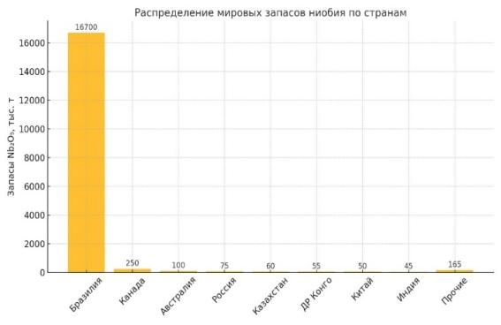

Рисунок 1 – Распределение мировых запасов ниобия по странам

В России ниобий получают попутно при переработке лопаритового редкометалльного концентрата: добыча ведётся на Ловозерском ГОК, а Соликамский магниевый завод (СМЗ) извлекает Nb, Ta и др. из лопаритового концентрата [48].
Таким образом, мировая сырьевая база отличается выраженной географической концентрацией. Доминирование Бразилии создаёт риски зависимости рынка от одного поставщика и актуализирует вовлечение альтернативных и попутных источников ниобия [49].
Месторождения ниобия подразделяются на несколько геолого-генетических типов, различающихся по условиям образования, минеральному составу и промышленному значению. Основные из них – карбонатитовые, гранитные пегматитовые, редкометалльные россыпи и колтановые (Ta-Nb) залежи [50].
- Карбонатитовые месторождения. Наиболее значимые запасы Nb сосредоточены в карбонатитах. Главные Nb-минералы – пирохлор и реже колумбит. Типичные месторождения:
  - Araxá (Бразилия) – крупнейшее в мире пирохлороносное месторождение; в выветрелых рудах промышленно отрабатываются содержания порядка 2,5-3,0% Nb₂O₅ [51].
  - Saint-Honoré (Niobec), Канада – пирохлор в карбонатитах Гренвильской провинции; месторождение хорошо изучено, горные породы и типы пирохлороносных тел подробно описаны [52].
  - Гренвильский пояс (Канада) – зоны высокоосновных/щелочных интрузий с пирохлоровыми вкрапленниками (современные обзоры по канадским карбонатитам, REE+Nb) [53].
Особенность: пирохлор обычно хорошо обогащается флотацией и (или) гравитацией; соответствующие схемы отработаны на Niobec и CBMM [54].
- Колтановые месторождения (Ta-Nb). Колтан – собирательное название минералов группы колумбит-танталита, распространённых в гранитах и метаморфитах. Наиболее известны:
- Центральная Африка (ДР Конго, Руанда, Бурунди) – важные источники Ta с попутным Nb; детально описаны особенности ASM-добычи и цепочки поставок.
- «Африканский колтановый пояс» включает как коренные, так и россыпные объекты; для многих руд характерны невысокие содержания Nb и сопутствующая радиоактивность (Th, U), что осложняет переработку [55].
- Гранитные и редкометалльные пегматиты. Пегматиты – значимый источник Nb, часто совместно с Li, Be и РЗЭ; минералы – колумбит, фергузонит, самарскит и др.
- Китай (Сычуань, Юньнань и др.) – крупные пегматитовые узлы (напр., Jiajika) с серией Li-Be-Nb-Ta; приведены минералого-геохимические обоснования и обзоры по обогащению [56].
- Восточный Казахстан (Калба-Нарын) – редкометальные Li-Ta-Nb пегматиты (современные минералого-геохронологические данные) [57].
Из-за твёрдости и термостойкости пегматитовых Nb-минералов их переработка, как правило, требует тонкого измельчения и гидрометаллургии.
- Редкометалльные россыпи. Формируются при выветривании гранитоидов, карбонатитов и пегматитов; концентрируют тяжёлые минералы (колумбит, монацит и др.). Исторически и локально коммерчески отрабатывались, в т. ч. в Нигерии; обзор типов и примеров – в профиле BGS и USGS [58].
Для полноты обзора мировой сырьевой базы целесообразно отметить реперные объекты комплексного освоения:
Байянь-Обо (Китай) - крупнейшее месторождение РЗЭ с существенными ресурсами ниобия; по современным оценкам ресурсы Nb₂O₅ порядка ~2,2 млн т при среднем содержании ~0,13% Nb₂O₅; ниобий в основном связан с пирохлором; также распространены бастнезит и монацит [59].
Мотцфельдт (Гренландия) - гранит-сиенитовый комплекс Гардарской провинции с Nb-Ta (и U) минерализацией пирохлора; объект крупнотоннажный, для него прорабатывались кислотно-щелочные и фторкомплексные подходы переработки [60].
Катангский пояс / Восточная ДР Конго - колумбит-танталитовые (coltan) коренные и россыпные объекты, где Nb выступает сопутствующим компонентом; при вовлечении учитываются технологические и радиационно-гигиенические ограничения [61].
Oka Complex (Канада) - классический карбонатитовый узел с пирохлором; помимо Nb отмечены сопутствующие уран и редкоземельные элементы; присутствие и поведение скандия в породах комплекса изучены отдельной работой [62].
Niobec (Канада, St-Honoré) – один из крупнейших действующих рудников пирохлора за пределами Бразилии; средняя промышленная тенорность ~0,40-0,42% Nb₂O₅ (данные техотчётов/USGS) [63].
Эти месторождения задают вектор для внедрения комплексных схем переработки с высокой степенью утилизации попутных компонентов (Ti, REE, Ta, Zr и др.) и соблюдением экологических требований.

  - Казахстан и СНГ: ресурсы и техногенные источники
    - Первичные источники ниобия в Казахстане и странах СНГ
Ниобий в пределах Казахстана представлен рядом коренных месторождений разного геолого-генетического типа. Наиболее перспективные области – Восточный Казахстан, где редкометалльная минерализация (Li-Ta-Nb) связана с пегматитами Калба-Нарымского пояса, а также ряд узлов в Актюбинской и Жамбылской областях. Для Восточного Казахстана наличие многочисленных редкометалльных пегматитов с тантало-ниобатами подтверждено современными минералого-геохронологическими исследованиями. В таблице 2 приведены основные объекты с промышленным потенциалом.

Таблица 2 – Перспективные источники ниобия в Казахстане

№ п/п | Месторождение | Область | Тип руд | Содержание Nb, %
1 | Сарыкум | Актюбинская | Карбонатитовые | 0,12
2 | Шокпек | Жамбылская | Редкометалльные | 0,08
3 | Бакенское | Восточно-Казахстанская | Тантал-ниобиевые | 0,15
4 | Техногенные хвосты | Восточно-Казахстанская | Титано-редк. шлаки | 0,05-0,1

К числу приоритетных объектов относится Бакенское месторождение (Восточно-Казахстанская область) – классическое пегматитовое Ta-Nb месторождение Калба-Нарымского пояса; его типизация и геологическое положение хорошо описаны в справочных и отраслевых материалах [64]. Минералогически такие рудные системы характеризуются ассоциацией ниобия с Fe, Ti, Ta, Zr и редкоземельными элементами, что создаёт предпосылки для комплексного извлечения; главные носители Nb – пирохлор и колумбит [65].
В странах СНГ первичные источники ниобия также представлены целым спектром формаций. На северо-востоке России (Якутия) выделяется узел Горное Озеро (Gornoye Ozero) – редкометалльный объект с Nb-Ta-REE минерализацией, упоминаемый в моделях месторождений USGS для Северо-Восточной Азии [66]. На Кольском полуострове промышленное значение имеет Ловозерский массив (лопаритовые руды как источник Nb-Ta-REE), по которому ведётся длительная добыча и последующая переработка концентрата; сведения доступны в открытых сводках и специализированных обзорах [67]. Перспективно оценивается и месторождение Африканда (Мурманская область) в составе щелочных/карбонатитовых комплексов, где рассматриваются проекты по извлечению ниобия [68]. Дополнительно в арктической зоне РФ развивается проект Томтор (Якутия) – крупный REE-Nb объект карбонатитовой природы, с планами выпуска феррониобия после ввода переработки [69].
Состояние изученности перечисленных объектов в целом достаточно для постановки целевых опытно-технологических работ (bench-scale), но при этом требует уточнения ресурсной базы и геометаллургических параметров на репрезентативных пробах. На ближайшем этапе целесообразны детальные минералого-геохимические исследования и проверка извлекаемости с учётом возможных комплексных схем (с опорой на опыт Kalba-Narym и сопоставимых по типу объектов).

    - Техногенные источники ниобия в Казахстане и СНГ
Попутное извлечение ниобия из техногенных потоков становится всё более значимым на фоне высокой концентрации добычи и поставок Nb на ограниченном числе месторождений и стран, что усиливает интерес к вторичным ресурсам и повышению устойчивости цепочек поставок. Актуальные обзоры и статистика подчёркивают зависимость мирового рынка от узкого круга производителей и одновременно рост интереса к переработке отходов и побочных продуктов металлургии.
В Казахстане к перспективным техногенным источникам относятся продукты титано-магниевого цикла и хлоридной схемы производства TiCl₄: титановый шлак, отвальный шлам титанового хлоратора, возгоны пылевой камеры и расплав пылеосадительной камеры. По результатам казахстанских исследований продемонстрирована возможность высокоэффективного перевода Nb в раствор при кислотном выщелачивании сублиматов пылевых камер (HF+H₂SO₄) и установлены кинетические параметры процесса (достигается >90% извлечения при оптимизированных режимах). Распределение Nb по потокам хлорирования (шлаки, возгоны, расплав пылеуловителей, шлам орошаемой системы) также количественно показано: значимая доля Nb аккумулируется в отвальном шламе хлоратора и в орошаемом шламе, причём рост исходного содержания Nb в питании увеличивает его концентрации в сублиматах и расплавах пылеулавливания [70].
Титановый шлак как объект вовлечения характеризуется высоким суммарным содержанием TiO₂ (обычно ~77-86 мас.% для доминирующих промышленных шлаков разных производителей) и типичными фазами псевдобрукит-рутил-армалколит; их соотношение зависит от режима плавки и охлаждения, что важно при выборе маршрута извлечения Nb из сопутствующих фаз. Детальные обзоры по химии и минералогии титановых шлаков фиксируют преобладание M₃O₅-титанатов (псевдобрукит) и присутствие рутила, а также приводят типичные составы шлаков QIT/RBM/TTI [71]. На другом полюсе по составу находятся титаносодержащие доменные шлаки (TBFS), формирующиеся при выплавке титаномагнетитовых концентратов: для них характерен уровень TiO₂ порядка 20-25 мас.% и иная минералогия, что усложняет прямое извлечение Ti/Nb и требует специальных реагентных или термических режимов [72].
Критичные для проектирования схем извлечения Nb из техногенных потоков подходы включают: (i) кислотное/щелочное выщелачивание с последующим разделением Nb/Ta методами жидкостной экстракции (TBP, MIBK, 2-октанол, фосфиноксиды и др.), осаждением/кальцинацией Nb₂O₅; (ii) хлорирование оксидных форм до летучих хлоридов (NbCl₅, NbOCl₃) с последующей конденсацией и гидролизом; (iii) минералогически обусловленную флотацию ниобийсодержащих фаз (например, пирохлора), если они присутствуют в улавливаемых твёрдых остатках. Современные обзоры и экспериментальные работы подтверждают применимость HF+H₂SO₄ для вскрытия и экстракции Nb/Ta из шлаков и техногенных продуктов, а также эффективность органических экстрагентов для селективного разделения Nb и Ta; для хлоридных маршрутов фундаментальные исследования описывают образование NbOCl₃/NbCl₅ и их гидролиз [73].
Помимо, собственно, титано-магниевых потоков, в некоторых странах СНГ и за их пределами изучаются альтернативные техногенные носители Nb. Например, угольные золы/золошлаки рассматриваются как источник критических элементов: ряд работ фиксирует в отдельных зольных потоках сопутствующее присутствие Nb наряду с REE, Zr и др., что обосновывает скрининг таких объектов под селективное извлечение. Практическая реализуемость зависит от локальной геохимии и минералогии конкретной ТЭС [74].
Наконец, для хлоридной схемы титано-химии в промышленно реализуемом температурном окне (порядка 700-820 °С в расплавах солей с углеродистым восстановителем) показано, что ниобий перераспределяется между газо-пылевыми, расплавными и твёрдыми потоками; это открывает возможности «точечного» извлечения – например, из пылевых сублиматов и расплавов пылеосадительных камер – с последующим гидрометаллургическим доведением [75].

    - Комплексные источники ниобиевого сырья в Казахстане и СНГ
Комплексные ниобийсодержащие месторождения, в которых ниобий сопутствует титану, танталу, редкоземельным элементам (РЗЭ), цирконию, железу и урану, представляют особую ценность с точки зрения рационального освоения недр: их промышленное значение определяется не только содержанием Nb, но и возможностью совместного извлечения сопутствующих компонентов. Для таких объектов характерны гибкие, многостадийные и экологически устойчивые технологические схемы переработки; обобщающие обзоры по Nb-Ta сырью подчёркивают, что наибольшее промышленное значение имеют щёлочно-карбонатитовые и пегматитовые системы, где Nb извлекается попутно с REE/Ti/Zr/Ta.
Повышение спроса со стороны металлургии, электроники, оптоволоконной и сверхпроводящей техники на фоне исчерпания богатых руд и высокой концентрации добычи у ограниченного числа поставщиков усиливает интерес к источникам, в которых ниобий извлекается попутно. Практика комплексной переработки подтверждена на ряде реперных объектов: для карбонатит-щелочных систем типичны ассоциации Nb-REE-Ti (например, Байянь-Обо в Китае), где Nb фиксируется в пирохлоре и связанных фазах, а геолого-генетические модели и минералогия хорошо изучены [76].
С точки зрения типологии комплексных руд для целей технологии целесообразно выделять несколько перекрывающихся групп. К Ti-Nb-Fe типу относят ильменитовые/титаномагнетитовые формирования, где Nb присутствует в пирохлоре, феррониобатах или как тонкодисперсная примесь в TiO₂-матрице; к REE-Nb типу – карбонатиты и щёлочные комплексы с Nb-REE минералогией; к Ta-Nb типу – колумбит-танталитовые ассоциации пегматитов; к Zr-Nb типу – щёлочные и ультраосновные комплексы с эвксенитом, самарскитом, лопаритом и др. В промышленных условиях эти типы нередко образуют переходные/комбинированные формы, что предопределяет индивидуальные схемы предобогащения и гидро-/хлоридной переработки [77].
В Казахстане к комплексным источникам Nb относятся, прежде всего, редкометалльные пегматиты Восточного Казахстана (Калба-Нарымский пояс) с минералогией Li-Ta-Nb (колумбит-танталит, самарскит, эвксенит, торит) и устойчивыми геохронологическими привязками; современные работы детально показывают позицию тел, минеральные ассоциации и возрастные ограничения таких пегматитов. В Северном Казахстане (узлы Сырымбет/Шок-Карагай) описаны ионно-адсорбционные типы РЗЭ-минерализации, в рамках которых Nb рассматривается как сопутствующий компонент при комплексном извлечении. В совокупности это формирует предпосылки для интегрированных маршрутов Nb совместно с Li-Ta-REE.
В странах СНГ ключевыми реперными объектами комплексного Nb-сырья выступают щёлочно-карбонатитовые комплексы Кольского региона и связанные редкометальные системы. Ловозёрский массив – один из крупнейших центров Nb-Zr-Y-REE сырья в Европе, где Nb ассоциирован с лопаритом и рядом Nb-содержащих фаз; Африканда характеризуется пирохлором и флюоркарбонатами в связке с Ti и REE; на арктическом востоке значим REE-Nb проект Томтор. Эти узлы демонстрируют необходимость многостадийных, селективных схем извлечения с согласованием потоков по Nb-Ta-REE-Ti-Zr [78].
Отдельного внимания заслуживает поведение Nb в титановых минералах, определяющее маршруты «совместного» извлечения. Для ильменита описаны устойчивые механизмы изоморфных замещений, при которых Nb⁵⁺ входит в решётку за счёт компенсирующих замещений с Ti⁴⁺/Fe³⁺; зафиксированы природные разновидности ниобийсодержащего (niobian) ильменита и Nb-обогащённые Ti-оксиды. Эти закономерности подтверждены как классическими сводками по геохимии Nb-Ta, так и многочисленными минералогическими исследованиями (в т. ч. для щёлочно-карбонатитовых и пегматитовых систем) [79].
В рамках настоящей работы к природному сырью относится ильменитовый концентрат Сатпаевского месторождения (Восточно-Казахстанская область). По данным авторских анализов, концентрат характеризуется содержанием TiO₂ порядка 48-52 мас.% при наличиях FeO, MnO, MgO, ZrO₂; ниобий фиксируется как примесь на уровне до десятых долей десятых процента Nb₂O₅, что согласуется с литературными представлениями о включённости Nb в структуру ильменита, а также с данными по Nb-обогащённым ильменитам и Nb-содержащим Ti-оксидным фазам. Для уточнения форм локализации Nb применены SEM-EDS/WDS-картирование и фазовое моделирование (HSC Mineralogy Iterations) с увязкой термодинамики и экспериментальных данных; такие подходы соответствуют современному уровню исследований Nb-минералогии и геометаллургии [80].

  - Современные подходы к переработке
    - Технологические схемы переработки ниобийсодержащего сырья
Ниобий – стратегически важный редкий металл, применяемый в металлургии, аэрокосмической отрасли, микроэлектронике, энергетике, химической промышленности и новых технологиях. Высокая коррозионная стойкость, способность образовывать стабильные карбиды и интерметаллиды, а также высокая температура плавления делают его незаменимым компонентом сплавов для турбин, реакторов, ускорителей частиц и элементов электронной техники. Технологии производства претерпели эволюцию от простых кислотных выщелачиваний к многоступенчатым комплексным процессам с использованием органических экстрагентов, хлорирования, ионного обмена и электрохимии. На фоне перехода к низкоуглеродной экономике усиливается интерес к экологичным, энергоэффективным и адаптивным схемам, включая вовлечение техногенных отходов и замкнутые циклы реагентов [81].
Первые промышленные подходы базировались на переработке колумбита-танталита кислотами (HF, H₂SO₄). В 1950-1970-х годах в Канаде и Бразилии были отработаны пирометаллургические маршруты пирохлора с получением феррониобия (алюминотермия/карботермия). С конца XX века активно развиваются гидрометаллургические методы на основе HF/NH₄F, экстракции (например, TBP, 2-октанол, третичные амины), осаждения и прокаливания; в XXI веке добавились хлоридные (Cl₂ + восстановитель) и плазмохимические подходы, а также «зелёные» безфторидные варианты и замкнутые контуры реактивов [82].
Пирометаллургические технологии применяются прежде всего к богатым пирохлоровым концентратам карбонатитового происхождения. Типовой маршрут включает подготовку концентрата, прокаливание, плавку с восстановителем (железо/алюминий/углерод) и отделение шлака с получением феррониобия [83]. Примеры уравнений восстановления:

Nb₂O₅ + 10Al → 2Nb + 5Al₂O₃ (1)

Nb₂O₅ + 5Fe (+ C) → 2FeNb + CO↑ (2)

Преимущества - высокая производительность, индустриальная зрелость, устойчивый спрос на феррониобий. Ограничения: высокие температуры (до ~1800 °C), энергозатраты и газовыделения, необходимость удаления сопутствующих примесей (Ta, Ti, W); степень извлечения Nb обычно 60-75 %, чистота металлических форм ограничена (для высокочистых применений требуется последующая переделка) [84].
Гидрометаллургические технологии применимы к низко- и среднесортным рудам (колумбит-танталит, феррониобаты) и техногенным продуктам. Базируются на кислотном/фторидном (HF, HCl, H₂SO₄; NH₄F, NH₄HF₂) вскрытии с экстракцией, осаждением и прокаливанием. Типовые маршруты: HF-схема (выщелачивание → экстракция → осаждение → прокаливание → Nb₂O₅ высокой чистоты), NH₄F-схема (фторирование → мембранная/жидкостная экстракция → термодеструкция), щелочные схемы (NaOH → осаждение Nb-гидроксидов). Достоинства: высокая извлекаемость (≈85-95 %), доступ к Nb₂O₅ 99,9 %+, гибкость по сырью. Ограничения: токсичность HF и обращение с отходами, многокаскадная очистка растворов.
Nb₂O₅ получают термолизом Nb(OH)₅ или кальцинацией аммонийных ниобатов – это ключевой прекурсор для электроники, оптики и последующего хлорирования. NbCl₅ синтезируют хлорированием ниобия или Nb₂O₅ в присутствии восстановителя (С/Н₂) в интервале ~300-400 °C:

Nb₂O₅ + 5Cl₂ + 5C → 2NbCl₅ + 5CO (3)

Летучий NbCl₅ конденсируют и используют в CVD/органическом синтезе. NbF₅ получают взаимодействием Nb₂O₅ с HF (или NH₄F) при умеренных температурах:

Nb₂O₅ + 10HF → 2NbF₅ + 5H₂O (4)

Все процессы требуют эффективной газоочистки и регенерации реагентов.
Селективное хлорирование переводит оксиды в летучие хлориды (NbCl₅/NbOCl₃) с последующей конденсацией/гидролизом. Типичные условия: 700-850 °C; восстановитель – углеродистые материалы или металлы; среда – Cl₂ (возможны Cl₂+HCl); расплавы-носители NaCl-KCl или CaCl₂ для интенсификации тепломассообмена. Этапы: подготовка сырья, хлорирование (печь/трубчатый реактор), конденсация и очистка, утилизация твёрдых остатков. Плазменное хлорирование (дуговая/ВЧ-плазма, >2500 °C локально) резко ускоряет реакции и позволяет обрабатывать дисперсные/труднообогатимые материалы; требования – дорогая инертная футеровка, герметичность, высокоэффективная газоочистка.
Сравнительный анализ по технологиям приведен в таблице 3.

Таблица 3 – Сравнительный анализ технологий переработки ниобиевого сырья

Параметр / Маршрут | Пирометаллургия | Гидрометаллургия (HF/NH₄F/ щелочная) | Хлоридные процессы | Плазмохимия (хлоридная)
1 | 2 | 3 | 4 | 5
Подходящее сырьё | Богатые пирохлоры | Колумбит-танталит, феррониобаты, техногенные потоки | Оксидные концентраты, шлаки, техногенные смеси | Дисперсные/устойчивые матрицы, техногенные смеси
Типовой продукт | Феррониобий (FeNb) | Nb₂O₅ 99,9 %+, Nb(OH)₅ | NbCl₅ / NbOCl₃ → Nb₂O₅ | NbCl₅ / Nb₂OCl₃ → Nb₂O₅
Степень извлечения | ~60-75 % | ~85-95 % | 70-90 % (зависит от матрицы) | 80-95 % (при оптимизации)
Энергозат-раты | Высокие  (высокие T) | 500-900 кВт·ч/т Nb₂O₅ (типично) | Средние/высокие (реактор + газоочистка) | Средние/высокие (высокая удельная мощность)
Экология/риски | CO/NOₓ, пыль, газы | HF/NH₄F-контуры, шлам | Cl₂/HCl, солевые расплавы, | Cl₂/пыль, требования к герметичности

Продолжение таблицы 3

1 | 2 | 3 | 4 | 5
 |  |  | хлоридные стоки
Сильные стороны | Зрелость, высокая производитель-ность | Высокая чистота и гибкость | Селективность к Nb, работа с «трудным» сырьём | Ускорение реакций, сырьё «на грани переработки»
Ограничения | Ограниченная чистота для high-tech, CapEx/энергия | Экология/ утилизация, многостадий-ность | Сложность аппаратуры, безопасность | Высокий CapEx/материалы, сложная эксплуатация

Промышленное производство ниобия в Казахстане пока ограничено, однако имеется потенциал вовлечения низкосортных и техногенных источников. Наибольший интерес представляют побочные продукты титанового цикла (шлаки, пылевые фракции, хлоридные остатки) при переработке ильменита; в ряде работ показана технологическая извлекаемость Nb из сублиматов/шламов хлораторных участков (кислотное вскрытие, экстракция, осаждение) [85]. В РФ и соседних странах развиваются комбинированные (фторидные/безфторидные) гидро- и хлоридные маршруты для колумбито-танталитовых и карбонатит-щелочных объектов; для новых проектов акцент – на экологичность, регенерацию реагентов и замкнутые водно-реагентные циклы [86].
Перспективные направления:
- Комбинированные и модульные схемы – гибридные маршруты, сочетающие преимущества пиро- и гидрометаллургии; типовой кейс: плазмохимическое хлорирование + экстракция/осаждение для глубокой очистки и разделения; модульность облегчает адаптацию под конкретный тип сырья [87].
- Переработка низкосортного и техногенного сырья – целевые решения для пыли, шламов, хлоридных остатков и отходов ильменитовой переработки; акцент на щелочно-хлоридные подходы к высокодисперсным и химически устойчивым матрицам.
- Электрохимические и «безреагентные» методы – электролиз, электродиализ, биполярные мембраны (в т. ч. импульсные режимы) как пути снижения/исключения использования опасных кислот и уменьшения фторидной нагрузки.
- «Умная» автоматизация и цифровые двойники – интеграция цифрового двойника, прогнозной аналитики и ИИ-управления для онлайн-контроля состава сырья, параметров процесса и энергетических потоков, с минимизацией потерь и экологических рисков.
- Снижение углеродного следа – переход к ВИЭ и энергоэффективным методам нагрева (низкотемпературные печи, микроволновой/индукционный нагрев), с прицелом на интеграцию в устойчивые индустриальные кластеры.
- Замкнутые контуры реагентов – регенерация и повторное использование HF, NH₄F, Cl₂ и др. на основе мембранной сепарации, абсорбции и каталитической регенерации для сокращения расхода реагентов и повышения экологической безопасности [88].

    - Экология и энергоемкость
Современные технологии переработки ниобия заметно различаются по уровню экологического воздействия, удельным энергозатратам и сложности обращения с побочными продуктами. Наиболее применяемые подходы – пирометаллургия, гидрометаллургия, щелочные и хлоридные методы, а также их гибридные комбинации [89].
Пирометаллургические процессы характеризуются высокими температурами (до ~1800 °C), значительным расходом энергии и образованием газообразных выбросов (CO, NOₓ, аэрозоли оксидов металлов). Обязательны системы многоступенчатой газоочистки и безопасное обращение со шлаками. Типовые удельные энергозатраты составляют ≈1500-1800 кВт·ч/т, извлечение ниобия – ≈ 60-75 % [90].

Таблица 4 – Сводная информация по ключевым показателям экологичности и энергопотребления

Маршрут | Извлечение Nb | Энергопотребление (кВт·ч/т) | Основные экологические риски | Базовые меры минимизации
Пирометаллургия | 60-75 % | 1500-1800 | CO, NOₓ, пылегазы; шлаки | Многоступенчатая газоочистка, рекуперация тепла, инертные футеровки, безопасная утилизация шлаков
Гидрометаллургия (HF/др.) | до 95 % | 500-800 | Токсичные реагенты, фторидные стоки, шламы | Замкнутые контуры HF, нейтрализация/фильтрация, мембранные технологии, регенерация экстрагентов
Хлоридные процессы | 70-90 % | 900-1300 | Риски Cl₂/HCl, солевые расплавы, CO | Герметичность, абсорбция/скруббирование, замкнутые контуры Cl₂, мониторинг утечек
Щелочные схемы | 75-85 % | 700-1000 | Высокая минерализация стоков, солевые отходы | Замкнутые водные циклы, выпарка/кристаллизация солей, корректный pH-контроль

Гидрометаллургические методы, особенно HF-схемы, обеспечивают высокую чистоту продукции (>99,9 %) и извлечение до ≈95 %, но требуют работы с токсичными реагентами и дорогостоящей очистки сточных вод. Объём вторичных отходов (нейтрализованные шламы, ионные растворы) значителен и нуждается в утилизации/регенерации. Удельное энергопотребление – ≈500-800 кВт·ч/т [91]. Хлоридные схемы дают летучие продукты (NbCl₅), что упрощает разделение, однако предъявляет повышенные требования к герметичности оборудования и защите персонала. Степень извлечения – ≈70-90 %, энергозатраты – ≈900-1300 кВт·ч/т. В аварийных режимах возможны выбросы CO и Cl₂, поэтому критичны герметичность, инертные материалы и эффективная газоочистка [92].
Щелочные методы обеспечивают умеренную экологическую нагрузку, но требуют развитой водоподготовки, контроля pH и утилизации солей. Типичные энергозатраты – ≈700-1000 кВт·ч/т, извлечение – ≈75-85 % .
Вектор устойчивого развития предполагает переход к:
  - замкнутым циклам циркуляции реагентов (HF, Cl₂) и воды;
  - мембранным и сорбционным технологиям, тонкой фильтрации и регенерации экстрагентов;
  - плазмохимическим реакторам с рекуперацией тепла и минимизацией высокотемпературных стадий;
  - цифровым системам мониторинга выбросов и энергопотребления (онлайн-датчики, «цифровые двойники», предиктивная аналитика);
  - использованию ВИЭ и энергоэффективных способов нагрева (низкотемпературные печи, микроволновый/индукционный нагрев);
  - проектированию ЛЖЦ-подходов (LCA) и KPI по удельным выбросам/энергии уже на стадии выбора технологической схемы.
Эколого-энергетический профиль процесса должен быть равноправным критерием при выборе технологии переработки ниобия наравне с извлекаемостью и чистотой продукта, особенно в условиях ужесточающихся природоохранных норм и растущих цен на энергию.

  - Сатпаевский ильменитовый концентрат и промпродукты переработки
    - Сатпаевский ильменитовый концентрат
Минералогические и физико-химические свойства ильменита подробно изучены многими авторами. Чистый ильменит характеризуется параметрами, приведёнными в Таблице 5 [93].

Таблица 5 – Cвойства чистого ильменита

№ п/п | Параметр | Значение
1 | Формула | FeTiO₃
2 | Химический состав (масс. %) | 52,66 % TiO₂, 47,34 % Fe₂O₃
3 | Плотность | 4,72 г/см³
4 | Твердость по шкале Мооса | 5-5,5
5 | Цвет | От черного до черно-коричневого
6 | Магнитные свойства | Интенсивно парамагнитный
7 | Электростатические свойства | Проводник

Ильменит – наиболее распространённый титановый минерал земной коры, важный акцессор в большинстве интрузивных и эффузивных пород, первостепенно значим в норитах, габбро и анортозитах. Ильменит и гематит (Fe₂O₃) образуют твёрдые растворы при T > 600 °C; в смешанных кристаллах Fe частично замещается Mg, Mn, Al, а Ti – Mg. При охлаждении системы происходит распад твёрдого раствора с образованием титаногематита (чередование пластинок гематита и ильменита). Титаномагнетит образует сплошный ряд между магнетитом (Fe²⁺Fe₂³⁺O₄) и ульвитом (Fe₂TiO₄); при понижении температуры наблюдаются распад на магнетит, ильменит и ульвит и пластинчатые выделения ильменита по октаэдрическим граням магнетита (чем медленнее охлаждение, тем грубее текстура).
Из-за предпочтительного включения Fe вместо Ti содержание TiO₂ в природном ильмените часто ниже стехиометрии 52,66 мас.%; многовариантность изоморфных замещений и включений объясняет разброс химического анализа ильменитовых концентратов. На рисунке 2 показана тройная диаграмма FeO-Fe₂O₃-TiO₂ (по Garner, 1978) с эволюцией от первичных ильменитов до лейкоксена/вторичного рутила.

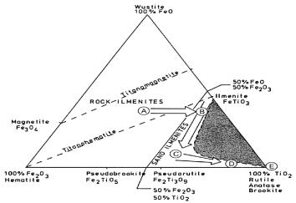

Рисунок 2 - Представление системы FeO-Fe₂O₃-TiO₂ в виде треугольной диаграммы, согласно Гарнеру (1978). Анализ титановых минералов в темном поле неизвестен

Пример составов: в [94] для ильменита района Матарака (Бразилия) по XRD/XRF выделены фазы и стабильные оксиды (Таблица 6).

Таблица 6 - Наиболее стабильные оксиды в пробе ильменита

№ п/п | Оксиды | % атомного веса
1 | TiO₂ | 49,92
2 | Fe₂O₃ | 42,08
3 | Al₂O₃ | 2,90
4 | SiO₂ | 2,38
5 | ZrO₂ | 0,31
6 | Na₂O | 0,30
7 | NbO | 0,17
8 | Другие | 0,47
Для ильменита (Чимангу, Индонезия) [95] по XRF/SEM-EDS/XRD установлены макро- и микроэлементы (Fe, Ti, Ca, S, Si; примеси Mg, Al, P, Cr, Mn, Co, Sr, Y, Sn, Hf, Ta, Pb, U, Zn) и подтверждены фазы FeTiO₃, CaCO₃, SiO₂, Fe₂O₃. Исследования концентратов Ирана (Кахнудж/Кара-ахадж) [96] показали: Mg, Mn, V – основные изоморфные замещения; присутствуют мелкие включения гематита/гемоильменита и титанита; влияние замещений на параметры решётки, ζ-потенциал, флотируемость и электрическое сопротивление. Для индийского ильменита (Чхатрапур) [97] описаны диапазоны TiO₂ 50,25-55,41 %, FeO 42,72-49,99 %, признаки механического/химического выветривания и переход к лейкоксену/псевдорутилу. По данным [98] для гранитоидов Алейск-Змеиногорского комплекса (Рудный Алтай) выделены две генерации ильменита; поздний ильменит обогащён Mn (до 15,71 %) и Nb (до 0,3 %). Для побережья Бхимунипатнама (Индия) [99] показаны источники и морфология; работы по кимберлитам Сибири/Якутии [100,101] демонстрируют диагностические соотношения Zr/Nb и стадии кристаллизации ильменита в кимберлитовых системах. Для титан-циркониевых россыпей Сев. Казахстана [102] и Обуховского месторождения [103,104] отмечены лейкоксенизация, высокая доля Fe-Ti минералов (до 87 %), повышенное содержание Cr₂O₃, влияющее на переработку.
Ниже приведён развёрнутый обзор форм присутствия примесей в ильмените с указанием вероятных механизмов замещения и термодинамически ожидаемых форм (по литературе и Tpp-диаграммам HSC 6).

Таблица 7 – обобщенные данные по вероятному состоянию примесей в ильменитовом концентрате по данным различных источников и исходя из термодинамической вероятности по T_{pp}-диаграммам (HSC 6 Chemistry)

№ п/п | Элемент | Форма соединения или включения | Тип присутствия | Термодинамически вероятная форма
1 | 2 | 3 | 4 | 5
1 | Ti | Ti⁴⁺ в TiO₆; частично Ti³⁺ при восстановлении | Основной катион (структурообразующий) | TiO₂, Ti₂O₃
2 | Fe | Fe²⁺ в FeO₆; Fe³⁺ при окислении; Fe⁰ при восстановлении | Основной катион (структурообразующий) | FeO, Fe₂O₃, Fe
3 | Mg | MgTiO₃ (геиксилит), (Fe₁₋ₓMgₓ)TiO₃ | Изоморфное замещение | MgTiO₃
4 | Al | (Fe²⁺ + Ti⁴⁺) → 2Al³⁺, Al₂O₃-содержащие решётки | Изоморфное замещение | Al₂O₃
5 | Mn | MnTiO₃ (пирофанит), (Fe₁₋ₓMnₓ)TiO₃ | Изоморфное замещение | MnTiO₃
6 | Cr | 2Cr³⁺ ↔ Fe²⁺ + Ti⁴⁺ | Изоморфное замещение | Cr₂O₃
7 | Zn | (Fe₁₋ₓZnₓ)TiO₃ | Изоморфное замещение | ZnO

Продолжение таблицы 7

1 | 2 | 3 | 4 | 5
8 | Sc | (Ti₁₋ₓScₓ)O₃ (с компенсирующим замещением) | Изоморфное замещение | Sc₂O₃
9 | Zr | (Ti₁₋ₓZrₓ)O₃ | Изоморфное замещение | ZrO₂, ZrSiO₄
10 | Hf | (Ti₁₋ₓHfₓ)O₃ | Изоморфное замещение | HfO₂
11 | Nb | (Ti₁₋ₓNbₓ)O₃, Nb₂O₅, титанаты | Изоморфное замещение/ включения | Nb₂O₅
12 | V | V³⁺, V⁴⁺ замещает Ti⁴⁺; двойное замещение | Изоморфное замещение | V₂O₃, VO₂
13 | Ta | (Ti₁₋ₓTaₓ)O₃, Ta₂O₅, танталиты | Изоморфное замещение/ включения | Ta₂O₅
14 | Co | (Fe₁₋ₓCoₓ)TiO₃ | Изоморфное замещение | CoO
15 | S | FeS, FeS₂, CuFeS₂ | Включения (сульфиды) | FeS, FeS₂
16 | Ca | CaTiO₃ (перовскит), апатит | Включения/ стекло | CaTiO₃
17 | Si | SiO₂ (кварц), силикатные фазы | Включения/ стекло | SiO₂
18 | P | Апатит Ca₅(PO₄)₃(F,Cl,OH), фосфаты | Включения/ сорбция | Ca₃(PO₄)₂
19 | Cu | CuFeS₂, стеклофаза, сорбция | Включения/ стекло | Cu₂S
20 | La | Монозит (LaPO₄), стекло | Включения/ сорбция | LaPO₄
21 | Y | Ксенотим (YPO₄), фосфаты | Включения | YPO₄
22 | REE | Монозит, ксенотим, фосфаты и силикаты | Включения | REE-PO₄, REE₂Si₂O₇
23 | U | UO₂ (уранинит), сорбция | Включения/ сорбция | UO₂
24 | F | Фтор-апатит, сорбция, стекло | Включения/ сорбция | Ca₅(PO₄)₃F
25 | H | OH⁻ группы, гидратированная оболочка | Сорбция/ поверхность | H₂O, OH⁻

    - Титановый шлак
Титановый шлак – продукт пирометаллургической переработки ильменитовых/рутиловых концентратов. Его химический и фазовый состав определяет пригодность к дальнейшей переработке и варианты утилизации.
Основные компоненты: TiO₂ (типично 85-95 %), оксиды Fe (FeO, Fe₂O₃), CaO, MgO, Al₂O₃; пропорции зависят от сырья и режима плавки. Содержание железа (Fe²⁺/Fe³⁺) влияет на восстанавливаемость и выбор маршрутов разделения. Примеси (силикаты, фосфаты и др.) ухудшают технологические свойства и усложняют обогащение. Типичные свойства: плотность 3,7-4,4 г/см³, твёрдость 5-6 по Моосу; наличие железосодержащих фаз обуславливает магнитную разделимость.
Температура плавления титанового шлака – ≈1300-1400 °C (повышается при росте примесей), что определяет выбор огнеупоров, энергопрофиль и компоновку оборудования.
Варианты и примеры:
- Титаносодержащий доменный шлак (TBFS) при выплавке ильменитовых концентратов: TiO₂ до ≈30 %, высокая T плавления (>1500 °C), химическая стойкость; титановые фазы – перовскит, рутил, сфен, псевдобрукит; переработка затруднена, требуется агрессивное вскрытие/термообработка [105].
- Термоплазменная переработка восстановленного ильменита: шлак с TiO₂ до 84,5 %, минимальные примеси; фазы – анатаз, псевдобрукит, смешанные Ti-Fe оксиды + Fe⁰; морфология (трещины/поры) повышает извлекаемость Fe, эффективно магнитное отделение; пригоден для получения рутильного TiO₂ [106106].
- Карботермическая переработка низкосортных концентратов: шлак с TiO₂ до ≈80 %, перевод Al₂O₃, SiO₂, Cr₂O₃, Fe₂O₃ в связанный металл (сталеплавильный передел) [107].
- Типовые фазовые ассоциации шлаков: псевдобрукит, рутил, армолколит; местами кристобалит/кварц [108].
- Шлаки Паньчжихуа (КНР): стабильность при окислительном обжиге; при ≈1100 °C фиксируется переход анозовита/псевдобрукита в рутил; получение высококачественного рутильного TiO₂ (в т. ч. для сварочных материалов) [109].

    - Промпродукты переработки
Отвальный шлам титанового хлоратора – промпродукт хлорной переработки титанового шлака в расплавах солей щёлочных металлов при 700-820 °C в присутствии углеродистого восстановителя [110]. Состоит преимущественно из хлоридов Fe, Ca, Al и др.; состав определяется сырьём и режимами хлорирования. Изучение физико-химических свойств ОШТХ критично для ресурсной/эколого-экономической эффективности. Фазовый состав расплава ПКС представлен в таблице 8, дифрактограмма – на рисунке 3.

Таблица 8 – Фазовый состав ОШТХ

№ п/п | Название фазы | Формула | Концентрация, %
1 | Erythrosiderite | K₂(FeCl₅(H₂O)) | 17,5
2 | Erythrosiderite | K₂Fe⁺³Cl₅·H₂O | 17,2
3 | Iron Chloride Hydrate | FeCl₂(H₂O)₂ | 15,6
4 | Goethite | Fe⁺³O(OH) | 13,1
5 | Sodium Chloride Hydrate | NaCl(H₂O)₂ | 9,8
6 | Sodium Manganese Chloride | NaMnCl₃ | 8,4
7 | Hydrogen Chlorate Hydrate | HClO₄(H₂O)₃ | 7,6
8 | Halite | NaCl | 6,3
9 | Iron Oxide Hydroxide | FeO OH | 4,4

Рисунок 3 – Дифрактограмма пробы ОШТХ

Возгоны пылевой камеры представляют собой промпродукт переработки титансодержащего сырья, компоненты которого конденсировались (сублимировались) при температурах 400-500 ^{о}С из паро-газовой смеси, поступающей из хлоратора в систему конденсации.
Фазовый состав возгонов ПК представлен в таблице 9, дифрактограмма – на рисунке 4.

Таблица 9 – Фазовый состав возгонов ПК

№ п/п | Название фазы | Формула | Концентрация, %
1 | Chloraluminite | AlCl3·6H2O | 47,1
2 | Erythrosiderite | K₂Fe⁺³Cl₅·H₂O | 44,2
3 | Halite | NaCl | 8,7

Рисунок 4 – Дифрактограмма пробы возгона ПК
Расплав пылеосадительной камеры с солевой ванной является промпродуктом переработки титансодержащего сырья, компоненты которого конденсировались (сублимировались) при температурах 300-350 ^{о}С из паро-газовой смеси, поступающей из хлоратора в систему конденсации, за счет изменения скорости и направления движения и орошения расплавом.
Фазовый состав расплава ПКС представлен в таблице 10, дифрактограмма – на рисунке 5.

Таблица 10 – Фазовый состав расплава ПКС

№ п/п | Название фазы | Формула | Концентрация, %
1 | Chloraluminite | AlCl3·6H2O | 41,0
2 | Erythrosiderite | K₂Fe⁺³Cl₅·H₂O | 45,8
3 | Halite | NaCl | 7,2
4 | Sylvite | KCl | 6,0

Рисунок 5 – Дифрактограмма пробы расплава ПКС

ОШТХ, возгоны ПК и расплав ПКС – последовательные конденсационные фракции хлоридного цикла, обогащённые гидратами хлоридов Fe/Al и солями Na/K. Оптимально: водное выщелачивание с возвратом NaCl/KCl, гидролиз Fe/Al-хлоридов с регенерацией HCl и улавливание Nb-хлоридов ступенчатой конденсацией; критичны герметичность, коррозионная стойкость и эффективная газоочистка в замкнутых контурах.

Выводы по разделу 1
Ниобий подтверждён как стратегически важный металл с широкой номенклатурой применений (микролегирование сталей, сверхпроводники, каталитические и оптоэлектронные материалы), что обосновывает интерес к расширению сырьевой базы и диверсификации технологических маршрутов его получения.
Мировая сырьевая база характеризуется высокой географической концентрацией: доминирует Бразилия (карбонатитовые пирохлороносные объекты, Araxá), при этом реперные проекты вне Бразилии (Niobec, Oka, Bayan Obo, Motzfeldt и др.) задают практику комплексного освоения Nb совместно с REE, Ti, Zr и Ta.
Для технологического проектирования принципиальна типология источников Nb: карбонатитовые (пирохлор), пегматитовые/колтановые (колумбит-танталит, фергониобаты), редкометалльные россыпи и комплексные узлы Nb-REE-Ti-Zr; каждый тип требует своей схемы подготовки и извлечения.
В Казахстане и странах СНГ имеются как первичные (Калба-Нарымский пояс Li-Ta-Nb пегматитов, отдельные карбонатитовые и редкометалльные объекты), так и техногенные источники ниобия (потоки титанового цикла: титановый шлак, отвальный шлам хлоратора, пылевые возгоны/расплавы), что создаёт основу для комбинированных стратегий вовлечения.
Комплексные источники Nb (Nb совместно с REE, Ti, Zr, Ta и др.) имеют наибольший промышленный потенциал при условии многоконтурной переработки и ко-извлечения сопутствующих компонентов; это особенно актуально для Казахстана (редкометалльные пегматиты и техногенные потоки).
Сравнительный анализ технологий показывает: пирометаллургия обеспечивает выпуск феррониобия при высокой производительности, но ограниченной чистоте продукта (~60-75% извлечения Nb и высокий энергоёмкий профиль); гидрометаллургия (HF/NH₄F/щелочные подходы) универсальна для сложного/техногенного сырья и позволяет достигать высокой чистоты Nb₂O₅ (извлечение ≈85-95%); хлоридные и плазмохимические схемы дают селективный перевод в летучие хлориды Nb и перспективны для дисперсных устойчивых матриц.
Эколого-энергетический профиль маршрутов является равноправным критерием выбора технологии: для фторсодержащих схем критичны замкнутые контуры HF/NH₄F и регенерация экстрагентов; для хлоридных – герметичность, абсорбция/скруббирование Cl₂/HCl и утилизация солевых стоков; для высокотемпературных стадий – рекуперация тепла и снижение удельной энергии.
Для Сатпаевского ильменитового концентрата подтверждается типичный состав Ti-Fe-оксидной матрицы с присутствием Nb в изоморфной и/или тонкодисперсной форме; в титановых шлаках доминируют псевдобрукит-рутиловые ассоциации, тогда как в промпродуктах хлоридной схемы (ОШТХ, возгоны, расплавы ПК) преобладают гидраты хлоридов Fe/Al и соли Na/K – это задаёт рациональные точки извлечения Nb (кислотное выщелачивание с последующим жидкостным разделением или селективное хлорирование с конденсацией летучих соединений Nb).
С инженерной точки зрения наиболее перспективна модульная комбинированная стратегия для казахстанских условий: предобогащение/сортировка потоков → целевое вскрытие (щелочно-хлоридное или фторкомплексное – для трудных матриц, безфторидные варианты – где применимо) → селективное разделение Nb/Ta/REE (экстракция/ионный обмен) → регенерация реагентов и замыкание водно-реагентных контуров.
Приоритеты дальнейших исследований и пилотирования: количественная балансировка форм локализации Nb по всем потокам титанового цикла; кинетика и фазохимия (в т. ч. для хлоридных стадий и гидролиза летучих соединений Nb); оптимизация экстракционно-осадительных схем разделения Nb/Ta; разработка LCA/KPI по энергии и выбросам для целевых маршрутов; масштабирование модульных узлов с цифровым мониторингом.
- ТЕРМОДИНАМИЧЕСКИЙ АНАЛИЗ ИЗМЕНЕНИЯ НИОБИЯ ПРИ РУДОТЕРМИЧЕСКОЙ И ХЛОРНОЙ ПЕРЕРАБОТКЕ ИСХОДНОГО СЫРЬЯ

  - Термодинамический анализ процесса рудотермической плавки ильменитового концентрата
    - Термодинамика, теплофизические характеристики и кинетика восстановления титана
В данном подразделе рассмотрены основные термодинамические аспекты рудотермической плавки ильменитового концентрата, включающие стадии восстановления титановых соединений, образование промежуточных оксидов, карбидов и их дальнейшее разложение.
Рудотермическая плавка ильменитового концентрата представляет собой сложный процесс, в котором термодинамические, теплофизические и кинетические параметры играют определяющую роль в эффективности получения титанистого шлака и металлического титана. Оптимизация этих факторов позволяет повысить извлечение целевых компонентов, снизить энергозатраты и улучшить качество продукции.
Термодинамика восстановления титана из ильменита зависит от условий, при которых происходят фазовые переходы и реакции. Рассчитаны реакции восстановления ильменита [111] с участием углерода с помощью программы HSC Chemistry 6 (модуль Reaction Equations) и приведены в таблице 11.

Таблица 11 – Реакции восстановления ильменита с изменением энергии Гиббса в заданном температурном интервале

№  п/п | Реакция восстановления | Температура, ^{о}С | ΔG, кДж/моль
1 | FeTiO₃ + C = Fe + TiO₂ + CO↑ | 900-1240 | -83,258 ÷ - 199,51
2 | 3TiO₂ + С = Ti₃O₅ + CO↑ | 900-1240 | 42,093 ÷ -25,926
3 | 2Ti₃O₅ + C = 3Ti₂O₃ + CO↑ | 1270-1400 | 15,338 ÷ -4,477
4 | Ti₂O₃ + C = 2TiO + CO↑ | 1400-1700 | 37,644 ÷ -12,266

Таким образом, фазовые диаграммы систем Fe-Ti-O, Ti-C-O и Fe-C-O (Приложение А) (модули Tpp и Lpp в HSC Chemistry) подтверждают возможность образования дополнительных соединений: карбидов титана (TiC), железа (Fe₃C), а также интерметаллида Fe₂Ti. Соответствующие реакции с термодинамическими характеристиками приведены в таблице 12.

Таблица 12 – Реакции образования карбидов железа и титана и интерметаллида Fe₂Ti с изменением энергии Гиббса в заданном температурном интервале

№ п/п | Реакция | Температура, ^{о}С | ΔG, кДж/моль
1 | FeTiO₃ + 4C = Fe + TiC + 3CO↑ | 1000-1700 | -20,324 ÷ -509,314
2 | 2FeTiO₃ + 7C = Fe₂Ti + TiC + 6CO↑ | 1000-1700 | 63,704 ÷ -896,832
3 | 3FeTiO₃ + 13C = Fe₃C + 3TiC + 9CO↑ | 1000-1700 | -63,488 ÷ -1531,47

Стабильность субоксидов титана (Ti₃O₅, Ti₂O₃) при температурах выше 1100 K (~827 °C) подтверждается термодинамическими расчетами. Эти фазы способствуют последовательному восстановлению до металлического состояния [112].
Добавки типа Na₂CO₃ снижают температуру восстановления и улучшают фазовое разделение: при 1300-1500 °C и 30% Na₂CO₃ формируются Ti₃O₅ и анатаз [113] .
Распределение примесей (V, Cr, Al, Si) зависит от температуры, pO₂ и состава шихты, при определённых условиях ванадий переходит в металлическую фазу, что нежелательно [114] .
Повышение температуры увеличивает теплопроводность (с 1.2 до 2.4 Вт/(м·К)) [115]. Теплоемкость возрастает, влияя на тепловой баланс и режим печей.
Оптимизация тепловых параметров снижает энергозатраты и увеличивает выход шлака [116].
Кинетика процесса восстановления определяет скорость и эффективность восстановления железа и других металлов. На рисунке 6 показана зависимость степени восстановления железа от температуры.
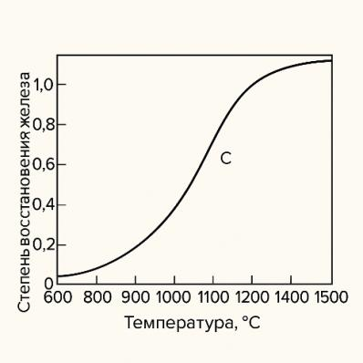

Рисунок 6 – Зависимость степени восстановления железа из ильменита от температуры

Использование H₂ при 900 °C обеспечивает полное восстановление Fe за 30 мин, в то время как при использовании углерода требуется до 5 часов [117,118].
Влияние парциального давления CO/CO₂ меняет фазовый состав восстановленного материала (рисунок 7).

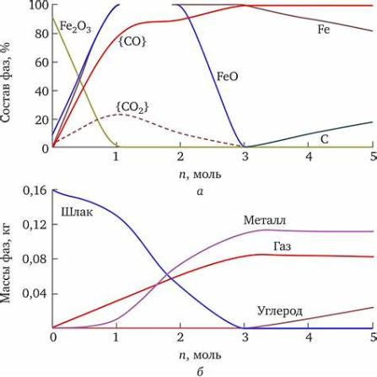

Рисунок 7 – Влияние CO и CO₂ на состав фаз при восстановлении ильменита (состав фаз и массы фаз)

Установлено, что повышение температуры до 1100-1300 °C сопровождается образованием FeO·2TiO₂ и Ti₃O₅, что требует большего количества энергии. Энергетические затраты при водородном восстановлении ~268,7 кДж/моль FeTiO₃, при карботермическом - ~484,5 кДж/моль.
Оптимизация кинетических параметров позволяет сократить энергозатраты, повысить скорость реакции и качество получаемых фазовых продуктов.
Таким образом, комплексное понимание термодинамики, теплофизики и кинетики восстановления титана из ильменита позволяет разработать оптимальные режимы рудотермической плавки, повысить извлечение титана и улучшить свойства шлака.

    - Поведение ниобия в процессе плавки
Ниобий, присутствующий в ильменитовом концентрате в виде примесей или сопутствующих минералов, проявляет сложное поведение в условиях рудотермической плавки. Его термодинамические и кинетические характеристики оказывают влияние на распределение между шлаковой и металлической фазами, а также на формирование карбидных соединений.
При высокотемпературной плавке ниобий склонен к образованию устойчивых карбидов, таких как NbC и Nb₂C. Эти соединения обладают высокой термической стабильностью и могут формироваться при взаимодействии ниобия с углеродом в восстановительной среде. Образование карбидов влияет на распределение ниобия между фазами и может затруднять его извлечение в чистом виде [119].
Также, термодинамически вероятно образование интерметаллического соединения ниобия и железа NbFe₂ (Рисунок 8) по реакции, указанной в таблице 13 [120].
В таблице 13 рассчитаны реакции образования карбидов ниобия и интерметаллида NbFe₂ при температурах процесса и изменением энергии Гиббса, рассчитанным в программе HSC Chemistry 6, модуль Reaction Equations.

Таблица 13 – Реакции образования карбидов ниобия при температурах процесса и изменение энергии Гиббса

№ п/п | Реакция образования карбида | Температура, ^{о}С | ΔG, кДж/моль
1 | Nb₂O₅ + 7C = 2NbC + 5CO↑ | 900-1700 | 44,686 ÷ -606,993
2 | Nb₂O₅ + 6C = Nb₂C + 5CO↑ | 900-1700 | 135,808 ÷ -512,696
3 | Nb₂O₅ + 6C = 2NbC_{0,5} + 5CO↑ | 900-1700 | 132,895 ÷ -511,756
4 | Nb₂O₅ + 6,5C = 2NbC_{0,75} + 5CO↑ | 900-1700 | 63,245 ÷ -592,338
5 | Nb₂O₅ + 6,76C = 2NbC_{0,88} + 5CO↑ | 900-1700 | 40,443 ÷ -613,671
6 | Nb₂O₅ + 6,96C = 2NbC_{0,98} + 5CO↑ | 900-1700 | 39,506 ÷ -611,931
7 | Nb₂O₅ + 4FeTiO₃ +21C = 2NbFe₂ + 4TiC + 17CO↑ | 900-1700 | 424,912 ÷ -2379,024

На Рисунке 8 показаны диаграммы фазовой устойчивости Т_{рр} для систем Nb-C-O и Nb-Fe-O в диапазоне температур 900-2000 ^{о}С и диаграммы изотермической фазовой устойчивости L_{pp} (диаграмма Келлога) систем Nb-C-O и Nb-Fe-O при температуре 1650 ^{о}С, подготовленные в программе HSC Chemistry 6, модули T_{pp} - Diagrams и L_{pp} - Diagrams. Из диаграмм видно образование карбидов ниобия NbC, NbC_{0.5}, NbC_{0.75}, NbC_{0.88}, NbC_{0.98}, Nb₂C и интерметаллида NbFe₂ при заданных температурах и давлении.
Диффузия углерода в ниобии и его карбидах является лимитирующим фактором в процессе карбидизации. Скорость диффузии зависит от температуры, структуры материала и наличия легирующих элементов. При температурах выше 2000 °C диффузия углерода в ниобии значительно ускоряется, способствуя образованию карбидных слоев [121].

(а) (б)

Рисунок 8 – Диаграммы фазовой устойчивости Т_{рр} систем Nb-C-O и Nb-O-Fe при 900-2000 ^{о}С (а) и диаграммы изотермической фазовой устойчивости L_{pp} (диаграммs Келлога) систем Nb-C-O и Nb-O-Fe (б) при 1650 ^{о}С

Установлено, что присутствие других элементов, таких как титан, цирконий, молибден и вольфрам, может изменять термодинамическое поведение ниобия. Эти элементы способны образовывать твердые растворы или интерметаллиды с ниобием, влияя на его распределение и реакционную способность в процессе плавки [122].
В условиях рудотермической плавки ниобий может распределяться между металлической и шлаковой фазами в зависимости от температуры, состава шихты и условий восстановления. Оптимизация условий плавки, включая контроль температуры и состава восстановителей, может способствовать повышению извлечения ниобия в желаемую фазу [123].
Понимание поведения ниобия в процессе рудотермической плавки ильменитового концентрата необходимо для эффективного управления его распределением и извлечением. Термодинамические и кинетические исследования, а также учет влияния легирующих элементов, позволяют оптимизировать технологические параметры и повысить эффективность процесса.

    - Поведение компонентов и реакции шлакообразования в процессе плавки
В процессе рудотермической плавки ильменитового концентрата наряду с основными компонентами (титан и ниобий) важную роль играют такие элементы, как железо (Fe), алюминий (Al), кремний (Si), магний (Mg), марганец (Mn), ванадий (V), хром (Cr) и другие примеси. Их термодинамическое и кинетическое поведение оказывает существенное влияние на фазовые превращения, состав и свойства шлака, а также эффективность отделения металлической фазы.
Железо (Fe). Присутствует в ильмените в виде FeO и в процессе плавки восстанавливается до металлического состояния. Это сопровождается образованием титанистого шлака, обогащенного TiO₂. Снижение парциального давления кислорода способствует полному восстановлению FeO, но при чрезмерном снижении возможно сопутствующее восстановление титана .
Реакция восстановления железа с изменением энергии Гиббса показана в таблице .
Алюминий (Al). В шихте образует соединения с титаном (Al₂TiO₅), снижающие температуру плавления шлака и повышающие его текучесть, способствуя эффективному разделению фаз [124].
Al₂TiO₅ образовывается по следующей реакции (расчет в HSC 6):

Al₂O₃ + FeTiO₃ + C = Al₂TiO₅ + Fe + CO↑; (5)

T, ºC = 900÷1700; ΔG, кДж/моль = -80,984 ÷ -379,981.

Кремний (Si). Образует силикатные фазы, например FeSiO₃, которые снижают температуру плавления, но увеличивают вязкость шлака [125].
Реакция образования FeSiO₃ (HSC 6):

FeTiO₃ + SiO₂ + C = FeSiO₃ + TiC + 2CO↑; (6)

T, ºC = 900÷1700; ΔG, кДж/моль = 162,156 ÷ -536,396.

Магний (Mg) и марганец (Mn). Замещают Fe в структуре ильменита, образуя твердые растворы и изменяя вязкость, температуру плавления и распределение титана [126].
В таблице 14 рассчитаны величины энергии Гиббса реакций образования соединений магния и марганца с титаном, с помощью программы HSC 6.

Таблица 14 – Термодинамические параметры соединений магния и марганца с титаном

№ п/п | Реакция | Температура, ^{о}С | ΔG, кДж/моль
1 | 1,5MgO + 3FeTiO₃ + 4C = 1,5MgTi₂O₅ + Fe₃C + 3CO↑ | 900-1700 | -290,965 ÷ -1179,054
2 | 3MgO + 3FeTiO₃ + 4C = 3MgTiO₃ + Fe₃C + 3CO↑ | 900-1700 | -322,819 ÷ -1208,691
3 | 6MgO + 3FeTiO₃ + 4C = 3Mg₂TiO₄ + Fe₃C + 3CO↑ | 900-1700 | -338,189 ÷ -1251,662
4 | 3MnO + 3FeTiO₃ + 4C = 3MnTiO₃ + Fe₃C + 3CO↑ | 900-1700 | -322,336 ÷ -1185,496
5 | 3MnO + 3FeTiO₃ + 7C = 3MnTiO₂ + Fe₃C + 6CO↑ | 900-1700 | -960,278 ÷ -2001,223

Ванадий (V) и хром (Cr). Образуя оксиды, восстанавливаются до металлического состояния при определённых условиях, переходя в металлическую фазу. Контроль восстановления важен для предотвращения загрязнения продукта [127]. В таблице 15 представлены реакции образования ванадий и хром содержащих соединений при заданных температурах с расчетом ΔG в HSC 6.

Таблица 15 – Реакции образования ванадий и хром содержащих соединений при заданных температурах с расчетом ΔG

№ п/п | Реакция | Температура, ^{о}С | ΔG, кДж/моль
1 | FeTiO₃ + V₂O₅ + 3C = Fe(VO₃)₂ + TiC + 2CO↑ | 900-1700 | -3,221 ÷ -395,857
2 | FeTiO₃ + V₂O₅ + 3C = FeV₂O₄ + TiC + 4CO↑ | 900-1700 | -234,588 ÷ -888,519
3 | FeTiO₃ + V₂O₅ + 2C = FeV₂O₄ + TiO₂ + 2CO↑ | 900-1700 | -364,374 ÷ -752,524
4 | FeTiO₃ + V₂O₅ + 2C = 2VO₂ + Fe + TiO₂ + 2CO↑ | 900-1700 | -274,116 ÷ -671,790
5 | 2FeTiO₃ + 3V₂O₅ + 7C = 2V₃O₅ + 2Fe + 2TiO₂ + 7CO↑ | 900-1700 | -977,535 ÷ -2202,833
6 | FeTiO₃ + V₂O₅ + 3C = V₂O₃ + Fe + TiO₂ + 3CO↑ | 900-1700 | -369,857 ÷ -873,237
7 | FeTiO₃ + V₂O₅ + 4C = 2VO + Fe + TiO₂ + 4CO↑ | 900-1700 | -325,540 ÷ -969,990
8 | FeTiO₃ + V₂O₅ + 6C = 2V + Fe + TiO₂ + 6CO↑ | 900-1700 | -101,350 ÷ -1000,595
9 | FeTiO₃ + V₂O₅ + 8C = 2VC + Fe + TiO₂ + 6CO↑ | 900-1700 | -279,830 ÷ -1159,715
10 | 10FeTiO3 + 5V₂O₅ + 43C = 10VC_{0.8} + 10Fe + 10TiO₂ + 35CO↑ | 900-1700 | -1858,1 ÷ -7734,263
11 | 50FeTiO3 + 25V₂O₅ + 219C = 50VC_{0.88} + 50Fe + 50TiO₂ + 175CO↑ | 900-1700 | -9158,31 ÷ -38641,58
12 | 3FeTiO₃ + 3Cr₂O₃ + 19C = 3TiCr₂ + Fe₃C + 18CO↑ | 900-1700 | 1163,328 ÷ -1772,743
В приложениях Б, В и Г показаны диаграммы фазовой устойчивости Т_{рр} для систем Al-Ti-O, Fe-Si-O, Mg-Ti-O, Mn-Ti-O, Fe-V-O, V-O-C, Cr-Ti-O в различных диапазонах температур и диаграммы изотермической фазовой устойчивости L_{pp} (диаграмма Келлога) этих же систем при температуре 1650 ^{о}С.
Шлакообразование. Шлак формируется в процессе плавки и служит для концентрации TiO₂. Он состоит из TiO₂, FeO, Al₂O₃, SiO₂, MgO и примесей. Добавление флюсов (Na₂CO₃ и др.) снижает температуру плавления и вязкость шлака, улучшая текучесть [128].
Использование программ FactSage, HSC и других позволяет рассчитывать равновесный состав шлаков, прогнозировать фазовые превращения и оптимизировать условия [129].
Типичные реакции шлакообразования:
- FeO + TiO₂ → FeTiO₃
- Al₂O₃ + TiO₂ → Al₂TiO₅
- MgO + TiO₂ → MgTiO₃
- MnO + TiO₂ → MnTiO₃

Таблица 16 – Состав титанового шлака

Компонент | TiO₂ | FeO | SiO₂ | V₂O₅ | Al₂O₃ | CaO | MgO
Содержание, % | 86,21 | 6,36 | 2,61 | 0,38 | 2,42 | 0,57 | 0,98
Компонент | Cr₂O₃ | Sc₂O₃ | Ta₂O₅ | Nb₂O₅ | MnO | ZrO₂ | S
Содержание, % | 0,97 | 0,002 | 0,002 | 0,044 | 2,18 | 0,249 | 0,039

Комплексное понимание поведения компонентов, их взаимодействий в шлаке и фазовых переходов необходимо для управления составом шихты и оптимизации технологии плавки. Это позволяет повысить извлечение титана и ниобия, улучшить свойства шлаков и снизить энергозатраты.

  - Термодинамический анализ процесса хлорирования титанового шлака
Хлорирование титанового шлака представляет собой ключевой технологический этап, обеспечивающий переход титана и ряда примесных элементов из твёрдой фазы шлака в летучие хлоридные соединения. Этот процесс является неотъемлемой частью комплексной технологии переработки титаносодержащего сырья, направленной на получение высокочистого тетрахлорида титана (TiCl₄) - основного промежуточного продукта для производства металлического титана и его сплавов.
Современная металлургия титана базируется на технологии Кролла, предусматривающей двухступенчатый процесс: сначала хлорирование исходного сырья с образованием TiCl₄, а затем восстановление титанового тетрахлорида магнием до металлического титана. В рамках этой технологии хлорирование шлаков, образующихся после рудно-термической обработки ильменитового концентрата, приобретает особую важность, поскольку позволяет повысить общую извлекаемость титана и уменьшить потери сырья. Кроме того, комплексное изучение процессов хлорирования необходимо для разработки методов извлечения стратегически ценных элементов, таких как ниобий и цирконий, содержание которых в титановых шлаках нередко достигает значительных концентраций.
Данная технологическая операция характеризуется высокой сложностью, обусловленной многокомпонентным химико-фазовым составом шлака, присутствием трудно хлорируемых оксидов, а также необходимостью точного контроля температурно-газового режима и состава хлорирующей среды. Несмотря на широкое промышленное применение хлорирования, остаются нерешёнными вопросы, связанные с термодинамическими и кинетическими аспектами процесса, влияющими на эффективность извлечения титана и примесей.
В этом контексте термодинамический анализ хлорирования титанового шлака становится фундаментальной основой для понимания механизмов реакции, определения оптимальных параметров и разработки инновационных технологических решений. Он позволяет предсказать направления и пределы реакции, оценить селективность хлорирования отдельных компонентов и оценить влияние внешних факторов, таких как температура, давление и состав хлорирующей среды.
Введение в подраздел 2.3 предусматривает систематизацию существующих знаний и постановку задач по комплексному исследованию термодинамических характеристик хлорирования , что позволит обеспечить логическое и методологическое продолжение ранее проведённого анализа рудно-термической плавки и восстановления, представленное в подразделах 2.1 и 2.2. Основное внимание уделяется оценке термодинамических потенциалов, определению стабильности продуктов реакции и формированию научно обоснованных рекомендаций по оптимизации технологического процесса.
Таким образом, цель настоящего подраздела - проведение глубокого термодинамического анализа процесса хлорирования титанового шлака с учётом сложного химико-фазового состава и особенностей реакционной среды, направленного на повышение эффективности извлечения титана и сопутствующих ценных элементов, а также на минимизацию потерь сырья и снижение негативного воздействия технологического процесса на окружающую среду.

    - Основные условия хлорирования
Хлорирование титанового шлака – это сложный многофакторный процесс, эффективность которого зависит от точного соблюдения технологических параметров. Правильный выбор условий позволяет максимально эффективно извлечь ценные компоненты, минимизировать потери и обеспечить высокое качество конечного продукта - тетрахлорида титана.
Температурный режим - ключевой фактор, определяющий скорость и селективность реакций хлорирования. В промышленности оптимальный температурный диапазон обычно составляет 700-820 °C. При температурах ниже 700 °C реакционная способность существенно снижается, что замедляет процесс и снижает полноту извлечения титана и других металлов. При температурах выше 820 °C наблюдается разложение летучих хлоридов, формирование субхлоридов и побочных продуктов, что ухудшает качество TiCl₄ и усложняет технологический процесс [130].
Состав газовой фазы включает высокочистый хлор (с концентрацией не менее 90 %), который служит основным хлорирующим агентом. Для создания восстановительной среды применяют углеродсодержащие материалы - измельчённый антрацит или коксовый порошок. Парциальное давление хлора контролируется и поддерживается в пределах 0,8-1,1 атм, что важно для стабилизации реакции и предупреждения образования нежелательных хлоридов.
Солевой расплав представляет собой среду, в которой протекают реакции хлорирования. Чаще всего используется смесь хлоридов NaCl, MgCl₂ и CaCl₂, которая обеспечивает равномерное распределение реагентов, улучшает теплообмен и предотвращает гидролиз продуктов реакции. Состав расплава влияет на вязкость, температуру плавления и растворимость промежуточных соединений, что, в свою очередь, определяет кинетику процесса.
Дисперсность титанового шлака - важный параметр, влияющий на площадь контакта реагентов. Оптимальный размер частиц варьируется в пределах 50-150 микрон. Мелкие частицы обеспечивают высокую реакционную поверхность, ускоряя процесс, однако слишком мелкодисперсный шлак может создавать трудности с подачей и обработкой.
Время реакции и механическое воздействие (перемешивание или псевдоожижение) регулируются с учётом состава шлака и технологических целей. Время выдержки может колебаться от 30 до 120 минут. Активное перемешивание способствует равномерному распределению хлора и восстановителя, улучшая скорость и полноту реакции.
В совокупности эти параметры создают условия для эффективного и селективного хлорирования, что позволяет добиться высокой степени извлечения титана и максимального снижения содержания вредных примесей и труднохлорируемых компонентов.

    - Термодинамика, кинетика хлорирования компонентов шлака и реакции шлакообразования
Термодинамический и кинетический анализ хлорирования компонентов титанового шлака представляет собой основу для проектирования эффективной технологии выделения целевых продуктов. Оценка стандартной энергии Гиббса (ΔG⁰) позволяет спрогнозировать реализуемость реакций хлорирования при температурах 700-820 °C, а также выделить наиболее летучие соединения, подлежащие извлечению. Наряду с термодинамикой, кинетика процесса – от диффузии хлора до удаления продуктов – играет определяющую роль в управлении эффективностью хлорирования.
Основные реакции хлорирования оксидов, входящих в состав титанового шлака, могут быть описаны следующими уравнениями и значениями ΔG⁰ при температуре 800 °C (ориентировочно):
Хлорирование титана:

TiO₂ + 2Cl₂ + C → TiCl₄ + CO₂ ΔG⁰ ≈ -203 кДж/моль

Титан эффективно переходит в TiCl₄, имеющий низкую температуру кипения (136,4 °C), что облегчает его удаление [131].
Хлорирование железа:

Таблица 17 – Реакции хлорирования оксидов железа

№ п/п | Реакция хлорирования | Температура, ^{о}С | ΔG, кДж/моль
1 | 2FeO + 2Cl₂ + C = 2FeCl₂ + CO₂↑ | 700-820 | -436,595 ÷ -435,771
2 | 2FeO + 3Cl₂ + C = 2FeCl₃ + CO₂↑ | 700-820 | -452,496 ÷ -442,925
3 | Fe₂O₃ + 2Cl₂ + 1.5C = 2FeCl₂ + 1.5CO₂↑ | 700-820 | -453,875 ÷ -504,119
4 | Fe₂O₃ + 3Cl₂ + 1.5C = 2FeCl₃ + 1.5CO₂↑ | 700-820 | -518,595 ÷ -498,598

Хлориды железа летучи, особенно FeCl₃, и удаляются при стадии конденсации вместе с TiCl₄ [132].
Хлорирование кремния:

Таблица 18 – Реакции хлорирования оксида кремния

№ п/п | Реакция хлорирования | Температура, ^{о}С | ΔG, кДж/моль
1 | SiO₂ + 2Cl₂ + C → SiCl₄ + CO₂↑ | 700-820 | -195,151 ÷ -200,887
2 | SiO₂ + 3Cl₂ + 3C → Si₂Ocl₆ + 3CO↑ | 700-820 | -568,5 ÷ -580,5

SiCl₄ также летуч, но его присутствие требует контроля загрязнения целевого продукта [133].
Хлорирование алюминия:

Al₂O₃ + 3Cl₂ + 3C → 2AlCl₃ + 3CO ΔG⁰ ≈ -200 кДж/моль

Летучий AlCl₃ удаляется при температуре около 180 °C, что требует сухой атмосферы [134].
Хлорирование ниобия:

Таблица 19 – Реакции хлорирования оксида ниобия

№ п/п | Реакция хлорирования | Температура, ^{о}С | ΔG, кДж/моль
1 | Nb₂O₅ + 5Cl₂ + 2.5C = 2NbCl₅ + 2.5CO₂↑ | 700-820 | -494,228 ÷ -487,468
2 | Nb₂O₅ + 4Cl₂ + 2.5C = 2NbCl₄ + 2.5CO₂↑ | 700-820 | -352,525 ÷ -340,280
3 | Nb₂O₅ + 3Cl₂ + 2.5C = 2NbCl₃ + 2.5CO₂↑ | 700-820 | -263,608 ÷ -267,082
4 | Nb₂O₅ + 2Cl₂ + 2.5C = 2NbCl₂ + 2.5CO₂↑ | 700-820 | -67,947 ÷ -89,230
5 | Nb₂O₅ + 3Cl₂ + 1.5C = 2NbOCl₃ + 1.5CO₂↑ | 700-820 | -297,427 ÷ -281,807
6 | 2Nb₂O₅ + 2Cl₂ + C = 4NbO₂Cl + CO₂↑ | 700-820 | -91,347 ÷ -84,842

Образование NbCl₅ и NbCl₄ возможно при повышенных температурах и с избыточным хлором [135].
Хлорирование циркония:

ZrO₂ + 2Cl₂ + C → ZrCl₄ + CO₂ ΔG⁰ ≈ -173,463 кДж/моль

ZrCl₄ требует инертной среды из-за склонности к гидролизу [136].
Влияние условий среды на термодинамику. Фактическая направленность реакций зависит от следующих факторов:
Повышенная температура, удаление продуктов реакции, наличие солевого расплава (например, MgCl₂) и снижение активности кислорода – критические параметры, влияющие на термодинамику.
Диаграмма Эллингема (Рисунок 9) демонстрирует преимущественную хлорируемость Ti, Fe, Al и Si в заданном диапазоне температур [137].

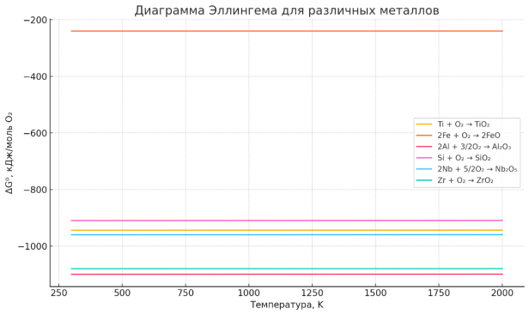

Рисунок 9 – Диаграмма Эллингема для Ti, Fe, Al, Si, Nb, Zr
Кинетика хлорирования включает:
- Внешнюю диффузию Cl₂;
- Проникновение газа внутрь частицы (внутренняя диффузия);
- Химическую реакцию с оксидом и восстановителем;
- Удаление летучих продуктов (TiCl₄, AlCl₃, FeCl₃ и др.).
Модель сокращающегося ядра (Shrinking Core Model, SCM) применяется для описания кинетики [138]. Реакция протекает от поверхности к центру твёрдой частицы, а лимитирующей может быть как химическая стадия, так и диффузионная.
Энергия активации:
- Ti, Fe, Al: 90-160 кДж/моль (высокая реакционная способность);
- Nb, Zr: значительно выше, что замедляет хлорирование;
Факторы влияния:
- Структура шлака (пористость, трещиноватость);
- Температура (800 °C оптимальна, >820 °C → спекание);
- Состав газа, давление Cl₂, влажность;
- Псевдоожиженный слой (0,2-0,5 м/с; фракция 100-300 мкм).
Некоторые примеси (сульфаты, фосфаты) ингибируют процесс, образуя плотные оболочки. Введение флюсующих добавок позволяет улучшить кинетику.
Комплексный подход к термодинамике и кинетике хлорирования титанового шлака позволяет обоснованно выбирать температурные режимы, состав среды, параметры оборудования и методы интенсификации процессов. Такое сочетание анализа необходимо для последующего проектирования эффективных схем извлечения летучих хлоридов примесей и целевых продуктов.
Процесс хлорной переработки титаносодержащих шлаков сопровождается не только выделением летучих хлоридов, но и образованием шлаковых фаз, формирующихся в результате взаимодействия остаточных оксидов, компонентов солевого расплава и продуктов хлорирования. Шлакообразование играет двойственную роль: с одной стороны, оно способствует связыванию инертных или труднохлорируемых соединений, а с другой - может существенно повлиять на кинетику и термодинамику дальнейших реакций.
Наиболее часто встречающимися шлакообразующими реакциями являются:
- CaO + SiO₂ → CaSiO₃
- 2MgO + SiO₂ → Mg₂SiO₄
- 2CaO + Al₂O₃ → Ca₂Al₂O₅
- Fe₂O₃ + CaO → CaFe₂O₄
- MgO + Nb₂O₅ → MgNb₂O₆
- CaO + ZrO₂ → CaZrO₃
Эти соединения обладают высокой тугоплавкостью, плотной кристаллической решёткой и малой химической активностью в условиях хлорирования. Их формирование снижает подвижность остаточных компонентов и уменьшает общую реакционную поверхность, что может снижать выход целевых хлоридов.
Солевой расплав (NaCl-MgCl₂-CaCl₂) также может участвовать в шлакообразовании. Например, при высоких температурах возможна реакция между CaCl₂ и Al₂O₃ с образованием CaAl₂O₄ или CaAl₂O₅, особенно при наличии остаточного кислорода или углекислого газа. Такие реакции увеличивают вязкость шлака и снижают его текучесть, что затрудняет отвод летучих компонентов и ухудшает теплообмен.
Также возможны реакции между летучими хлоридами и остаточными оксидами с образованием труднорастворимых двойных солей или комплексных фаз, например:
- 2TiCl₄ + SiO₂ → Ti₂SiO₅ + 4Cl₂
- NbCl₅ + MgO → MgNb₂O₆ + Cl₂
Микроструктурный анализ реакционных зон показывает наличие плотных шлаковых корок, преимущественно состоящих из силикатов кальция, алюминатов и ниобатов. Эти фазы затрудняют проникновение Cl₂ и тормозят реакции хлорирования, особенно для примесей, локализованных в глубине частиц.
Таким образом, шлакообразование в процессе хлорирования: закрепляет остаточные компоненты в нерастворимых соединениях; снижает подвижность реагентов и доступ кислорода/хлора; повышает устойчивость остатка, что усложняет последующую переработку; может способствовать улавливанию нежелательных примесей; требует строгого контроля над температурным режимом, составом расплава и степенью предварительного измельчения.
Управление процессом шлакообразования – важнейшая составляющая технологии хлорирования, определяющая селективность извлечения ценных элементов и оптимизацию дальнейших стадий переработки твёрдого остатка.
Термодинамический анализ показал, что хлорирование компонентов TiO₂, Fe₂O₃, Al₂O₃ и SiO₂ протекает с высокой термодинамической выгодой в температурном диапазоне 700-820 °C, что обеспечивает эффективное превращение в летучие хлориды, такие как TiCl₄, FeCl₃, AlCl₃ и SiCl₄. Однако хлорирование Nb₂O₅ и ZrO₂ сопряжено с термодинамическими и кинетическими трудностями: либо значения ΔG недостаточно отрицательны, либо реакция сопровождается образованием тугоплавких шлаковых фаз.
Высокая температура способствует переходу ряда элементов в инертные формы - ниобаты, цирконаты и сложные титанаты. Такие соединения трудно хлорируются даже в присутствии восстановителей и при использовании плазменных технологий. Их превращение требует стадийной активации, включая механохимическое воздействие, добавки фторидов или органических активаторов.
Интенсификация процесса хлорирования возможна за счёт использования комбинированных реагентов, нестандартных температурных режимов и предварительной модификации шлака. Это позволяет повысить степень извлечения редких и тугоплавких компонентов и делает переработку титановых шлаков более эффективной.

    - Поведение титана и ниобия при хлорировании
Титан в титановом шлаке, являющийся основным целевым компонентом, присутствует преимущественно в форме диоксида титана (TiO₂), обладающего высокой химической стойкостью. Его хлорирование осуществляется при температурах 700-820 °C в присутствии восстановителя (чаще всего углерода) с образованием летучего тетрахлорида титана (TiCl₄), согласно реакции:

TiO₂ + 2Cl₂ + C → TiCl₄ + CO₂ (7)

Процесс отличается высокой термодинамической вероятностью (ΔG⁰ ≈ -240 кДж/моль при 800 °C), а летучесть TiCl₄ (t_{кип} = 136,4 °C) обеспечивает эффективное отделение из реакционной зоны [139].
В составе шлака титан также может присутствовать в виде сложных соединений - титанатов железа (FeTiO₃), кальция (CaTiO₃) и алюминия (Al₂TiO₅), которые требуют предварительного разложения или восстановления до более активных форм. Предварительное восстановление до Ti₂O₃ или TiO снижает энергию активации и ускоряет хлорирование [140].
Побочные продукты, такие как оксихлориды (TiOCl₂), могут возникать при недостатке хлора или восстановителя. Они нестабильны и при благоприятных условиях также превращаются в TiCl₄ [141].
Процесс хлорирования описывается моделью сокращающегося ядра, где реакция контролируется как диффузией, так и поверхностной химической реакцией. Мелкодисперсная структура шлака способствует ускоренному хлорированию. Применение расплавов MgCl₂ или NaCl повышает теплопередачу и селективность извлечения титана [142].
Переходя к ниобию, следует отметить, что он присутствует в шлаках в форме Nb₂O₅ и интерметаллида NbFe₂. Эти соединения устойчивы и малореакционноспособны. Хлорирование в стандартных условиях (700-820 °C, Cl₂, C, солевой расплав) протекает слабо. Основная реакция:

Nb₂O₅ + 5Cl₂ + 2.5C → 2NbCl₅ + 2.5CO₂ (8)

хотя и термодинамически вероятна (∆G⁰ ≈ −490 кДж/моль при 800 °C), эффективность ограничена [143]. Причина - низкая диффузионная проницаемость оксида ниобия, плотная структура, а также образование матричных фаз (TiO₂, Al₂O₃, SiO₂), инкапсулирующих ниобий.
Дополнительно, возможны побочные продукты: NbCl₄, NbCl₃, NbOCl₃ и NbO₂Cl. Некоторые из них летучи, другие - слабо удаляются и гидролизуются с образованием осадков, что создаёт потери [144].
Даже полученный NbCl₅ кипит при 248 °C, термически нестабилен и легко гидролизуется:
NbCl₅ + H₂O → NbOCl₃ + 2HCl (9)

Также Nb может образовывать устойчивые комплексы в расплаве (например, [NbCl₆]⁻), что снижает его летучесть и выход в газовую фазу [145].
Для повышения эффективности извлечения ниобия предлагаются:
- Активация твёрдой фазы - механическая, ультразвуковая, фторидная (NaF, CaF₂);
- Многостадийная переработка - окислительный прокал + хлорирование;
- Альтернативные восстановители - H₂, CO, CCl₄;
- Плазмохимия и микроволновая активация;
- Комбинированные реагенты и локализованный нагрев;
- Выщелачивание остатка после хлорирования.
Таким образом, титан легко и эффективно извлекается в виде TiCl₄ при традиционных режимах хлорирования. Напротив, ниобий требует дополнительных мер активации и модификации технологии для повышения его извлечения. Комплексное понимание фазового состава, термодинамики и кинетики хлорирования определяет успех вовлечения редких металлов в переработку титановых шлаков.

Выводы по разделу 2
В результате термодинамического анализа процессов, протекающих при руднотермической и хлорной переработке ильменитового концентрата, можно сделать следующие выводы:
- Ниобий в ильменитовых шлаках присутствует преимущественно в виде Nb₂O₅ и комплексных соединений, таких как FeNb₂O₆ и CaNb₂O₆, обладающих высокой термодинамической устойчивостью. Это существенно затрудняет его попутное извлечение при традиционной переработке.
- В процессе руднотермической плавки основное внимание уделено восстановлению железа и титана. Однако ниобий остаётся в нерастворимых фазах или распределяется между шлаковой и металлической фазами в зависимости от условий восстановления, температуры и активности углерода.
- Проведённый термодинамический расчёт показал, что реакции хлорирования Nb₂O₅ с образованием NbCl₅, NbCl₄, NbCl₃ и оксихлоридов (NbOCl₃, NbO₂Cl) сопровождаются отрицательными значениями ∆G⁰ при температурах 700-820 °C, что свидетельствует об их термодинамической реализуемости.
- Несмотря на это, низкая скорость протекания реакций, обусловленная плотной структурой оксидных фаз и ограниченной диффузией Cl₂, приводит к малой степени хлорирования ниобия в промышленных условиях - не более 5-10 %.
- На поведение ниобия в хлорной системе существенно влияет наличие матричных фаз (TiO₂, Al₂O₃, SiO₂), которые создают барьерную среду и инкапсулируют частицы ниобия, делая их недоступными для хлорирующего агента.
- Показано, что высокотемпературное хлорирование с участием углерода и хлора в расплаве MgCl₂, CaCl₂, NaCl может быть эффективным только при условии предварительной активации твёрдой фазы: измельчения, флюсования, стадийной подготовки или применения плазмохимических методов.
- Образующиеся хлориды ниобия (особенно NbCl₅) обладают летучестью, но крайне чувствительны к влаге, склонны к гидролизу и образованию комплексных соединений с компонентами расплава, что вызывает вторичные потери и требует специальных условий конденсации и извлечения.
- В качестве перспективных направлений оптимизации процесса рекомендуется использование альтернативных восстановителей (CO, H₂, органохлориды), микроволновой и ультразвуковой активации, а также комбинированных реагентов, усиливающих агрессивность среды.
Таким образом, термодинамический анализ позволил обосновать ключевые ограничения и направления интенсификации процессов попутного извлечения ниобия, что создаёт основу для разработки эффективной технологии комплексной переработки титансодержащего сырья.

- МИНЕРАЛОГО-ФАЗОВЫЙ АНАЛИЗ ТИТАНОСОДЕРЖАЩЕГО СЫРЬЯ И ПРОМПРОДУКТОВ: ЛОКАЛИЗАЦИЯ И ПОВЕДЕНИЕ НИОБИЯ

  - Методика (SEM-EDS/WDS, HSC Mineralogy Iterations): параметры и верификация
Для изучения минерального и фазового состава ильменитового концентрата, титанового шлака и промышленных продуктов хлорирования применена комбинированная схема: сканирующая электронная микроскопия с микроанализом (SEM-EDS/WDS), рентгенофазовый анализ (XRD) и термодинамическое моделирование фазового равновесия в HSC Chemistry 6 (модуль Mineralogy/Mineralogical Iterations) [146-149]. Такой подход обеспечивает сопоставимость микроструктурных, элементных и равновесно-фазовых данных и позволяет корректно интерпретировать поведение ключевых примесных компонентов, прежде всего ниобия.
Электронно-зондовый микроанализ выполняли на JEOL JXA-8230 в режиме обратно-рассеянных электронов (BSE); проведено 78 точечных анализов, 9 карт EDS и 3 WDS-картирования. Съёмка осуществлялась при ускоряющем напряжении 20 кВ и токе зонда 25 пА-5 нА, диаметр пучка 1-2 мкм. Калибровку спектров выполняли по стандартам природных минералов, количественную обработку – с использованием ZAF-поправок. Контролировались элементы Ti, Fe, Nb, Zr, Mn, Mg, Al, Si, Ca, Na, K, Cr; особое внимание уделялось распределению Nb (по точечным спектрам и картографическим данным).
Рентгенофазовый анализ проводили на дифрактометре ДРОН-3 (CuKα-излучение, β-фильтр, режим θ-2θ) с идентификацией фаз по базе ICDD PDF-2 и последующим уточнением состава и соотношений фаз. Метод позволил подтвердить присутствие рутильных, шпинелевых и локально перовскитоподобных фаз в шлаках, а также уточнить фазовый состав промышленных продуктов (ОШТХ, возгоны пылевой камеры, расплав пылеосадительной камеры).
Фазовое моделирование осуществляли в HSC Chemistry 6 (модуль Mineralogy Iterations): по данным SEM-EDS для репрезентативных микрообластей формировались «таргеты» (массовые доли оксидов, нормированные до 100 %), после чего рассчитывались равновесные фазы в интервале температур 700-1700 °С с учётом условий процесса. Для оценки поведения ниобия отслеживались оксидные и интерметаллические формы (Nb₂O₅, NbO₂, NbFe₂, MgNb₂O₆), а также оксихлоридные виды (NbOCl₃, NbO₂Cl), что обеспечило сопоставление экспериментальных наблюдений с термодинамическими предсказаниями (см. раздел 2).
Применённая методика позволила комплексно охарактеризовать минеральный и фазовый состав исходного сырья и промышленных продуктов, а также количественно сопоставить результаты SEM-EDS/XRD с расчётами HSC, что принципиально важно для интерпретации форм нахождения и поведения Nb в системе и последующего обоснования технологических решений.
  - Результаты SEM-EDS/WDS анализа
Интерпретация результатов SEM-EDS/WDS выполнена в соответствии с принятыми подходами к распределению элементов в оксидных системах [150,151].

    - Ильменитовый концентрат
В настоящем подразделе представлены результаты SEM-EDS-исследования ильменитового концентрата Сатпаевского месторождения: BSE-микроморфология, точечные спектры и карты распределения элементов, использованные для интерпретации фазового состава и характера распределения примесей.

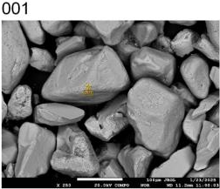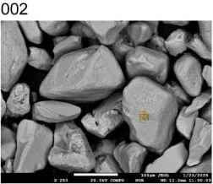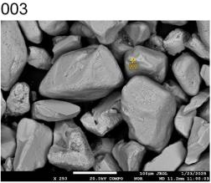
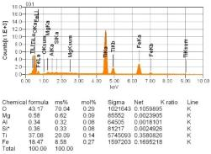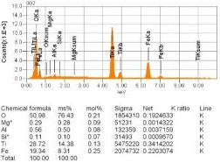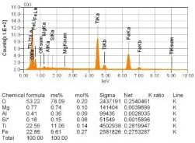
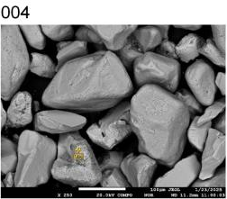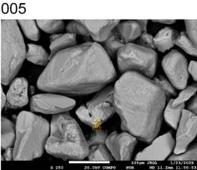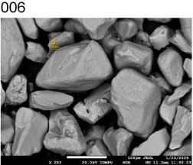
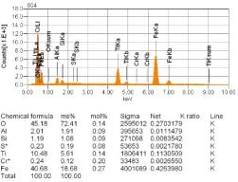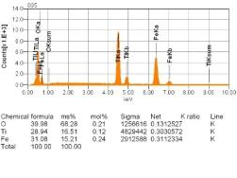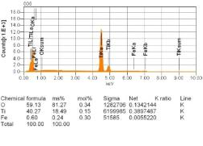

Риснуок 10 - BSE-снимки микроучастка Сатпаевского ильменитового концентрата с химичексим составом в различных точках
По серии SEM-EDS-анализов шести микроучастков (Рисунок 10) выявлена выраженная микронеоднородность титанистых фаз. Химические соотношения варьируют от близких к стехиометрическому ильмениту FeTiO₃ (сопоставимые доли Ti и Fe) до титанистых разновидностей с повышенным отношением Ti/Fe и увеличенной долей O. Во множестве участков фиксируются признаки эксолюции TiO₂ в виде тонких рутиловых ламелл/ободков: локально возрастает Ti и падает Fe при неизменном фонe следовых Mg, Al, Si.
Одновременно отмечены титанистые Fe-оксиды (ильмено-гематит/титаномагнетит), преимущественно по краевым зонам и поверхностям зёрен. Наблюдаются также «чистые» рутиловые микровыделения, морфологически соответствующие пластинам или ободкам на фоне ильменитовой матрицы. Совокупность текстурно-химических признаков указывает на эксолюционную природу рутила и последующую частичную окислительную переработку части зёрен ильменита.
Три микрообласти при ×850 (Рисунок 11) представлены массивным ильменитом (Ti ~36 мас.%, Fe ~29 мас.% при типично завышенном по EDS O); фоновые Mg-Al-Si не превышают ~0.9-1.3-0.5 мас.% соответственно. Незначительное повышение Mg-Al-Si в точке 002 интерпретируется как тонкие силикатные плёнки/микровключения без смены фазы.

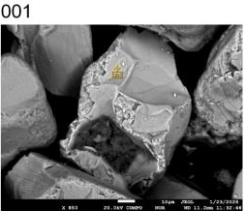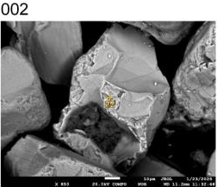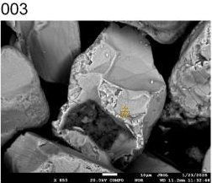
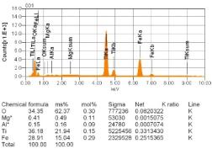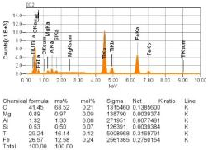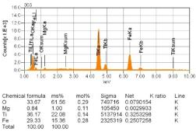

Рисунок 11 - BSE-снимки микроучастка Сатпаевского ильменитового концентрата с химичексим составом в различных точках

В другом микроучастке (Рисунок 12) на BSE-изображениях матрица сложена агрегатами Fe-Ti-оксидов (ильменит с рутилом), а редкие очень светлые изометричные включения размером ~1-8 мкм соответствуют циркону. Точечные SEM-EDS-анализы таких зёрен дают Zr ≈ 42-45 мас.%, Si ≈ 9-13 мас.%, Hf ≈ 1-1.3 мас.% при следах Ti и Fe (~0.5-1 мас.%), что диагностирует ZrSiO₄ с изоморфной примесью Hf.

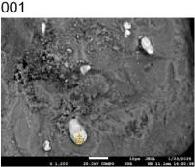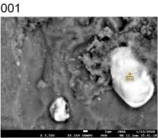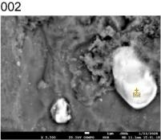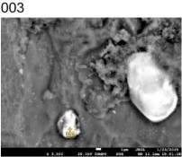
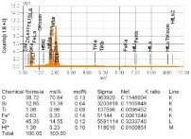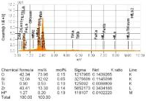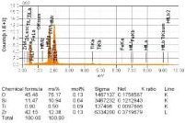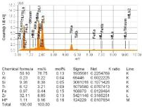

Рисунок 12 - BSE-снимки микроучастка Сатпаевского ильменитового концентрата с химичексим составом в различных точках

EDS-картирование подтверждает: сигнал Zr(L) полностью локализован в отдельных зёрнах и строго совпадает с локальными максимумами Si(K), тогда как вне этих зёрен Si распределён диффузно (тонкодисперсный SiO₂ и/или следовой изоморфизм в ильмените). Усреднение по карте (Ti ~31 мас.%, Fe ~12 мас.%, Zr ~1.3 мас.%) указывает на небольшую модальную долю циркона при доминировании Fe-Ti-оксидной матрицы. Следовательно, кремний присутствует в двух формах: (i) как структурный компонент циркона ZrSiO₄ (совместно с Hf) и (ii) как тонкодисперсный кремнезём/следовой Si в ильмените; цирконий почти полностью сосредоточен в дискретных зёрнах циркона.
Отдельно обследовано вытянутое высоко-Z включение в матрице Fe-Ti-оксидов (×300, 20 кВ): O ~47, P ~12, Ce ~21, La ~9, Th ~8.4, Ca ~0.7, Si ~0.6 мас.%; Zr не обнаружен. Соотношение (REE+Th+Ca)-P-O соответствует фосфату состава APO₄. Фаза интерпретируется как monazite-(Ce) с выраженной brabantite-компонентой (Th⁴⁺+Ca²⁺ ↔ 2REE³⁺) и не является носителем ни Si, ни Zr (рис. 13).

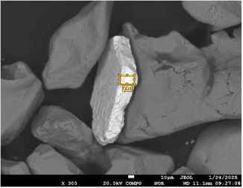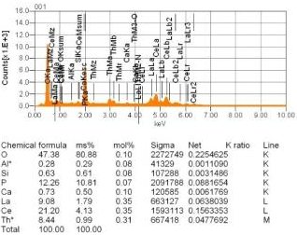

Рисунок 13 - BSE-микроснимок акцессорного монацита-(Ce) (REE-Th фосфат) в матрице Fe-Ti-оксидов ильменитового концентрата
EDS-картирование по двум масштабам (поля ~0.2 мм и ~50 мкм; Приложение Д) показывает, что Ti и Fe формируют основной контраст зернистой матрицы; O подтверждает оксидную природу; Mg, Al, P, Ca, Sc распределены на низком равномерном уровне. Цирконий и ниобий находятся на границе чувствительности: в крупном окне интегральный спектр даёт Zr ≈ 0.06 мас.% и Nb ≈ 0.04 мас.%, при этом карта Nb(L) содержит лишь редкие слабые пиксели; в более детальном окне Nb и Zr в суммарном спектре не детектируются (nd), соответствующие карты без устойчивых максимумов. Это свидетельствует о содержании Nb (и, вероятно, Zr) ниже предела обнаружения при данных условиях съёмки и об отсутствии собственных Nb-оксидов или заметных микроконцентраций. Проанализированы и описаны три точки микроучастка Сатпаевского ильменитового концетрата с локально повышенным содержанием ниобия (Рисунок 14).
Три точки с локально повышенным Nb (Рисунок 14) показывают 0.76-0.98 мас.% Nb при Ti 42.8-46.9 мас.% и Fe ≈ 0.8-1.7 мас.% (точки 003-004) и до 10.2 мас.% Fe (точка 005). Спектры характеризуются мощной линией Nb Lα на фоне выраженных пиков TiKα. Для точек 003-004 сочетание высокого Ti и пониженного Fe типично для рутиловых ламелл/ободков (ильменорутил) в пределах зёрен ильменита – именно здесь реализуется замещение Ti⁴⁺ → Nb⁵⁺ с локальной компенсацией заряда (Fe³⁺, вакансии). Точка 005 фиксирует аналогичный Nb-уровень при более железистой матрице, что указывает на зону контакта «ильменитовая матрица + рутиловая микроламелла/ободок».
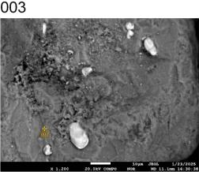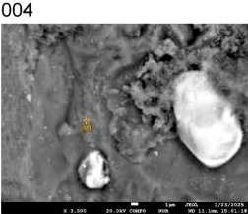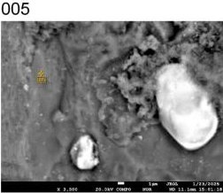

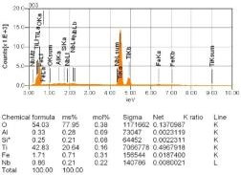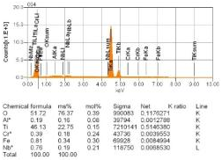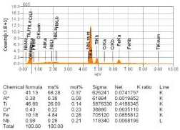

Рисунок 14 - BSE-снимки микроучастка Сатпаевского ильменитового концентрата с химичексим составом в различных точках

WDS-картирование (Приложение Л) фиксирует чёткую микрозональность: каналы O и Ti формируют равномерный фон матрицы; Fe демонстрирует отрицательную корреляцию с Si-обогащёнными полосами. Сигнал Nb(Lα) проявляется узкими линейными зонами и тонкими ободками вдоль внутренних ламелл/границ, где одновременно усиливается Si и ослабевает Fe – диагностический признак рутиловой интергранации (ильменорутил). В массивной ильменитовой части Nb на уровне фона. Zr представлен отдельными яркими изометричными зёрнами, пространственно отделёнными от Nb-аномалий; редкие Ce-Nd-Th-сигналы соответствуют акцессорным REE-минералам.
Ильменитовый концентрат представляет собой систему «ильменит-рутил-титанистые Fe-оксиды» с эксолюционными рутиловыми ламеллами и признаками окислительной переработки. Кремний присутствует как структурный компонент циркона ZrSiO₄ и в виде тонкодисперсного SiO₂/следового Si в ильмените. Zr локализован в дискретных зёрнах циркона (с Hf). Ниобий демонстрирует двухмодальную локализацию: (i) следовые содержания в ильменитовой матрице (изоморфное Nb⁵⁺↔Fe²⁺/Ti⁴⁺-замещение) и (ii) локальные порядковые повышения (до десятых долей мас.%) вдоль рутиловых ламелл и ободков, что согласуется с WDS-признаками (Nb ↔ Si-обогащение, Fe-обеднение) рутиловой интергранации.

    - Титановый шлак
Титановый шлак 60/40. По BSE-снимкам при ×250-×4000 шлак 60/40 сложен Ti-оксидной матрицей с переменной «ильменитностью»: (i) TiO₂-богатые пластины (Ti ≈ 56-61 мас.% при Fe ≈ 6-10 мас.%) и (ii) Fe-Mn-титанаты (твёрдые растворы в рядах ильменит-геикиелит-пирофанит: Ti ≈ 38-46 мас.%, Fe ≈ 10-20 мас.%, Mn до 6-7 мас.%). Mg и Al повсеместно низкие (≈0.3-0.9 мас. % каждый). Si обычно 0.3-0.7 мас. % (локально до ~2 мас. % в пористых корках/стеклофазе). На рассмотренных участках специализированных Nb-носителей (игольчатых/изометричных высоко-Z включений) не выявлено (Рисунок 15).

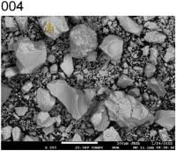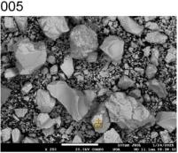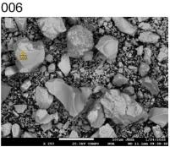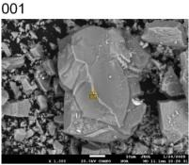
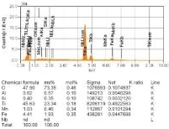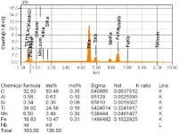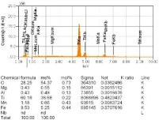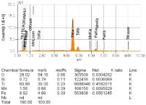

Рисунок 15 - Микроснимки участков шлака 60/40 с химическим составом в различных точках, лист 1

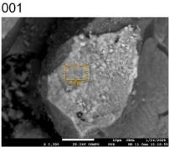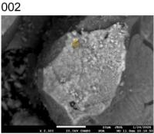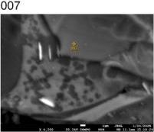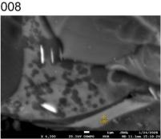
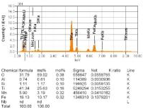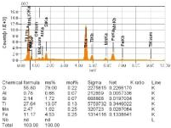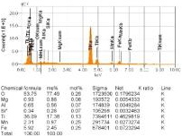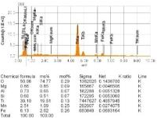

Рисунок 15, лист 2

Следовые уровни Nb (карты и реперные точки). На EDS-картах масштаба ~0.2 мм матрица – Ti-богатые оксиды с переменным Fe и Mn; суммарный спектр: Ti ~40.5, Fe ~6.0, Mn ~1.3, Si ~1.5, Zr ~0.12 и Nb ~0.03 мас.%. Карта Nb даёт равномерный слабый фон без «горячих» пятен. В детальном окне (~30 мкм) интегрально Nb ~0.02 мас.% при Ti ~35.9 и Fe ~5.2 мас.% (Приложения М, Н). Точечные спектры подтверждают следовой характер Nb и отсутствие самостоятельных Nb-фаз:
– т.001 (Ti-богатая матрица): Ti 53.7; Fe 12.0; Mn 1.4; Nb 0.04 мас.% (Zr ~0.10; Cu – следы);
– т.002 (макс. Ti): Ti 80.9; Fe 4.2; Nb 0.01 мас.%;
– т.003 (Ti-Fe-оксид): Ti 42.1; Fe 3.9; Mn 2.1; Nb 0.01 мас.%;
– т.2300-003 (железистый ободок): Ti 22.2; Fe 29.7; Nb 0.05 мас.% (близко к пределу обнаружения) (Рисунок 16).

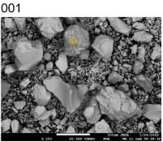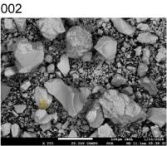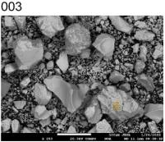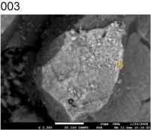
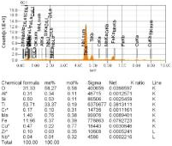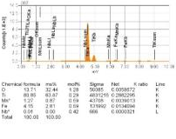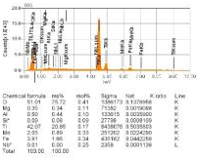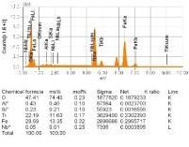

Рисунок 16 - Микроснимки участков шлака 60/40 с химическим составом в различных точках

Интерпретация: Nb изоморфно включён в катионную подрешётку Ti-оксидов (Nb⁵⁺↔Ti⁴⁺ с компенсацией заряда), без образования самостоятельных ниобатов.
Частные микрообласти. В стеклофазе Si-Al-Ca с примесью Ti-Fe-Mn (т.003, ×1000) Nb фиксируется на ~0.29 мас.%; по текстуре вероятно рассеян в матрице/подповерхностных Ti-оксидных вкраплениях. В смешанном Fe-S микродомене на границе поры (т.002, ×1000) Nb ≈ 0.69 мас.%, что объясняется суперпозицией сигнала тонкой сульфидной плёнки и подстилающей Ti-оксидной подложки; сульфид не является носителем Nb (Рисунок 17).

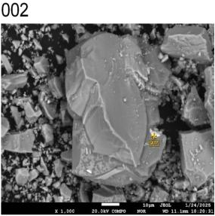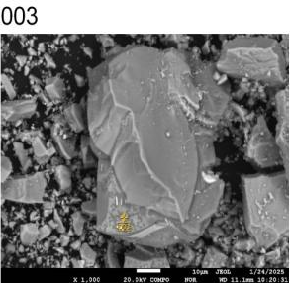
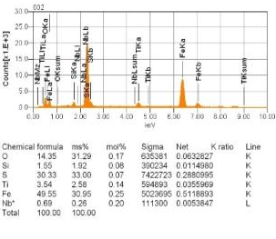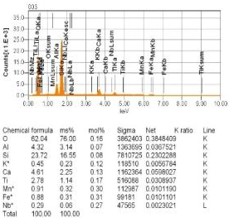

Рисунок 17 - Микроснимки участка шлака 60/40 с химическим составом в различных точках

Nb-положительные точки (локальные обогащения). В серии ×4000 (т.001-006) на тёмно-серой силикатной матрице встречаются яркие микровключения/пластинки, в которых Nb-L регистрируется совместно с Zr-L, REE (Ce, Nd) и Th: Nb ~0.60-2.16, Zr ~1.0-1.7, Th ~1.5-10.9, Nd ~0.5-1.4 мас.% при Si ~16-24, Ca ~2.6-6.8, Ti ~3-10, Fe ~0.6-1.6, Mn ~0.6-1.7; точка 006 – Nb не обнаружен (Рисунок …). Химические пропорции Nb-Ti-Si-Ca + REE + Th + Zr соответствуют HFSE-обогащённым REE-Ti силикатам/титанатам (chevkinite-perrierite-подобные микрофазы с Nb-замещением; локально – Nb-обогащённые титанаты), а не Nb-оксидам. Морфологически Nb локализуется между Ti-оксидными пластинами, в силикатной подсистеме шлака.

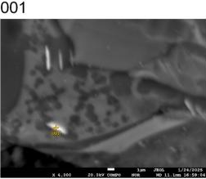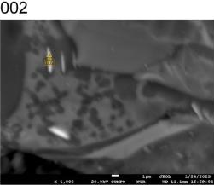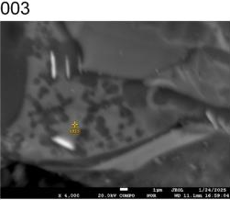
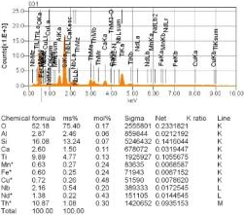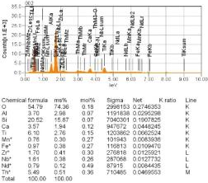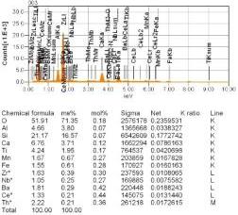
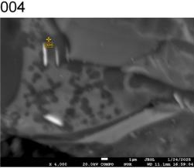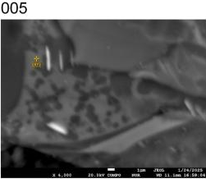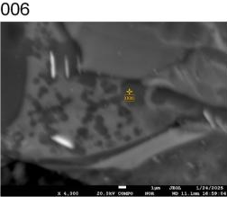
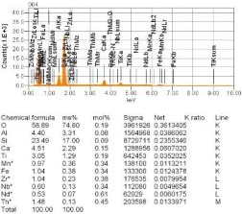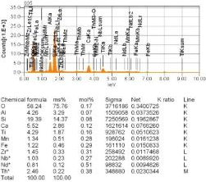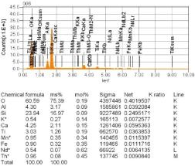

Рисунок 18 - Микроснимки участка шлака 60/40 с химическим составом в различных точках

В пределах зерна выделена TiO₂-богатая, Fe-обеднённая, иногда Si-сопровождаемая клиновидная полоса; карта Nb Lα совпадает с её геометрией, тогда как вне полосы Nb близок к фону (Приложение П). Zr распределён рассеянно, без совпадений с Nb; Ce-Nd-Th – редкие точечные аномалии (аксессорные микрофазы), не связанные с Nb-максимумами.
В шлаке 60/40 ниобий распределён двухрежимно:
- Рассеянная изоморфная примесь в Ti-Fe-Mn оксидной матрице на уровне ≈0.01-0.05 мас.% (без «горячих» пятен и Nb-фаз);
- Локальные обогащения до ≈0.3-2.2 мас.% в Si-Ca-Ti микрозонах силикатной подсистемы с участием Zr, REE, Th (chevkinite-perrierite-подобные микровключения). Ti-оксидные «чистые» области обычно Nb-бедны. Технологически значимыми носителями Nb являются редкие REE-Th-Zr-содержащие титаносиликаты/титанаты; вклад Ti-оксидной матрицы – фоновый. Для уточнения тонкодисперсного распределения Nb показаны WDS-карты и/или длительные суммарные съёмы на фиксированных микрообъёмах.
Титановый шлак TiZir titanium. По результатам SEM-EDS и картирования, выполненных для образца титанового шлака TiZir Titanium, ниобий в большинстве обследованных полей не фиксируется (линия Nb-Lα отсутствует; содержание ниже предела обнаружения при 20 кВ, ориентировочно ≤ 0,05 мас.%). По EDS-картам в масштабе ~0,2 мм матрица сложена Ti-богатыми оксидами с переменным содержанием Fe и Mn; локальные прямолинейные прожилки обогащены Si (сопровождаются Al). Интегральный состав поля: Ti ~38,7 мас.%, Fe ~6,36 мас.%, Mn ~0,95 мас.%, Si ~3,05 мас.%, Al ~0,89 мас.% (Приложение Р).
Точечные спектры в Ti-оксидной матрице характеризуют рутилоподобные/псевдобрукитовые и Fe-Mn-титанатные составы (типично: Ti ~42-50 мас.%, Fe ~6 мас.%, Mn ~0,9-1,0 мас.%), а также встречающиеся Fe-Cr-Mn-Ti-оксиды титаномагнетитовой серии (Fe ~54 мас.%, Ti ~13 мас.%, Mn ~8,7 мас.%, Cr ~7,5 мас.%). Отдельные Si-Al(±Na, K, Ca)-богатые прожилки/стеклофазы имеют Si ~28-31 мас.%, Al ~3-3,6 мас.%, Ca ~1,7-5,3 мас.% при низких Ti и Fe (Рисунок 19).

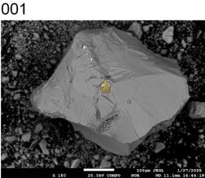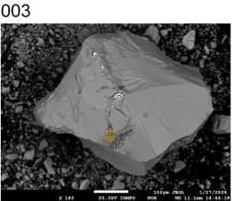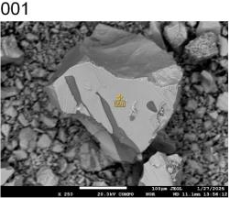
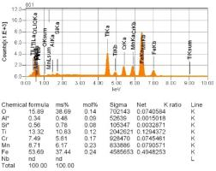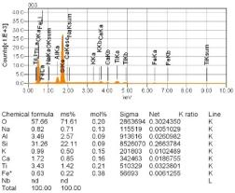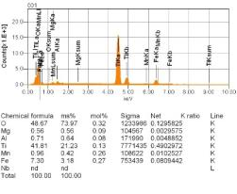

Рисунок 19 - Микроснимки участков шлака TiZir с химическим составом, лист 1

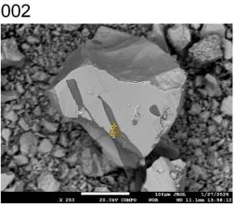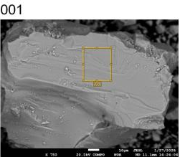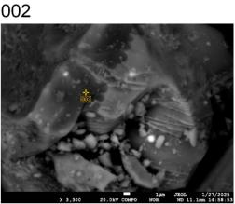
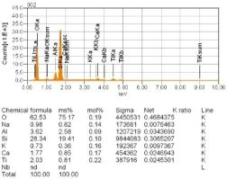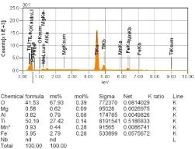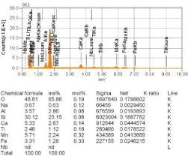

Рисунок 19, лист 2

В ряде микрозон ниобий определяется на следовом уровне без «горячих» пятен на картах: для Ti-оксидной матрицы типичны Nb ~0,02-0,08 мас.% при Ti ~36-40 мас.% и Fe ~5-7 мас.% (Рисунок 20). Интерпретационно это соответствует диффузному изоморфному включению Nb⁵⁺↔Ti⁴⁺ с зарядовой компенсацией за счёт валентных изменений Fe и/или дефектов кислорода; самостоятельных Nb-фаз не выявлено.

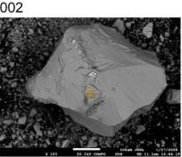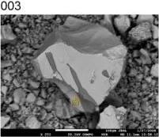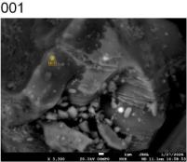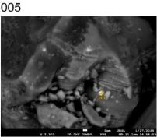
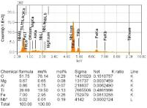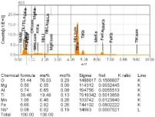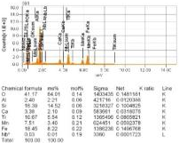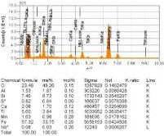

Рисунок 20 - Микроснимки участков шлака TiZir с химическим составом

Наряду с фоновыми значениями зафиксированы локальные обогащения Nb до ~0,23-0,35 мас.% в тёмно-серых силикатно-титанатных микродоменах (области с повышенными Si-Ca-Mn и пониженными Ti и Fe), как правило на границах зёрен и в микрополостях расплава. Эти участки контрастируют с «чистыми» TiO₂-пластинами, в которых Nb обычно не детектируется (Рисунок 12).

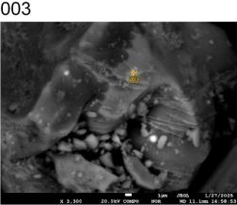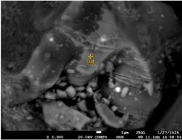
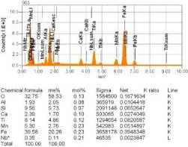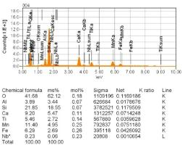

Рисунок 21 - Микроснимки участка шлака TiZir с химическим составом

Для шлака TiZir Titanium установлено двумодальное распределение ниобия: (i) фоновое изоморфное растворение в Ti-оксидной матрице на уровне ~0,02-0,08 мас.% и (ii) редкие локальные обогащения до ~0,23-0,35 мас.% в силикатно-титанатной подсистеме шлака (краевые/межзерновые микрозоны). Самостоятельных Nb-оксидов не обнаружено. Практически значимым носителем Nb в обследованных полях является силикатно-титанатная микрофаза, тогда как TiO₂-фаза даёт лишь фоновый вклад. Во всех изученных образцах ниобий является минорным элементом и не образует самостоятельных ниобатных фаз. Его сигнал регистрируется как изоморфная примесь в Ti-богатых оксидных матрицах (рутил/псевдобрукит и Fe-Mn-титанаты) с вероятной компенсацией заряда за счёт переменной валентности Fe и/или анионных вакансий. Дополнительными (локальными) носителями выступают межзерновые силикатно-титанатные микрофазы, преимущественно в краевых зонах, на границах зёрен и по стенкам микрополостей расплава.
Для шлака 60/40 распределение Nb носит выраженно двухмодальный характер с «двухконтурной» локализацией: наряду с диффузным фоновым содержанием в Ti-оксидной матрице наблюдаются кольцевые/краевые зоны обогащения в силикатно-титанатной подсистеме. Обогащения ограничены небольшими микродоменами и не сопровождаются выделением самостоятельных Nb-фаз; по абсолютным уровням они укладываются в диапазон «десятых долей» массы при 20 кВ, тогда как фон в матрице остаётся близким к пределу обнаружения EDS.
В шлаке TiZir Titanium ниобий в большинстве полей зрения не детектируется (уровень близок или ниже порога EDS); специализированные Nb-носители не выявлены. Редкие локальные обогащения фиксируются в Fe-Mn-Ca-Si-обогащённых стекловидных микрозонах и краевых участках и достигают порядка 0,2-0,35 мас.%; в «чистых» TiO₂-пластинах линия Nb отсутствует.
В совокупности данные указывают, что в обоих шлаках доминирующим носителем Nb выступает Ti-оксидная матрица (фоновые уровни), тогда как межзерновые силикатно-титанатные микрофазы обеспечивают локальные «пики».

    - Промпродукты хлорирования
В процессе хлорирования титановых шлаков образуются техногенные продукты, в которых фиксируется значительное содержание остаточных оксидов и примесей. Для анализа были изучены три типа промпродуктов: отвальный шлам титанового хлоратора, возгоны пылевой камеры и расплав пылеосадительной камеры. Отвальный шлам титанового хлоратора (ОШТХ). Во всех исследованных точках и площадях (Рисунок 22) микроструктура представлена рыхлой агрегатной массой с развитой пористостью, характерной для быстро затвердевших солевых корок. Элементный анализ (SEM-EDS) указывает на доминирование галогенидных фаз NaCl-KCl, сопровождаемых переменной долей Fe и Mn.

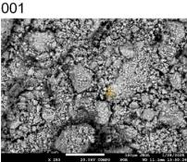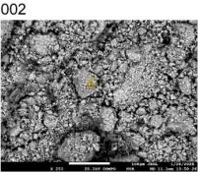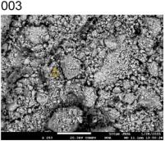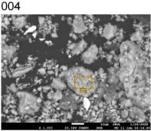
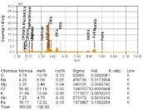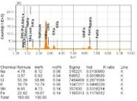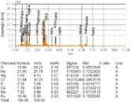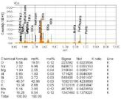
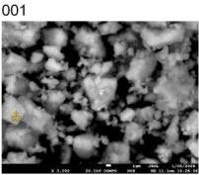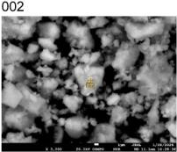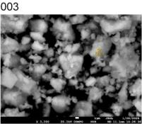
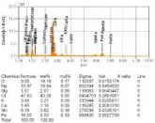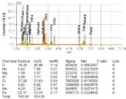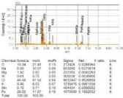

Рисунок 22 - Микроснимки участков ОШТХ с химическим составом в различных точках

Локально фиксируются признаки вторичной оксихлоридизации и окисления, о чём свидетельствует заметное присутствие кислорода в ряде спектров. Характерные пики ниобия (Nb Lα ≈ 2,16 keV; Nb Kα ≈ 16,6 keV) во всех случаях отсутствуют, что объясняется как низким содержанием элемента в солевой матрице, так и поглощением его слабых линий на фоне интенсивных сигналов Cl и Na. С учётом термодинамического анализа (ΔG° реакций хлорирования отрицательны в диапазоне 700-820 °С) ниобий в основном переходит в газофазные продукты (NbCl₅, NbOCl₃), а потому его концентрация в слитом расплаве крайне мала.
На одном из участков (Рисунок 23) выявлена частица с высокой долей кремнезёма (O ~69 ат.%, Si ~22 ат.%) и примесями Al, Na, Ti и Fe. Такая морфология соответствует силикатной фазе (кварцсодержащий или алюмосиликатный фрагмент с примесью TiO₂), вероятно, попавшей в расплав из исходного шлака или футеровки.

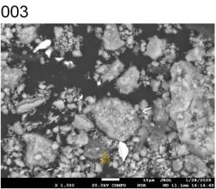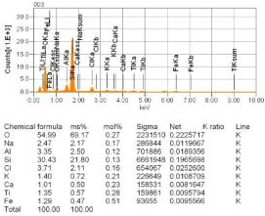

Рисунок 23 - Микроучасток ОШТХ с химическим составом в указанной точке

Хлор в составе фиксируется в малых количествах, что указывает на поверхностную сорбцию или образование тонкой оксихлоридной оболочки. Несмотря на наличие титана, ниобий в данной фазе также не был выявлен, что указывает либо на его отсутствие, либо на концентрации ниже предела обнаружения EDS.
EDS-картирование по площади (MAP 1, ×250, см. Приложение С) подтверждает, что матрица ОШТХ сформирована преимущественно NaCl-KCl с равномерным распределением Cl, Na и K. На её фоне отчётливо выделяются отдельные зоны, обогащённые Si и Al, что указывает на присутствие дисперсных силикатных включений. Локальные микрозоны Mg и Fe подтверждают сложный многокомпонентный характер системы.
Таким образом, отвальный шлам титанового хлоратора представляет собой преимущественно солевой продукт (NaCl-KCl с примесями Fe и Mn), содержащий единичные оксидно-силикатные микрофазы. Во всех исследованных точках ниобий не был обнаружен методом SEM-EDS, что связано с его низкой концентрацией в солевой матрице и преимущественным переходом в летучие хлориды при хлорировании. Химические данные о распределении Nb указывают на его присутствие в ОШТХ на уровне сотен ppm, что ниже порога чувствительности SEM-EDS и требует подтверждения другими методами анализа.
Возгоны пылевой камеры. Микроснимки возгонов пылевой камеры (Рисунок 3.XIII) демонстрируют агрегаты округлой и пористой морфологии, характерные для конденсационных продуктов паро-газового потока. По данным точечного SEM-EDS в большинстве исследованных областей преобладают оксидно-хлоридные соединения с переменным содержанием Fe, Mn, Al и Cl; для части микрочастиц характерно заметное присутствие Zr, указывающее на перенос цирконийсодержащих компонентов с последующей конденсацией. Отмечаются также локальные включения с повышенным Cu, вероятно поступающим из конструкционных материалов или примесей исходного шлака (Рисунок 24).

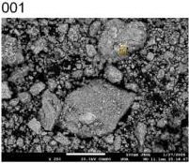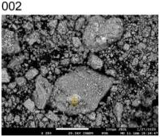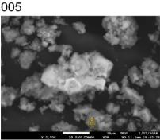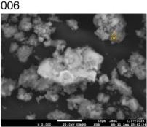
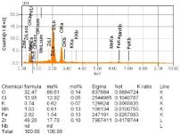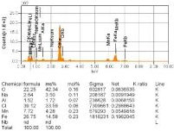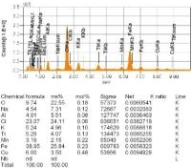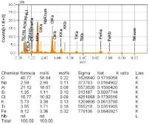

Рисунок 24 - Микроснимки участков возгонов ПК с химическим составом в различных точках

При увеличении ×250 диагностируются конденсационные агрегаты с доминированием O, Cl, Fe и Mn, тогда как Al и Na присутствуют в меньших количествах. На более высоких увеличениях ×2000 выявляются оксидные микрофазы, обогащённые Al, Fe и Ti; встречаются участки с заметным Si. На части таких полей характерные пики ниобия (Nb Lα ≈ 2,16 keV; Nb Kα ≈ 16,6 keV) отсутствуют, что указывает либо на содержание ниже предела обнаружения в данных режимах SEM-EDS, либо на перераспределение Nb в более тонкодисперсные/аморфные осадки вне выбранных точек анализа.
Картирование подтверждает смешанную природу конденсатов (Приложение Т). На обзорном EDS-изображении видны агрегаты неправильной формы с развитой пористостью и крупными зернистыми участками. Распределение элементов носит следующий характер: кислород формирует равномерный фон (оксидизация хлоридных фаз и/или поверхностная гидратация); натрий и калий показывают сопряжённые зоны обогащения, соответствующие NaCl-KCl; хлор даёт наиболее интенсивный и почти равномерный сигнал, определяя матрицу; алюминий и кремний проявляются дисперсно (мелкодисперсные алюмосиликаты); титан, марганец и железо локализуются в виде отдельных микрозон; цирконий фиксируется в отдельных локализованных областях повышенной интенсивности. В пределах данного картирования канал Nb не регистрировался, что не исключает его наличия в субпороговых количествах и подчёркивает необходимость целевого Nb-канала.
Наряду с областями, где Nb не выявлен, зафиксированы точки с его уверенным присутствием. В ряде спектров при ×250 и ×2000 (Рисунок 25) содержание ниобия стабильно определяется на уровне десятых долей процента по массе, при этом Nb регистрируется совместно с титаном и цирконием, что указывает на его ко-локализацию в Ti-Zr-обогащённых оксидных микрофазах.

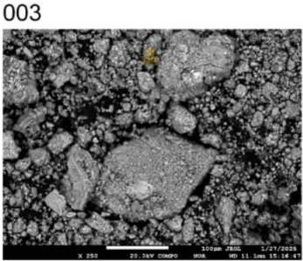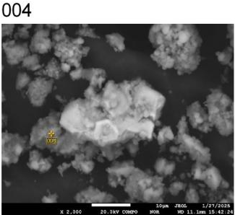
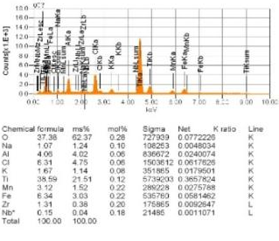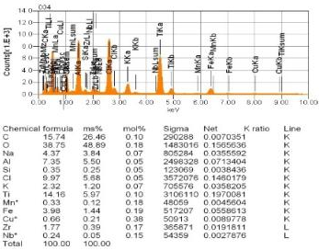

Рисунок 25 - Микроснимки участков возгонов ПК с химическим составом в различных точках

Более того, на отдельных микроучастках содержание ниобия достигает 4,9-6,8 мас.% при сопутствующих O 26-39 мас.%, Zr 28-39 мас.%, Ti 3-4 мас.% и Al 3-5 мас.% (Cl обычно 6-10 мас.%; Na, K и Fe – заметно ниже) (Рисунок 26). Такая композиция свидетельствует о закреплении Nb в оксидной фазе, ассоциированной с Zr и Ti, с отсутствием выраженной солевой матрицы NaCl-KCl.

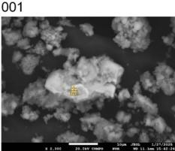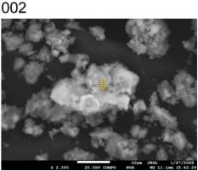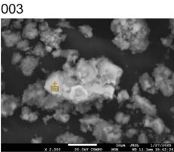
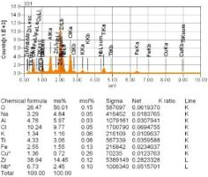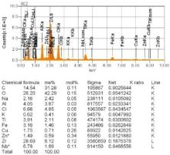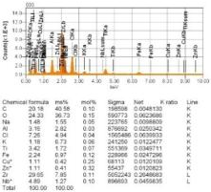

Рисунок 26- Микроснимки участка возгона ПК с химическим составом в различных точках

Сопоставление морфологии и элементного состава позволяет заключить, что ниобий в возгонах ПК фиксируется преимущественно в форме твёрдых растворов на основе диоксида циркония: изоморфное замещение катионов Zr⁴⁺ (и частично Ti⁴⁺) ионами Nb⁵⁺ в решётке тетрагональной/кубической модификации ZrO₂ сопровождается дефектной компенсацией (кислородные вакансии/избыточный кислород). В ряде случаев формируются смешанные оксидные фазы состава (Zr,Ti,Nb)O₂-x, близкие к цирконатам/титанатам. Хлоридные формы ниобия в данных микрозонах маловероятны: низкий Cl по отношению к O и Zr, отсутствие выраженной NaCl-KCl-матрицы и «оксидный» характер спектров указывают на преобладание устойчивых оксидных состояний Nb. Эти выводы согласуются с термодинамикой хлорирования (см. Раздел 2): при 700-820 °С ниобий преимущественно образует летучие NbCl₅/NbOCl₃, но по мере охлаждения и повышения кислородного потенциала происходит гетерогенная фиксация на ранних оксидных конденсатах ZrO₂ с последующим изоморфным встраиванием Nb⁵⁺.
Для верификации локализации ниобия был применён WDS (Приложение Ф). Картирование при ×4000 выявляет локальные области обогащения Zr и Ti, в пределах которых устойчиво регистрируется Nb; внешние хлоридные корки, обогащённые Na и Cl, сигналов Nb не содержат. Качественные WDS-спектры при ×2000 демонстрируют отчётливые Nb-M/Nb-L линии и позволяют уверенно идентифицировать ниобий вплоть до субпроцентных концентраций, устраняя энергетические перекрытия, характерные для EDS. Сопоставление с SEM-EDS показывает, что EDS фиксирует Nb лишь при уровнях порядка нескольких мас.%, тогда как WDS подтверждает его присутствие уже на долях процента, что принципиально для корректной интерпретации распределения.
Таким образом, возгоны пылевой камеры представляют собой конденсационные агрегаты оксидно-хлоридного состава, в которых основная матрица (Cl-Na-K) служит фоном для дисперсных оксидных микрофаз Fe, Mn, Ti и Al, а цирконий формирует активные ядра конденсации. Ниобий распределяется резко гетерогенно: в большинстве участков его содержание ниже порога обнаружения SEM-EDS, тогда как в локальных Zr-Ti-обогащённых микрозонах оно достигает 0,1-0,7 мас.% и вплоть до 6-7 мас.% на отдельных участках. Наиболее вероятная форма нахождения – твёрдые растворы Nb⁵⁺ в ZrO₂/(Zr,Ti)O₂. Представленные данные объясняют отсутствие Nb в солевых корках и подтверждают, что поиск и извлечение ниобия следует фокусировать на оксидной пылевой фракции, а аналитически – опираться на WDS-картирование и целевые Nb-каналы. Расплав пылеосадительной камеры (ПКС). В расплаве пылеосадительной камеры (ПКС) наблюдается рыхлая пористая структура, сформированная из мелкодисперсных частиц округлой и угловатой формы, что указывает на быстрое охлаждение и кристаллизацию солевой фазы. Поверхность неоднородна по контрасту, что отражает различие фазового состава. По данным EDS-картирования (Рисунок 27, Приложение Х) доминирует хлоридная матрица NaCl-KCl, в которой равномерно распределены натрий и калий, формирующие эвтектические скопления. Хлор фиксируется как основной компонент и определяет фон картины распределения. Кислород проявляется относительно равномерно и связан с оксидными примесями и продуктами оксихлоридизации. Алюминий выявляется в рассеянном виде, что указывает на присутствие мелкодисперсных алюмосиликатов, вероятно связанных с остатками футеровки или исходного концентрата. Железо и титан встречаются дискретно, в виде микрозон, что отражает присутствие тонкодисперсных частиц титанатов и ильменитовых включений.

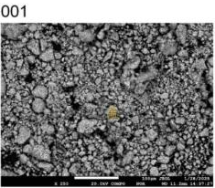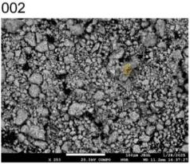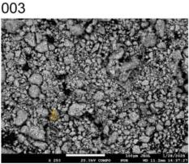
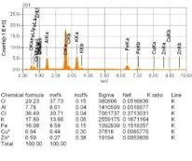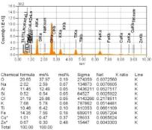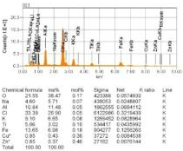

Рисунок 27 - Микроснимки участков расплава ПКС с химическим составом в различных точках, лист 1

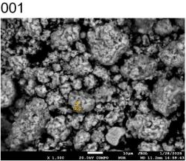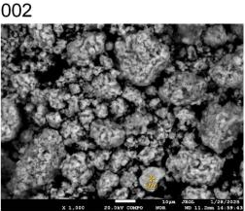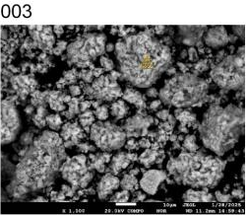
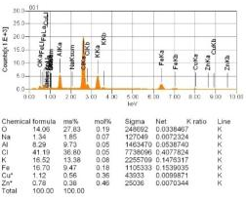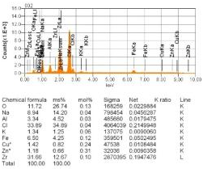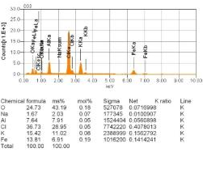
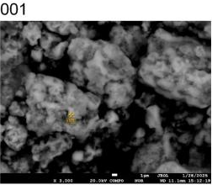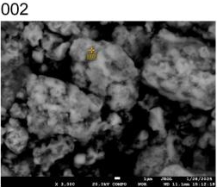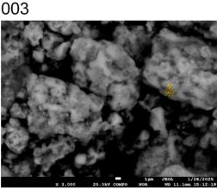
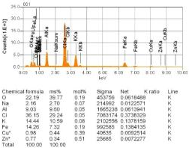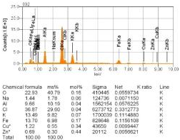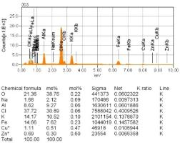

Рисунок 27, лист 2

Количественный спектральный анализ подтверждает преобладание галогенидных фаз: содержание Cl достигает ~40 мас.%, K – 13,9 мас.%, Na – 3,5 мас.%. К числу примесей относятся Fe (11,6 мас.%), Al (7,0 мас.%), Ti (1,7 мас.%) и O (22,2 мас.%). Таким образом, основа ПКС представлена хлоридной матрицей с включением оксидных и силикатных фаз, локально обогащённых железом и титаном.
Ниобий на полученных спектрах не проявился. Это связано, во-первых, с его низкой концентрацией, вероятно не превышающей порог обнаружения EDS (~0,1-0,2 мас.%), во-вторых, с пространственной разобщённостью фаз: Nb локализуется преимущественно в плотных титанатных и силикатных микрофазах, которые в проанализированных участках представлены крайне слабо и могут быть скрыты хлоридной матрицей. Дополнительно термодинамические условия хлорирования способствуют переходу ниобия в газовую фазу в форме NbCl₅ и NbOCl₃, что приводит к его фиксации в других промпродуктах (возгоны пылевой камеры), но не в расплаве ПКС. Таким образом, отсутствие сигналов Nb в EDS-данных отражает специфику фазового распределения и аналитические ограничения метода, а не полное отсутствие этого элемента в системе.

  - Иттерационное фазовое моделирование
Верификацию SEM-EDS/WDS выполнены итерационным подбором фаз в HSC Chemistry 6 (модуль Mineralogy Iterations) на усреднённых составах исходного ильменита, титановых шлаков и промпродуктов. В расчётах использованы представительные наборы простых оксидов/хлоридов с агрегированием минорных компонентов; гидратные формы аппроксимированы безводными аналогами. Модель удовлетворительно закрывает баланс Ti-Fe-O-Cl и согласуется с картами распределения элементов.
Итерационное моделирование основано на преобразовании локальных данных SEM-EDS/WDS по репрезентативным микрообластям в оксидно-/хлоридные составы (нормировка до 100 %), после чего в модуле Mineralogy Iterations (HSC Chemistry 6) решалась задача неотрицательных наименьших квадратов (NNLS) по подбору долей фаз с минимизацией невязки элементного баланса. Наборы фаз формировались с учётом технологических температурных окон: для ильменита и шлаков – Fe-Ti-O-матрица (FeTiO₃, TiO₂ rutile/anatase, FeO/Fe₂O₃/Fe₃O₄), CaTiO₃, Mg/Mn-титанаты, псевдобрукит/армолколит, SiO₂, ZrO₂, минорные REE-фосфаты; для хлоридных продуктов – NaCl, KCl, Ca/MgCl₂, Fe/MnClₓ, AlCl₃ при аппроксимации гидратов безводными аналогами и учётом H₂O в LOI. Решения признавались приемлемыми при суммарной невязке по ключевым оксидам ≤ 1-3 мас.% с качественной верификацией по XRD; затем индивидуальные фазы агрегировались в семейства (Fe-Ti-O-матрица; перовскит/титанаты Mg-Mn; Zr/REE-аксессории; силикатно-стекольные; «прочие»; для конденсатов – также кластеры щёлочных/щелочноземельных/Fe-Mn/Al-хлоридов и оксидных примесей) и визуализировались стек-диаграммами, соответствующими слайду. Такой формат обеспечивает сопоставимость с SEM-EDS и даёт количественную интерпретацию носителей и перераспределения Nb по потокам.
Сводные результаты показаны на рисунке 28 (стек-диаграммы) и интерпретируются следующим образом:
– Ильменит: матрица FeTiO₃-TiO₂; Nb фиксируется как изоморфная примесь в Ti/Fe-оксидной решётке → высокая подвижность в сторону летучих хлоридов.
– Ti slag 60/40: TiO₂-богатая оксидная матрица с умеренным FeO; Nb – следовый, изоморфный → селективное хлорирование возможно без выделенных Nb-фаз.
– Ti slag TiZir: оксидно-силикатная система (TiO₂ + SiO₂ + FeO); Nb – на десятых процента, без самостоятельных фаз → целесообразно хлорирование с контролем pO₂/pCl₂.
– ОШТХ: Na/K/Fe-хлориды с малыми оксидными примесями; Nb не концентрируется → объект для солевой/щелочной переработки и утилизации.
– Возгоны ПК: оксидный конденсат ZrO₂-Nb₂O₅-TiO₂; Nb ко-локализуется с Zr → перспективный поток для извлечения Nb/Zr.
– ПКС: смешанная KCl-FeClₓ + Al₂O₃-TiO₂; Nb не образует отдельных носителей → приоритет – регенерация солей и возврат Ti-оксидов.

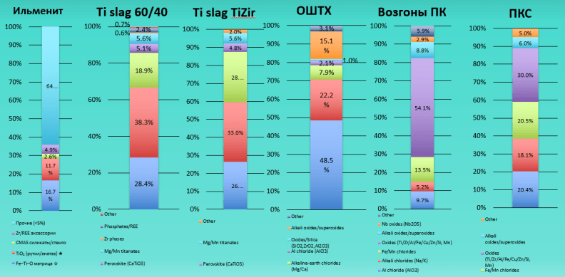

Рисунок 28 - Итерационное фазовое моделирование (HSC Chemistry): распределение агрегированных фаз по продуктам (ильменит, Ti slag 60/40, TiZir, ОШТХ, возгоны ПК, расплав ПКС). Значки: ☆ – Fe-Ti-O матрица; ★ – TiO₂ (рутил/анатаз)

Итерационные решения отражают фазо-химические представления (носители элементов и их агрегированные доли) и используются для настройки режимов хлорирования/экстракции, а не для детальной минералогической классификации.

  - Поведение ниобия при рудотермической и хлорной переработке
С термодинамических позиций (Раздел 2) ниобий в ильменитовом концентрате присутствует главным образом как Nb⁵⁺-примесь, изоморфно замещающая Ti⁴⁺ в решётке ильменита/рутила (сопряжённые схемы с Fe³⁺), тогда как собственные «ниобиан-ильмениты» – редкие исключения; при промышленной переработке Nb практически полностью переходит в оксидную (шлаковую) фазу. В условиях рудотермической плавки и восстановительной атмосферы энергетически выгодно образование устойчивых карбидов NbC и Nb₂C, а также (при избытке металла) интерметаллида NbFe₂, что предопределяет распределение Nb между шлаком и чугуном. В шлаке равновесно устойчивы Nb₂O₅ и комплексные оксиды типа FeNb₂O₆, CaNb₂O₆. При хлорировании (≈700-900 °С) стандартные ΔG° образования газофазных хлоридных/оксихлоридных форм отрицательны, и Nb₂O₅ термодинамически переводится в NbCl₅(g)/NbOCl₃(g); при этом NbCl₅ летуч (t_кип ≈ 248 °С) и склонен к гидролизу до NbOCl₃, а в расплавах щёлочных хлоридов возможна комплексообразующая фиксация (напр., [NbCl₆]⁻), снижающая его парциальное давление в газе. После хлорирования, по мере охлаждения и роста pO₂, Nb-хлориды равновесно окисляются/гидролизуются до Nb₂O₅; параллельно ZrCl₄ конденсирует раньше и даёт ZrO₂-ядра, на которых термодинамически благоприятно закрепление Nb из газовой фазы.
Литературные данные указывают на двухмодальную локализацию ниобия в ильмените: (1) фоновое изоморфное встраивание Nb⁵⁺ в Ti-позицию решётки FeTiO₃ по сопряжённым схемам зарядовой компенсации (прежде всего Fe³⁺+Nb⁵⁺↔2Ti⁴⁺), обычно на уровне следовых-сотых долей мас.% Nb₂O₅, и (2) локальные обогащения в рутильных микроламеллах/ободках («ильменорутил») и в продуктах преобразования ильменита (псевдорутил/лейкоксен), где Nb концентрируется существенно выше за счёт предпочтительной аккомодации в TiO₂-фазе; редкие случаи «ниобиан-ильменита» с долями процента Nb₂O₅ описаны для специализированных петрологических обстановок и не характерны для рудно-промышленных концентратов.
Для ильменитового концентрата Сатпаевского месторождения на едином массиве данных SEM-EDS/WDS показана и количественно охарактеризована двухмодальная схема: (i) фоновое изоморфное встраивание Nb⁵⁺ в решётку ильменита (≤ 0,05 мас.% Nb) и (ii) локальные Nb-обогащения до ~ 1 мас.% в рутильных микроламеллах/ободках внутри зёрен; установлено, что микротекстура (наличие/развитие рутильных выделений) контролирует уровень Nb, причём 60-80 % суммарного Nb в концентрате приходится на рутильные микрозоны. Этот результат формализует текстурно-детерминированный характер распределения Nb в промышленном ильменитовом сырье и задаёт критерии для прогноза его поведения в технологических цепочках.
При карботермической плавке ильменит распадается с восстановлением железа до Fe⁰/Fe-S и формированием TiO₂-богатого оксидного расплава; ниобий, будучи литофильным HFS-катионом (Nb⁵⁺), равновесно распределяется в оксидную фазу и сохраняет высокую аффинность к Ti-оксидной матрице. В условиях промышленных печей его переход в металл/сульфид термодинамически ограничен, тогда как в оксидном расплаве он удерживается в виде [NbO₆]-координаций и/или тонкодисперсных Nb-Ti-оксидных микровключений. По мере охлаждения расплава и микроликвации стекол происходят два конкурентных процесса фиксации Nb: (i) фоновая изоморфная растворённость Nb⁵⁺ в Ti-оксидной/стекловидной матрице и (ii) локальная ко-концентрация Nb с HFSE/REE (прежде всего Zr, Th, Nd) в редких поздних микродоменах стекло-/оксидного состава. В результате в титановом шлаке формируется «двухконтурная» схема распределения ниобия: равномерный низкий фон в матрице и редкие «горячие точки» Nb, сопряжённые с Zr-REE-обогащёнными участками; при этом сульфидные (Fe-S) капли Nb практически не аккумулируют. Эта картина подтверждена картами и точечными спектрами: в основной матрице Nb обычно на уровне следов (≈ 0-0,3 мас.% с единичными значениями до ~ 0,6-0,7 мас.%), тогда как в REE-Zr-обогащённых микрозонах Nb возрастает до ~ 0,6-2,2 мас.% (локально выше), причём без признаков самостоятельной Nb-фазы.
Для шлаков системы «Сатпаевский ильменит → шлак 60/40» предложена и доказана на совокупности SEM-EDS/WDS-данных и фазового моделирования (HSC) концепция «двухконтурной» локализации Nb в титановом шлаке: фоновая растворённость в Ti-оксидной/стекловидной матрице и редкие REE-Zr-ассоциированные микродомены как главные центры концентрации Nb, при отсутствии его накопления в сульфидной фазе. Сформулированный механизм последовательно увязывает распад исходной ильменитовой текстуры в расплаве с поздней ликвацией HFSE-стекол/окислов и задаёт операционные критерии для последующего анализа поведения Nb на стадиях хлорирования.
Ниобий в расплаве NaCl-KCl при подаче Cl₂ и наличии восстановителя (C) термодинамически хлорируется из оксидной/титанатной матрицы шлака до летучих форм NbCl₅(g) и NbOCl₃(g) (ΔG° < 0 в интервале ~ 700-900 °С); при высоких активностях Cl⁻ в солевой ванне возможна его ионная фиксация в виде хлорокомплексов типа [NbCl₆]⁻/[NbOCl₅]²⁻, что увеличивает растворённую долю Nb в расплаве. В газо-пылевом тракте по мере охлаждения и роста окислительного потенциала Nb-хлориды склонны к гидролизу/окислению с образованием оксидных форм (Nb₂O₅) и ко-конденсации на ранних оксидных ядрах (прежде всего ZrO₂), тогда как щёлочные и переходнометаллические катионы преимущественно остаются в хлоридах. Распределение по промпродуктам при таком механизме описывается следующим образом. ОШТХ (непрерывный слив солевой ванны хлоратора) аккумулирует заметную долю суммарного Nb по интегральным химическим данным, что согласуется с удержанием ниобия в расплаве в форме растворённых хлорокомплексов и/или продуктов их последующего гидролиза при охлаждении (тонкодисперсные Nb-оксиды/оксихлориды). Отсутствие спектрально выражимого Nb в SEM-EDS для ОШТХ объясняется не его отсутствием, а матрицно-методическими факторами: сильное «разбавление» Nb в массиве NaCl-KCl-Fe/Mn-хлоридов, субмикронная/аморфная форма и равномерное распределение, слабые Nb-L-линии (~ 2,16 keV) на интенсивном Cl-фоне и самопоглощение в хлоридной матрице, а также ограниченная глубина/площадь зондирования и зарядка изоляционной соли. В результате локальная микросъёмка не фиксирует Nb при том, что его интегральная доля в ОШТХ может быть значимой. Возгоны пылевой камеры (ПК) соответствуют зоне конденсации оксидных фаз; здесь Nb проявляется благодаря превращению NbCl₅/NbOCl₃ в Nb₂O₅ и его изоморфному встраиванию в ZrO₂-подобные твёрдые растворы ((Zr,Ti,Nb)O₂-x), поэтому Nb уверенно выявляется SEM-EDS/WDS в Zr-обогащённых микрозонах при относительно низком фоне в хлоридных «корках». Расплав ПКС (солевой сборник пылеосадительной камеры) по составу близок к хлоридной ванне; при низком кислородном потенциале и отсутствии развитых оксидных «ядер» ниобий присутствует преимущественно в растворённых хлороформах и/или тонких продуктах их раннего гидролиза, что, как и в ОШТХ, ведёт к низкой локальной детектируемости в SEM-EDS без отрицания его возможного интегрального вклада.
Согласованная совокупность термодинамического анализа, микрозондовых данных (SEM-EDS/WDS) и фазового моделирования демонстрирует непротиворечивую картину поведения ниобия в системе «ильменит → шлак → хлорирование → промпродукты»: Nb формирует двухмодальную схему локализации в исходном ильмените и «двухконтурное» распределение в титановом шлаке; при хлорировании он переходит в газофазные хлоридные/оксихлоридные формы и далее закрепляется в виде Nb₂O₅ преимущественно в оксидных конденсатах (возгоны ПК), тогда как в солевых продуктах (ОШТХ, расплав ПКС) остаётся в форме, труднодетектируемой методами SEM-EDS из-за матрично-методических ограничений при возможном значимом интегральном вкладе. Такая интерпретация обеспечивает единый физико-химический и минералого-технологический контекст для дальнейшего анализа перераспределения ниобия на последующих стадиях процесса.

Выводы по разделу 3
- На основании SEM-EDS/WDS и фазового моделирования (HSC) в ильменитовом концентрате установлена двухмодальная локализация ниобия: фоновое изоморфное встраивание Nb⁵⁺ в катионную подрешётку ильменита/рутила на следовом уровне (десятые-сотые доли мас.%) и локальные обогащения Nb в рутильных ламеллах/ободках и редких HFSE-микродоменах; самостоятельные Nb-фазы не выявлены, что согласуется с модельным носителем Nb в виде Nb₂O₅ и его изоморфизмом в Ti-оксидных фазах.
- Для титанового шлака 60/40 подтверждена «двухконтурная» картина распределения Nb: низкий равномерный фон в TiO₂-богатой матрице при отсутствии самостоятельной Nb-фазы и редкие микрозоны, сопряжённые с Zr/REE/Th, где содержание Nb достигает десятых-единиц мас.%.
- Для шлака TiZir ниобий наблюдается на следовом уровне в матрице и локально возрастает в силикатно-титанатных микродоменах; TiO₂-пластины, как правило, Nb-бедны; расчёты HSC согласуются с SEM-EDS по матричному характеру носителей Nb.
- Отвальный шлам титанового хлоратора (ОШТХ) представляет собой хлоридную матрицу NaCl-KCl-Fe/Mn-хлоридов с минорными оксидными примесями; отсутствие отчётливых Nb-пиков в SEM-EDS объясняется совокупностью матрично-методических факторов (разбавление в солевой массе, слабые Nb-L линии на сильном Cl-фоне, самопоглощение, субмикронная/аморфная форма и равномерное распределение, зарядка изоляционной матрицы), при том что интегральный химический анализ указывает на значимую суммарную долю Nb в ОШТХ.
- Возгоны пылевой камеры являются конденсационными оксидно-хлоридными агрегатами с активной ролью ZrO₂-ядер; ниобий фиксируется как оксидная составляющая (твёрдые растворы (Zr,Ti,Nb)O₂₋ₓ) и уверенно обнаруживается в Zr-обогащённых микрозонах, что подтверждается WDS при субпроцентных уровнях.
- Расплав пылеосадительной камеры (ПКС) характеризуется хлоридно-оксидной средой (KCl/NaCl + FeClₓ с заметными долями Al₂O₃ и TiO₂); локальная детектируемость Nb в SEM-EDS низкая по причинам, аналогичным ОШТХ, при потенциально ненулевом интегральном вкладе.
- Итерационный подбор фаз в HSC (Mineralogy Iterations) количественно согласуется с картами распределения и точечными спектрами: для оксидных конденсатов доминируют ZrO₂ (+Nb₂O₅), для солевых продуктов – набор простых хлоридов с минорными оксидами; в модели носителем Nb выступает Nb₂O₅, что соответствует его оксидной фиксации на конденсационных ядрах и изоморфизму в Ti/Zr-оксидных фазах.
- Совокупность термодинамических оценок, SEM-EDS/WDS и HSC демонстрирует непротиворечивую цепочку превращений ниобия: изоморфная примесь в ильмените → фоновая/локальная фиксация в Ti-оксидной/силикатной подсистемах шлака → образование газофазных Nb-хлоридов/оксихлоридов при хлорировании → оксидная ко-конденсация на ZrO₂-ядрах в пылевых возгонах; для солевых продуктов (ОШТХ, ПКС) характерна низкая локальная выявляемость Nb методами SEM-EDS при возможном существенном интегральном содержании.

- ИССЛЕДОВАНИЕ МИНЕРАЛИЗАЦИИ НИОБИЯ В Fe-Ti-O СИСТЕМАХ

Известно, что ниобий содержится в титансодержащих минералах ильмените FeTiO₃ и рутиле TiO₂ [152]. Ниобий является распространенным замещающим элементом от второстепенного к главному во многих титанатах (рутил, ильменит, титанит CaTiSiO₅), цирконолите CaZrTi₂O₇ и других титаносиликатах, таких как баотит Ba₄Ti₄(Ti,Nb, Fe)₄(Si₄O₁₂)O₁₆Cl, лампрофиллит (Sr,Ba,K,Na)₂Na(Na,Fe,Mn)₂Ti[Ti₂(Si₂O₇)₂O₂(OH,F,O)]₂ и чевкинит Ce₄(Ti,Fe⁺²,Fe⁺³ )₅O₈(Si₂O₇)₂ [153]. Степень, в которой ниобий замещает титан в данных минералах, различна. Ниобий содержащий рутил называется ниобиевым рутилом или ильменорутилом (Ti,Nb,Fe⁺³)O₂ [154].
Наличие ниобия в ильмените определено в ряде исследований [155-157]. Присутствие ниобия в ильменитовых концентратах также подтверждается обнаружением его в промпродуктах при промышленной переработке. Содержание ниобия в ильмените оценивается в пределах 0,011-0,14 % в пересчете на Nb₂O₅. Опубликованы результаты исследований по определению фазового состава ильменитовых концентратов [158,159]. В проведенных исследованиях по определению фазового состава ильменитовых концентратов обнаружение минералогической формы ниобия не представляется возможным из-за его низкого содержания. Однако, определение минерализации ниобия в ильмените представляет как общенаучный интерес, так и практический, с целью понимания процессов, происходящих с ниобием при переработке ильменитового концентрата, для определения возможности его попутного извлечения.
Целью данного исследования является определение формы минерализации ниобия в ильмените путем синтезирования искусственного ильменита с высоким содержанием ниобия, позволяющим определить его минералогическую форму в ильмените рентгенодифрактометрическим методом.
В работе [160] установлено образование чистого ильменита при нагревании порошков железа, гематита Fe₂O₃ и рутила TiO₂ высокой чистоты при температуре 1100 в герметичной трубке, предварительно продутой аргоном высокой частоты (O₂≤ 4 vpm) и отвакуумированной. В данном исследовании предпринята попытка синтезирования искусственного ильменита с высоким содержанием ниобия с целью определения его минерализации.

  - Синтез искусственного ильменита с высоким содержанием ниобия
В качестве исходных материалов использовались порошки диоксида титана TiO₂, пентаоксида ниобия Nb₂O₅ и оксидо железа (II) FeO и (III) Fe₂O₃ технической чистоты. Из исходных веществ подготовлены 8 образцов шихты путем тщательного смешивания в пропорциях TiO₂-10 г/ FeO-10 г/ Nb₂O₅-1,7 г - 4 образца и TiO₂-10 г/ Fe₂O₃-10 г/ Nb₂O₅-1,7 г - 4 образца. Перемешивание компонентов осуществлялось в вибрационной шаровой мельнице ММ400 RETSCH (рисунок 29). Изображение исходной шихты показано на рис. 30.

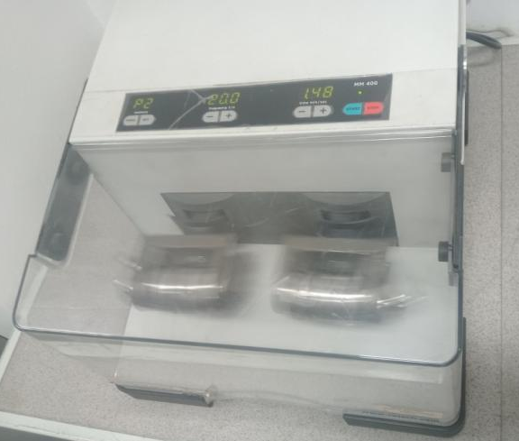

Рисунок 29 – Вибрационная шаровая мельница ММ400 RETSCH

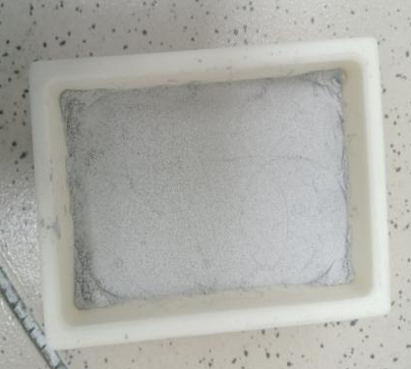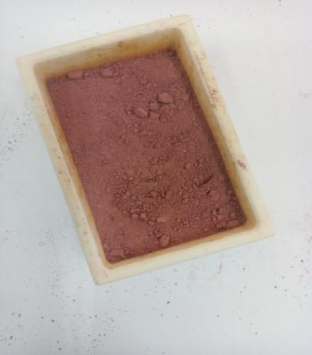

Рисунок 30 – Исходная шихта: TiO₂/FeO/Nb₂O₅ (слева) и TiO₂/Fe₂O₃/Nb₂O₅ (справа)

Подготовленные образцы по отдельности плавились в вакуумной печи (рисунок 31) в течение 120 и 240 минут при температурах 900 ^{о}С, 1000 ^{о}С, 1100 ^{о}С и 1200 ^{о}С и вакууме порядка -0,06 МПа соответственно. Отсчет времени начинался после достижения заданной температуры в печи.
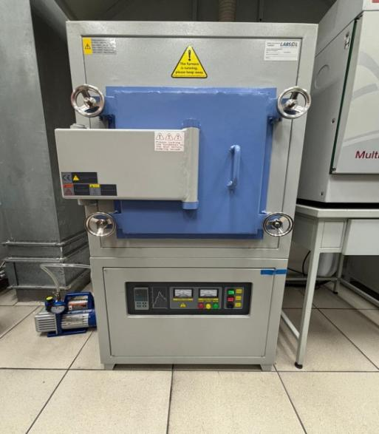

Рисунок 31 – Вакуумная печь Zhengzhou Brother Furnace Co. Ltd (BR-NT)

Изображение полученных после плавки продуктов показано на рисунок 32.

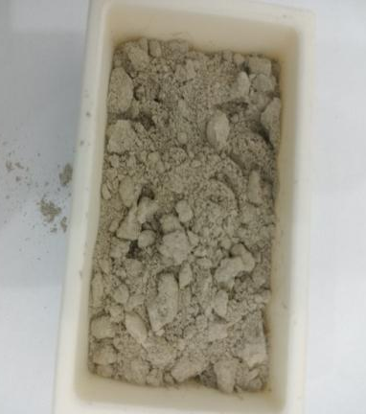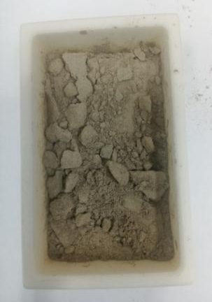

TiO₂/FeO/Nb₂O₅, 900^{о}С, 120 мин. TiO₂/FeO/Nb₂O₅, 1000^{о}С, 120 мин.

Рисунок 32 – Продукты плавки шихты TiO₂/FeO/Nb₂O₅, лист 1
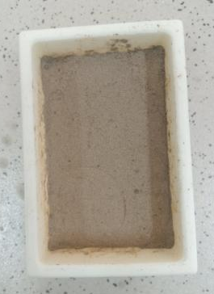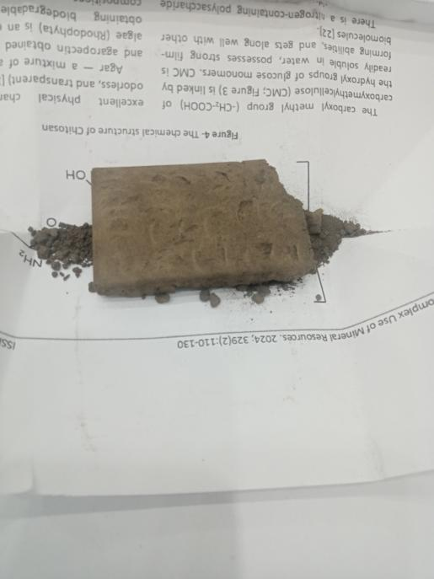

TiO₂/FeO/Nb₂O₅, 1100^{о}С, 120 мин. TiO₂/FeO/Nb₂O₅, 1200^{о}С, 120 мин.

Рисунок 32, лист 2

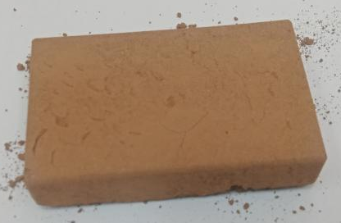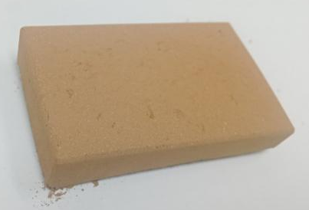
TiO₂/Fe₂O₃/Nb₂O₅, 900^{о}С, 240 мин. TiO₂/Fe₂O₃/Nb₂O₅, 1000^{о}С, 240 мин.

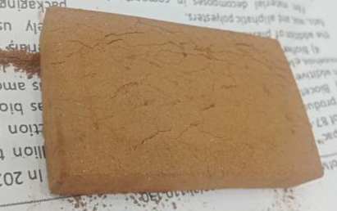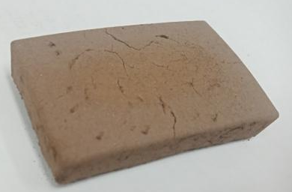
TiO₂/Fe₂O₃/Nb₂O₅, 900^{о}С, 240 мин. TiO₂/Fe₂O₃/Nb₂O₅, 1000^{о}С, 240 мин.

Рисунок 33 – Продукты плавки шихты TiO₂/Fe₂O₃/Nb₂O₅

После проведения плавок каждая проба остужалась в течение не менее 2 часов, измельчалась в керамической ступе и подвергалась рентгенодифрактометрическому анализу на автоматизированном дифрактометре MiniFlex 600 производства Rigaku Corporation с Cu_{Кα} - излучением, β-фильтр. Условия съемки дифрактограмм: U=35 кВ; I=20 мА; съемка θ-2θ; детектор 2 град/мин. Рентгенофазовый анализ на полуколичественной основе выполнен по дифрактограммам порошковых проб с применением метода равных навесок и искусственных смесей. Определялись количественные соотношения кристаллических фаз. Интерпретация дифрактограмм проводилась с использованием данных картотеки ICDD: база порошковых дифрактометрических данных PDF 2 (Powder Diffraction File) Release 2022 и программы High Score Plus. Для основных фаз проводился расчет содержания. Возможны примеси, идентификация которых не может быть однозначной из-за малых содержаний и присутствия только 1-2 дифракционных рефлексов или плохой окристаллизованности.
Термографический анализ полученных продуктов плавки выполнен методом дифференциальной термогравиметрии (ДТГ) на синхронном термическом анализаторе STA 409 PC/PG NETZSCH.

  - Рентгенодифрактометрические исследования синтезированного искусственного ильменита с высоким содержанием ниобия
Дифрактограммы полученных после плавок образцов представлены в приложении Ц. Результаты рентгено-дифрактометрического исследования полученных образцов представлены в таблицах 20-21. Сводный результат по определению минералогической формы нахождения ниобия в образцах представлен в таблице 20.

Таблица 20 – Тепловая карта результатов синтеза искусственного ильменита с высоким содержанием Nb для системы TiO₂/FeO/Nb₂O₅

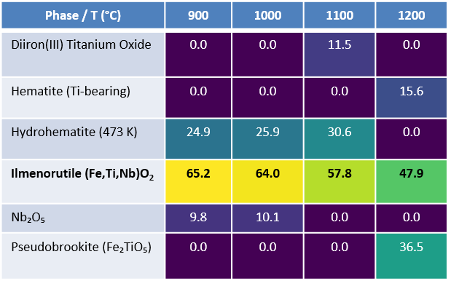

0.0%
65.2%

Таблица 21 – Тепловая карта результатов синтеза искусственного ильменита с высоким содержанием Nb для системы TiO₂/Fe₂O₃/Nb₂O₅

Phase/ T (°C) | 900 | 1000 | 1100 | 1200
Ilmenorutile (Fe,Ti,Nb)O₂ | 44.4 | 47.4 | 44.5 | 38.7
Pseudobrookite (Fe₂TiO₅) | 12.5 | 15.4 | 30.4 | 46.6
Hematite (Ti-bearing) | 38.8 | 31.5 | 0.0 | 6.0
Fe1.696 Ti0.228 O3 | 0.0 | 0.0 | 21.0 | 0.0
Iron Enneaicosaoxo-hendecaniobate | 0.0 | 5.7 | 4.1 | 0.0
Iron(III) Titanium(IV) Niobium(V)Oxide | 0.0 | 0.0 | 0.0 | 5.5
Nb₂O₅ | 4.3 | 0.0 | 0.0 | 0.0
Iron(III) Niobium Oxide | 0.0 | 0.0 | 0.0 | 3.2

Таблица 22 – Сводный результат рентгено-дифрактометрических исследований

№ | Starting material | Process temp., ºC | Phases observed | Name of Nb-mineralization phase
1 | TiO₂/FeO/Nb₂O₅ | 900 | Fe_{1.833} (OH)_{0.5} O_{2.5}; (Ti_{0.8} Fe_{0.1} Nb_{0.1}) O₂; Nb₂O₅ | Ильменорутил
1 | TiO₂/FeO/Nb₂O₅ | 1000 | Fe_{1.833} (OH)_{0.5} O_{2.5}; (Ti_{0.8} Fe_{0.1} Nb_{0.1}) O₂; Nb₂O₅ | Ильменорутил
1 | TiO₂/FeO/Nb₂O₅ | 1100 | Fe_{1.833} (OH)_{0.5} O_{2.5}; (Ti_{0.8} Fe_{0.1} Nb_{0.1}) O₂; Fe₂TiO₅ | Ильменорутил
1 | TiO₂/FeO/Nb₂O₅ | 1200 | (Ti_{0.8}Fe_{0.1}Nb_{0.1})O₂; Fe₂TiO₅; (Fe_{1.831}Ti_{0.169})O₃ | Ильменорутил
2 | TiO₂/Fe₂O₃/Nb₂O₅ | 900 | (Ti_{0.8}Fe_{0.1}Nb_{0.1})O₂; Fe₂O₃; Fe₂TiO₅; Nb₂O₅ | Ильменорутил
2 | TiO₂/Fe₂O₃/Nb₂O₅ | 1000 | (Ti_{0.8}Fe_{0.1}Nb_{0.1})O₂; Fe₂O₃; Fe₂TiO₅; Fe(Nb₁₁O₂₉) | Ильменорутил
2 | TiO₂/Fe₂O₃/Nb₂O₅ | 1100 | (Ti_{0.8}Fe_{0.1}Nb_{0.1})O₂; Fe₂TiO₅; Fe_{1.696}O₃Ti_{0.228};  Ti₂Nb₁₀O₂₉ | Ильменорутил
2 | TiO₂/Fe₂O₃/Nb₂O₅ | 1200 | (Ti_{0.6} Fe_{0.2}Nb_{0.2})O₂; Fe₂TiO₅; (FeTiNb)_{0.667}O₄; Fe_{1.984}O₃; FeNbO₄ | Ильменорутил

На основе рентгенофазового анализа установлено, что основной минералогической формой нахождения ниобия в синтезированных образцах при различных температурах является ильменорутил – твёрдый раствор Nb в структуре рутила и ильменита с формулой (Ti,Fe,Nb)O₂. Кроме того, при температурах выше 1000 °C наблюдается образование дополнительных ниобийсодержащих фаз, таких как FeNbO₄, Ti₂Nb₁₀O₂₉ и (FeTiNb)₀.₆₆₇O₄. Также были идентифицированы сопутствующие фазы, характерные для железо- и титаносодержащих систем, включая псевдобрукит Fe₂TiO₅, гематит (в том числе титансодержащий), а также оксиды сложного состава, такие как Fe₁.₆₉₆Ti₀.₂₂₈O₃. Наличие этих фаз подтверждает сложную фазовую эволюцию системы в зависимости от температуры и состава исходной шихты. Полученные результаты важны для понимания поведения ниобия и сопровождающих его компонентов при переработке титансодержащего сырья и обоснования путей их попутного комплексного извлечения.

  - Термографический анализ синтезированного искусственного ильменита с высоким содержанием ниобия
Термографический анализ синтезированных продуктов систем TiO₂-FeO/Fe₂O₃-Nb₂O₅ выполнен одновременными измерениями DTA/DTG/TG в инертной атмосфере N₂ для оценки термостабильности, температур фазовых превращений и состояния фиксации Nb в интервале 25-900 °C. Для каждой серии представлены четыре индивидуальные термограммы при температурах синтеза 900/1000/1100/1200 °C (рисунки 34 и 35). Числовые параметры (Δm, диапазоны термоэффектов, опорные пики DTA) сведены в Табл. 4.4-1; для удобства сопоставления остаточная масса Δm по сериям показана на рис. 34-35.
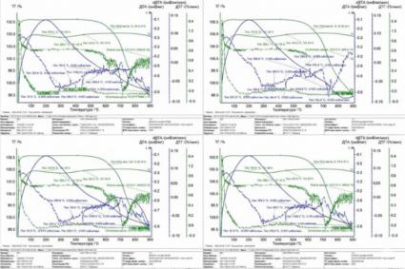
Рисунок 34 – Индивидуальные термограммы (DTA/DTG/TG) серии TiO₂-FeO-Nb₂O₅, слева на право: 900 °C; 1000 °C; 1100 °C; 1200 °C
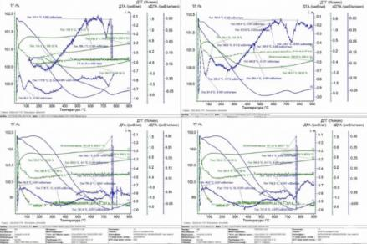
Рисунок 35 – Индивидуальные термограммы (DTA/DTG/TG) серии TiO₂-Fe₂O₃-Nb₂O₅, слева направо: 900 °C; 1000 °C; 1100 °C; 1200 °C
Для серии TiO₂-FeO-Nb₂O₅ фиксируются выраженные тепловые эффекты в диапазоне ~300-800 °C и признаки нестабильности на стадии 1000 °C (существенные изменения массы и структуры), тогда как при 1100-1200 °C профиль TG/DTA указывает на завершённую стабилизацию твёрдых растворов типа Fe-Ti-Nb-O (минимальные потери, единичные упорядочивающие пики). Сводные значения по данной серии приведены в таблице 23.
Таблица 23 – Сводная информация по термограммам TiO₂/FeO/Nb₂O₅

№ | Темп. плавки | Потеря массы (TG) | Диапазон пиков (°C) | Характерные пики (°C) | Основные процессы | Образованные фазы
1 | 900 °C | −0.29 % | 50-725 | 50, 114, 324, 557, 725 | Удаление влаги, перекристаллизация Nb₂O₅, начало FeTiNbO₆ | Частичное формирование Nb-фазы, аморфная Nb-оксидная структура
2 | 1000 °C | −8.35 % | 290-812 | 290, 327, 387, 564, 784, 812 | Активное выделение летучих, нестабильность Nb и Fe фазы | Незавершённое образование Nb-фазы, деградация Fe-соединений
3 | 1100 °C | +0.3 % (стаб.) | 26-782 | 47, 83, 129, 324, 606, 782 | Завершение структурной диффузии, стабилизация FeTiNbO₆ | Образована устойчивая фаза FeTi₁₋ₓNbₓO₃
4 | 1200 °C | −1.23 % | 297-742 | 340, 448, 555, 742 | Фиксация Nb в решётке Ti/Fe, упорядочивание | Финальная Nb-ильменитовая решетка: FeTiNbO₆ или TiNb₂O₇ стабилизированы
В системе TiO₂-Fe₂O₃-Nb₂O₅ термодинамическая картина более «мягкая»: потери массы малы либо отсутствуют, а термоэффекты сосредоточены в ~250-800 °C и интерпретируются как последовательная дегидратация/ перекристаллизация с ранней минерализацией Nb-содержащих твёрдых растворов; на 1200 °C отмечается максимальная стабилизация структуры. Сводные значения по этой серии приведены в таблице 24.
Таблица 24 – Сводная информация по термограммам TiO₂/FeO/Nb₂O₅

№ п/п | Температура синтеза | Остаточная масса (%) | Диапазон термоэффектов | Характерные пики (°C) | Комментарий
1 | 2 | 3 | 4 | 5 | 6
1 | 900 °C | 99.33 | 80-675 | 80.3, 117.1, 277.1, 581.0, 674.5 | Частичная дегидратация, нестабильная
Продолжение таблицы 24

1 | 2 | 3 | 4 | 5 | 6
 |  |  |  |  | структура, слабое упорядочивание
2 | 1000 °C | 100.69 | 46-741 | 46.6, 117.8, 258.6, 533.5, 741.7 | Более выраженные пики дегидратации и перекристаллизации, формирование Nb-фаз
3 | 1100 °C | 100.31 | 81-788 | 81.4, 124.8, 252.2, 449.0, 453.5, 573.9, 659.4, 738.9, 788.8 | Активные эндотермические пики, пик разложения Nb-фаз при 252 °C
4 | 1200 °C | 101.49 | 376-799 | 376.0, 681.9, 760.0, 763.1, 764.5, 768.1, 799.2 | Сильная стабилизация, высокая термостойкость, минимум потерь массы
В совокупности термографические данные подтверждают выбор температурного окна 1100-1200 °C как оптимального для стабилизации Fe-Ti-Nb-O фаз и минимизации потерь массы, причём система на основе Fe₂O₃ демонстрирует лучшую термоустойчивость по сравнению с FeO. Полученные результаты, согласующиеся с фазовым моделированием, углубляют понимание поведения ниобия в системах Fe-Ti-O при варьировании температурно-редоксных условий (фиксация, перераспределение, стабилизация Nb-содержащих фаз) и тем самым создают научно обоснованную основу для выбора параметров последующих технологических стадий, а также для разработки технологий извлечения ниобия из различных видов сырья.
  - Поведение ниобия в Fe-Ti-O системах
Поведение ниобия в оксидных системах Fe-Ti-O определяется сочетанием температурно-временных и редокс-условий, а также исходной активностью Nb в сырье и промпродуктах. На основе совмещения термодинамического моделирования (HSC, фазовые итерации), XRD, SEM-EDS/WDS и термографического анализа установлена последовательная эволюция форм локализации Nb: при умеренно восстановительных/нейтральных условиях (ветка FeO, T ≲ 900-1100 °С) Nb⁵⁺ удерживается как изоморфная примесь в решётках TiO₂ (рутил) и твёрдых растворах Fe-Ti-O; при повышении температуры и pO₂ (T ≳ 1100-1200 °С; ветка Fe₂O₃) формируется Nb-обогащённый рутильный вариант (ильменорутил, (Fe,Ti,Nb)O₂), далее происходит сегрегация Nb и выделение отдельных ниобатов (FeNbO₄, Ti-ниобаты) при параллельном росте Fe₂TiO₅. Эти стадии согласуются со смещениями 2θ и характерными термоэффектами DTA/DTG.

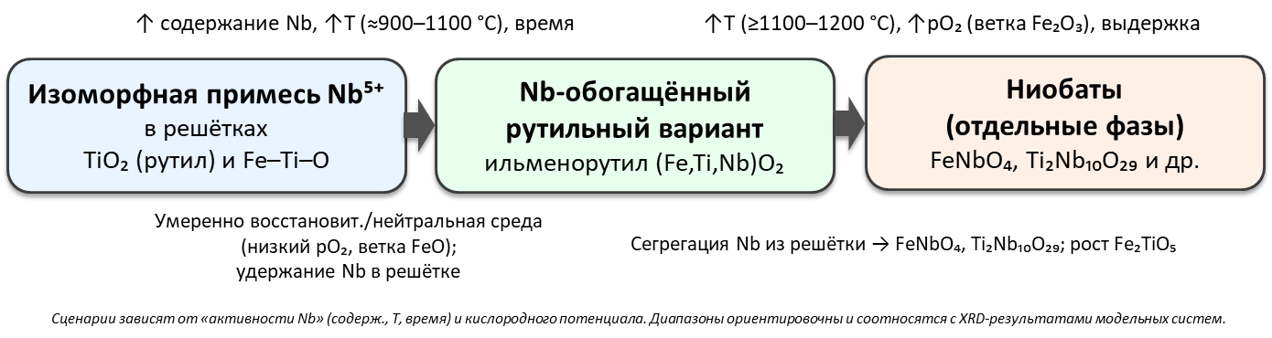

Рисунок 36 - Эволюция форм нахождения Nb в системах Fe-Ti-O/TiO₂ при изменении T и pO₂: изоморфная примесь → Nb-обогащённый рутил (ильменорутил) → отдельные ниобаты (FeNbO₄, Ti₂Nb₁₀O₂₉ и др.).

Микроскопический механизм описывается в нотации Крёгера-Винка как замещение Nb⁵⁺ в B-позиции (Nb•_{Ti}​ в TiO₂; Nb•_{Ti/Fe} в Fe-Ti-O) с компенсацией заряда за счёт: (i) окисления соседнего Fe²⁺ → Fe³⁺; (ii) образования кислородных вакансий VO••_{O}​ в более восстановительных условиях; (iii) локальной кластеризации дефектов при перенасыщении Nb. На макроуровне это проявляется как вегардоподобные смещения параметров решётки и устойчивость твёрдого раствора при малых долях Nb, а при высоких T/pO₂ – эксолюция ниобатных фаз с появлением их рефлексов в XRD и усилением тепловых эффектов в области ~600-850 °С.

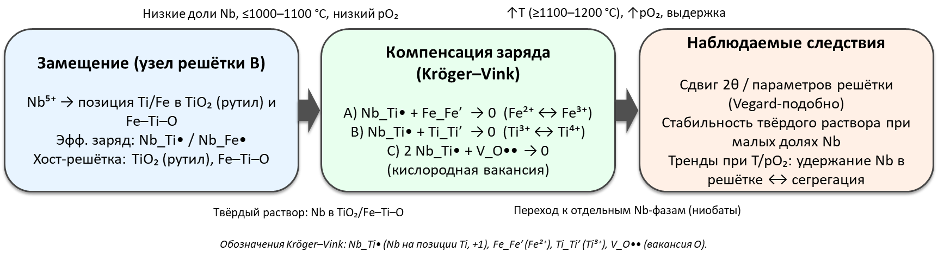

Рисунок 37 - Механизм изоморфного замещения Nb⁵⁺ и пути компенсации заряда (обозначения Крёгера-Винка); ожидаемые экспериментальные следствия (смещения 2θ, устойчивость твёрдых растворов, эксолюция ниобатов)

Практические следствия: для материалов с «решёточной» фиксацией Nb целесообразна предварительная окислительная/высокотемпературная подготовка (T ≥ 1100-1200 °С, контролируемый pO₂), переводящая Nb в отдельные ниобаты и упрощающая селективное вскрытие (хлоридные или щелочно-кислотные схемы). Если ниобаты уже присутствуют, предпочтительны селективные маршруты (хлорирование с конденсацией NbCl₅; безфторидные/фторид-ограниченные гидрометаллургические схемы) с регенерацией реагентов. Таким образом, результаты интегрируют теоретические и экспериментальные данные о локализации Nb и задают управляемые окна условий для перевода между «решёточным» и «фазово-выделенным» состояниями, повышая предсказуемость и эффективность извлечения ниобия.

Выводы по разделу 4
- Синтезированы и охарактеризованы модельные системы TiO₂-FeO/Fe₂O₃-Nb₂O₅ (900-1200 °C) с репродуцируемым фазовым составом; совмещение XRD, SEM-EDS/WDS, TG/DTA/DTG и фазового моделирования (HSC) дало согласованную картину распределения Nb.
- При умеренно восстановительных/нейтральных условиях (ветка FeO, T ≲ 900-1100 °C) ниобий преимущественно фиксируется как изоморфная примесь Nb⁵⁺ в решётках TiO₂ и твёрдых растворах Fe-Ti-O; признаки сегрегации минимальны.
- Повышение температуры и pO₂ (T ≳ 1100-1200 °C; ветка Fe₂O₃) приводит к Nb-обогащению рутила (ильменорутильный вариант) и последующему выделению отдельных ниобатов (прежде всего FeNbO₄; также Ti-ниобаты) при параллельном росте Fe₂TiO₅; это подтверждено смещениями 2θ и термоэффектами DTA/DTG.
- Термические сигнатуры (основные эффекты ~600-850 °C и высокотемпературная область >1000 °C) согласуются с переходом от «решёточной» фиксации Nb к фазово отделённым ниобатам и поддерживают результаты фазового моделирования.
- Для техногенных материалов Fe-Ti-O (титановые шлаки, продукты хлорирования) выявлены те же тенденции: режимы с низким pO₂ удерживают Nb в решётке, окислительные/высокотемпературные выдержки переводят Nb в ниобаты, более чувствительные к селективному вскрытию.
- Предложены технологические «окна»: (i) предварительная окислительная термообработка (≥1100-1200 °C, контролируемый pO₂) для перевода «решёточного» Nb в ниобаты и упрощения последующего извлечения; (ii) при наличии ниобатов – селективные маршруты (хлорирование с конденсацией NbCl₅ либо гидрометаллургия с ограничением фторидов) с регенерацией реагентов.
- Результаты задают основу для обоснованного выбора параметров последующих стадий (хлорирование/выщелачивание, улавливание Nb, замкнутые контуры реагентов) и повышают предсказуемость извлечения ниобия из природного и техногенного сырья.
- Ограничения и задел: количественная кинетика фазовых превращений и валентные состояния требуют in-situ HT-XRD/DTА и высокочувствительных методов (WDS/µXRD/XPS); кинетический аспект вынесен в дальнейшее рассмотрение.

- ИССЛЕДОВАНИЕ РАСПРЕДЕЛЕНИЯ НИОБИЯ ПРИ ПРОИЗВОДСТВЕ ТЕТРАХЛОРИДА ТИТАНА

Мировая практика предполагает предварительное обогащение ильменитовых концентратов по титану с использованием различных схем. Преобладают схемы с получением так называемого «искусственного рутила» и титановых шлаков. Шлаки – техногенный концентрат титана, производят из ильменитовых и аризонитовых руд специально для последующего хлорирования [161]. Именно вариант выплавки шлаков является стандартным как для производства на предприятиях стран СНГ, так и для многих предприятий других титанпроизводящих стран мира. При производстве титанового шлака руднотермическим способом в качестве попутной продукции получают металлическую лигатуру по химическому составу близкую к чугуну с высоким содержанием ванадия (≈0,02 %) [162].
В таблице 25 характеристики исходных минеральных концентратов - ильменитов, производимых в различных странах.

Таблица 25 – Состав ильменитовых концентратов, производимых в различных регионах

Наименование компонента | Страна - производитель ильменитового концентрата
Наименование компонента | Китай | Индия | Украина* | Казахстан**
Наименование компонента | Содержание в концентрате масс. доли, %
TiO₂ | 47,200 | 52,500 | 66,400 | 52,300
FeO | 34,380 | 30,500 | 20,250 | -
Fe₂O₃ | 14,200 | 13,500 | - | 41,100
Al₂O₃ | 0,430 | 0,520 | 1,975 | 0,700
SiO₂ | 1,560 | 0,620 | 0,875 | 2,600
P₂O₅ | 0,025 | 0,040 | 0,110 | 0,070
CaO | 0,200 | 0,250 | 0,588 | 0,100
Cr₂O₃ | - | 0,050 | 1,245 | 0,200
S | 0,015 | 0,030 | 0,039 | 0,032
MnO | 0,470 | 0,330 | 0,875 | 2,900
MgO | 1,200 | 0,630 | 0,823 | 0,330
V₂O₅ | 0,250 | 0,230 | 0,353 | 0,210
Nb₂O₅ | 0,011 | 0,021 | 0,031 | 0,020
Примечание: * - концентрат Вольногорского ГОК; ** - концентрат Сатпаевского ГОК.

Как следует из приведенных данных, титансодержащее сырье, используемое при производстве шлаков, является комплексным. Помимо титана, как основы, концентраты содержат ряд ценных в коммерческом отношении элементов, таких как цирконий, скандий, тантал, ниобий, ванадий. Такие примесные элементы как железо, алюминий, кремний, марганец, кальций пока считаются балластными и повсеместно направляются в отвалы.
Полученный после рудно-термической плавки титановый шлак поступает на передел хлорирования, где титансодержащее сырье вскрывается хлором в расплаве солей щелочных металлов (преимущественно KCl, NaCl, MgCl₂) в присутствии хлоридов железа (FeCl₂, FeCl₃) и других элементов, содержащихся в исходном сырье, а также углеродсодержащего восстановителя [163].
Основными промпродуктами при производстве тетрахлорида титана являются отвальный шлам титанового хлоратора (ОШТХ), возгоны пылевой камеры (ПК), расплав пылеосадительной камеры с солевой ванной (ПКС) и пульпа тетрахлорида титана [164].
Таким образом, на основании литературных данных можно сделать вывод, что редкие металлы, содержащиеся в титановом сырье, в том числе ниобий и ванадий, при производстве титанового шлака руднотермическим методом в основном распределяются между титановым шлаком и попутно получаемым чугуном. При производстве тетрахлорида титана методом хлорирования, распределение сопутствующих редких элементов происходит между ОШТХ, возгонами ПК, расплавом ПКС и пульпой тетрахлорида титана.
Целью исследования является определение количественного распределения ниобия и ванадия из титансодержащего сырья в конечный и промежуточный продукт производства титанового шлака и тетрахлорида титана. Установление данного распределения элементов позволит определить дальнейшее направление в разработке технологии попутного извлечения ниобия из титансодержащего сырья при производстве тетрахлорида титана.
Метод данного исследования заключается в проведении промышленных испытаний с получением титанового шлака в руднотермической печи из смеси Сатпаевского и Вольногорского ильменитовых концентратов в соотношении 60%/40%, хлорированием титанового шлака в расплаве солей щелочных металлов в присутствии углеродсодержащего восстановителя с получением технического тетрахлорида титана и промпродуктов - ОШТХ, возгонов ПК, расплава ПКС и пульпы тетрахлорида титана.
Ильменитовый концентрат подвергался восстановительной плавке в руднотермической печи в присутствии углеродсодержащего восстановителя (антрацит АМ) при температурах 1400-1600 ^{о}С. В результате был получен титановый шлак, чугун и пыль.
Полученный титановый шлак дробился, сушился и измельчался до фракции 0,16 мм. Затем измельченное сырье подвергалось хлорированию концентрированным хлором (не менее 90% объемн.) в расплаве солей щелочных металлов (KCl, NaCl, MgCl₂) в присутствии углеродсодержащего восстановителя (антрацит, измельченный не более 0,16 мм) при температуре 700-820 ^{о}С. Хлорирование проводилось в хлорирующей установке, состоящей из хлоратора и системы конденсации.
В результате хлорирования титанового шлака получается парогазовая смесь, состоящая из паров тетрахлорида титана и других хлоридов соединений, входящих в состав титансодержащего сырья. В связи с тем, что температуры кипения компонентов парогазовой смеси различаются в широком диапазоне, происходит их раздельная конденсация в аппаратах системы конденсации хлорирующей установки. В результате чего из сконденсировавшихся компонентов парогазовой смеси образуются пропродукты производства тетрахлорида титана.
Образуемый в процессе хлорирования отвальный шлам титанового хлоратора периодически сливался в металлический короб для поддержания рабочего уровня расплава в хлораторе. Возгоны пылевой камеры собирались в специальную ёмкость - кюбель, подсоединяемый к конусу пылевой камеры. По мере повышения уровня расплава в ванне пылеосадительной камеры с солевой ванной, расплав ПКС сливался в короб.
Температура в хлораторе поддерживалась в диапазоне 700-820 ^{о}С за счет экзотермического тепла реакций хлорирования и регулировалась подачей пульпы оросительного скруббера на расплав и в подсводовое пространство хлоратора перед главным газоходом. Содержание твердых примесей в пульпе оросительного скруббера поддерживалось не более 100 г/л. Получаемый в результате тетрахлорид титана направлялся на дальнейшую ректификационно-химическую очистку для производства титана губчатого.
Образовывавшиеся промпродукты взвешивались, от каждого промпродукта 3 раза в месяц отбирались пробы и объединялись в одну среднемесячную пробу. Каждая среднемесячная проба подвергалась анализу на содержание ниобия и ванадия в пересчете на Nb₂O₅и V₂O₅.
Определение содержания оксида ниобия и оксида ванадия в ильмените, титановом шлаке, а также пентаоксида ванадия в ОШТХ, возгонах ПК, расплаве ПКС и пульпе оросительного скруббера осуществлялось спектральным эмиссионным методом. Спектральный эмиссионный метод основан на возбуждении атомов элементов в дуге переменного тока, разложении излучения в спектр, регистрации электрических сигналов, пропорциональных интенсивностям аналитических линий и определении массовых долей по градуировочным графикам.
В отвальном шламе титанового хлоратора, возгонах пылевой камеры, расплаве пылеосодительной камеры с солевой ванной, пульпе оросительного скруббера определение содержания Nb (в пересчете на Nb₂O₅) выполнялось фотометрическим методом с использованием фотометрического концентрационного калориметра КФК-3. Метод основан на образовании окрашенного соединения ниобия с 1-(2-пиридил-азо)- резорцином (ПАР) в тартратно-солянокислой среде и последующем измерении оптической плотности раствора.
Для определения распределения ниобия и ванадия по промпродуктам производства тетрахлорида титана были проанализированы результаты среднемесячных анализов на содержание в промпродуктах в Nb и Vза период 2014-2021 годов. Расчет распределения ниобия и ванадия выполнен в программе MS Excel и основан на определении количества исследуемых элементов, переходящих в каждый промпродукт в пересчете на 1 тонну исходного титансодержащего сырья.
  - Опытно-промышленные испытания по определению распределения ниобия при рудотермической плавке ильменитового концентрата
Рудотермическая переработка ильменитовых концентратов является важнейшим этапом в технологии получения титанового шлака, используемого далее в процессе хлорирования для производства тетрахлорида титана. Вместе с тем, данная стадия определяет дальнейшую судьбу таких редких элементов, как ниобий, присутствующих в исходном сырье в виде изоморфных включений в ильменитовой структуре. Проведение опытно-промышленных плавок позволяет не только верифицировать термодинамические прогнозы, но и оценить распределение ниобия между различными продуктами процесса - шлаком, чугуном и пылью.
В качестве исходного сырья использовалась смесь ильменитовых концентратов из двух источников:
- Сатпаевский концентрат (40%) - с более высоким содержанием Nb₂O₅;
- Вольногорский концентрат (60%) - обеспечивающий благоприятный баланс Fe/Ti.
- Для улучшения условий плавки и снижения потерь ниобия использовались:
- антрацит марки АМ в качестве восстановителя;
- известь (CaO) - в качестве флюсующего компонента, стабилизирующего шлаковую фазу.
Процесс плавки проводился в дуговой рудотермической печи мощностью 15 МВА, при температуре 1400-1600 °C, с последующим сливом расплава. В ходе 47 опытно-промышленных плавок было переработано 4775,4 тонн шихты, получено 3364,5 тонн титанового шлака, 736,8 тонн чугуна, а также собрана фракция пыли, уносимая с газами.
Анализ распределения ниобия проводился по всем продуктам плавки: шлаку, чугуну и пыли. Определение содержания Nb₂O₅ выполнено методом рентгенофлуоресцентного анализа (XRF), с последующей перерасчётной оценкой балансов по массе.
Результаты испытаний
Согласно результатам химического анализа и балансовым расчётам:
- Основная масса ниобия сосредоточена в титановом шлаке - до 99,9 % от общего содержания в сырье.
- В металлическую фазу (чугун) ниобий практически не переходит (<0,01 %).
- Незначительные потери фиксируются в пылевой фракции - около 0,007 %.
Это подтверждает высокую избирательность закрепления ниобия в кислородсодержащих фазах шлака и термодинамическую невозможность восстановления Nb до летучих хлоридов или растворения в металле в условиях рудотермической плавки.

Таблица 26 – Материальный баланс производства титанового шлака

Компонент/объект анализа | Расчетная масса продукта, кг | Содержание элементов в пересчете на оксиды, %/ количество, кг
Компонент/объект анализа | Расчетная масса продукта, кг | TiO2 (Ti)* |  | FeO / Fe2O3** (Fe) |  | SiO2 (Si) |  | V2O5 (V) |  | Nb₂O₅
Компонент/объект анализа | Расчетная масса продукта, кг | % | кг | % | кг | % | кг | % | кг | % | кг
Сатп. ильменит | 60 | 52.3 | 31.38 | 41.1 | 24.66 | 2.6 | 1.56 | 0.21 | 0.126 | 0.02 | 0.012
В пересч. на чист. эл-т |  | 31.35 | 18.81 | 31.94 | 19.16 | 1.216 | 0.729 | 0.118 | 0.071 | 0.014 | 0.008
Вольн. ильменит | 40 | 66.4 | 26.56 | 20.25 | 8.1 | 0.88 | 0.352 | 0.35 | 0.14 | 0.031 | 0.0124
В пересч. на чист. эл-т |  | 39.81 | 15.92 | 15.74 | 6.295 | 0.411 | 0.165 | 0.196 | 0.078 | 0.022 | 0.009
Тi-шлак УКТМК | 68.35 | 86.2 | 58.92 | 6.36 | 4.347 | 2.61 | 1.784 | 0.38 | 0.26 | 0.04 | 0.027
В пересч. на чист. эл-т |  | 51.68 | 35.32 | 4.943 | 3.378 | 1.22 | 0.834 | 0.213 | 0.145 | 0.028 | 0.019
Чугун | 14.97 | 0.012 | 0.0018 | 96.98 | 14.52 | 0.3 | 0.045 | 0.02 | 0.003 | - | -
Пыль | 2.5 | 36.9 | 0.923 | 36 | 0.9 | 8.5 | 0.213 | 0.11 | 0.0028 | 0.02 | 0.0005
В пересч. на чист. эл-т |  | 22.12 | 0.553 | 27.98 | 0.699 | 3.974 | 0.099 | 0.062 | 0.0015 | 0.014 | 0.0003
Коэффициент извлечения | шлак | 97.8 |  | 16.2 |  | 96.3 |  | 84.9 |  | 99.9
Коэффициент извлечения | чугун | 0.005 |  | 69.5 |  | 5.2 |  | 1.73 |  | -
Коэффициент извлечения | пыль | 0.014 |  | 0.03 |  | 0.103 |  | 0.007 |  | 0.016
Расп-е элементов, кг/%: | шлак | 21.63 | 0.541 | 4.532 | 0.113 | 3.827 | 0.096 | 0.052 | 0.001 | 0.014 | 0.0003
Расп-е элементов, кг/%: | чугун | 0.0011 | 0.00003 | 19.44 | 0.486 | 0.207 | 0.005 | 0.001 | 0.00003 | - | -
Расп-е элементов, кг/%: | пыль | 0.0031 | 7.74E-05 | 0.0084 | 0.0002 | 0.0041 | 0.0001 | 4.312E-06 | 1.078E-07 | 2.23687E-06 | 5.59217E-08

Основной фазой, в которой закрепляется ниобий, является ильменорутил - твёрдый раствор с формулой (Ti,Fe,Nb)O₂, устойчивый при температурах рудотермической плавки. Благодаря высокой термодинамической прочности ниобиевых оксидов, они не поддаются восстановлению до Nb⁰ при температуре менее 2000 °C и сохраняются в кислородсодержащей шлаковой фазе.
Результаты подтверждают, что рудотермическая стадия переработки ильменита является эффективным этапом концентрирования ниобия, формируя базу для его последующего извлечения при хлорировании шлака.
Выводы по подразделу
- Проведённые опытно-промышленные плавки показали, что 99,9 % ниобия переходит в титановый шлак.
- Потери ниобия в чугун и пыль пренебрежимо малы (<0,01 % и ~0,007 % соответственно).
- Закрепление ниобия происходит в форме устойчивых оксидов, преимущественно в структуре ильменорутилоподобных фаз.
- Полученные данные подтверждают возможность комплексной переработки титансодержащего сырья с попутным извлечением ниобия, начиная со стадии шлакообразования.

  - Опытно-промышленные испытания по определению распределения ниобия при хлорировании титанового шлака и конденсации парогазовой смеси
Хлорирование титанового шлака производилось непрерывным методом, при постоянной загрузке титанового шлака в количестве 550-560 кг на 1 тонну тетрахлорида титана. Загрузка измельченного антрацита составляла 100-110 кг на 1 тонну продукта, также для поддержания содержания FeC₂+FeCl₃не более 32% во избежание повышения вязкости расплава, в хлортор загружали отработанный электролит магниевых электролизеров и измельченную техническую соль (NaCl) в количестве 400-800 кг на 1 тонну тетрахлорида титана. Количественное образование промпродуктовна 1 тонну загруженного титанового шлака составило: ОШТХ - 436 кг/т; возгонов ПК - 14,56 кг/т; расплава ПКС - 14,98 кг/т; пульпы оросительного скруббера - 3 кг/т.
Распределение ниобия по промпродуктам производства тетрахлорида титана, рассчитанное на основании проведенных промышленных испытаний, выглядит следующим образом. Из 100% загруженного с титансодержащим сырьем ниобия 37 % переходит в ОШТХ, 3 % - в возгоны ПК, 1,8 % - в расплав ПКС и 58,2 % - в пульпу оросительного скруббера. Материальный баланс ниобия при хлорировании приведен в таблице 27.

Таблица 27 – Материальный баланс Nb на стадии хлорирования

№ п/п | Промпродукт | Масса потока, кг/т шихты | Доля Nb от входа в стадию, % | Nb, кг/т шихты | Содержание Nb, г/кг продукта
1 | Отвальный шлам титанового хлоратора (ОШТХ) | 307,2 | 37,0 | 0,0630 | 0,205
2 | Возгоны пылевой камеры (ПК) | 10,26 | 3,0 | 0,0051 | 0,498
3 | Расплав пылеосадительной камеры (ПКС) | 10,55 | 1,8 | 0,0031 | 0,291
4 | Пульпа оросительного скруббера | 2,11 | 58,2 | 0,0992 | 47,0
5 | Итого (вход Nb на стадию) | – | 100 | 0,1704 | –
Примечание. Пересчёт Nb из Nb₂O₅: w(Nb) = 0,699·w(Nb₂O₅). Массы промпродуктов приведены на 1 т шихты (с учётом выхода шлака).
Таким образом, проведенные промышленные испытания позволили установить распределение ниобия, являющегося попутным элементом титансодержащего сырья, при производстве титанового шлака и тетрахлорида титана. Полученные результаты указывают на то, что практически весь ниобий переходит из ильменитового концентрата в титановый шлак.
При производстве тетрахлорида титана, основная часть ниобия концентрируется в ОШТХ и пульпе оросительного скруббера, ванадия - в ОШТХ и пульпе кубовых остатков. Данный вывод указывает на то, что разработка технологии попутного извлечения ниобия при производстве тетрахлорида титана должна быть сосредоточена на его извлечении из ОШТХ и пульпы оросительного скруббера и основана на сочетании физических методов, таких как отстаивание пульпы, механическое разделение, дистилляционная переработка и методов гидрометаллургии.

Выводы по разделу 5
- Проведённые опытно-промышленные испытания по переработке комплексного ильменитового сырья позволили установить фактические направления распределения ниобия при производстве титанового шлака и тетрахлорида титана.
- Установлено, что на стадии рудотермической плавки более 99,9 % ниобия, содержащегося в ильменитовых концентратах, переходит в состав титанового шлака, преимущественно в форме устойчивых оксидных фаз типа (Ti,Fe,Nb)O₂. Потери в металлическую фазу и пылевую составляющую являются пренебрежимо малыми и не превышают 0,01 %.
- На этапе хлорирования титанового шлака установлено, что ниобий преимущественно распределяется между отвальным шламом титанового хлоратора (ОШТХ) (37 %) и пульпой оросительного скруббера (58,2 %), тогда как его содержание в возгонах пылевой камеры и расплаве солевой ванны составляет незначительную долю (в сумме менее 5 %).
- Суммарные данные подтверждают высокую термическую и химическую стабильность оксидов ниобия, обусловливающую их преимущественное закрепление в кислородсодержащих фазах при рудотермической плавке и слабую летучесть при хлорировании, за исключением захвата пылевыми и механическими примесями.
- Определены приоритетные направления для разработки технологии попутного извлечения ниобия - в первую очередь из ОШТХ и пульпы оросительного скруббера, как наиболее обогащённых форм, пригодных для дальнейшей переработки с применением физических и гидрометаллургических методов.
- Полученные результаты представляют собой экспериментальную базу для проектирования схем комплексного извлечения ниобия при производстве тетрахлорида титана и подтверждают целесообразность включения данного подхода в промышленную практику переработки титансодержащего сырья.

- РАЗРАБОТКА ТЕХНОЛОГИИ ПОЛУЧЕНИЯ СОЕДИНЕНИЙ НИОБИЯ ПРИ ПРОИЗВОДСТВЕ ТЕТРАХЛОРИДА ТИТАНА

  - Выделение соединений ниобия из пульпы тетрахлорида титана
Ввиду высокой технологической значимости процессов переработки пульпы тетрахлорида титана, содержащей значительное количество примесей, включая соединения ниобия, данный подраздел посвящён комплексному исследованию условий и методов их селективного выделения. Исследования, включающие фазовый, химический и структурный анализ, позволили обосновать наиболее рациональные подходы к термической, химической и фазовой обработке исходной пульпы. Поскольку данная фаза является побочным продуктом производства TiCl₄, переработка пульпы приобретает всё большее значение как источник вторичного сырья редких металлов, включая ниобий.

    - Химический состав пульпы
В качестве исходного продукта для выделения ниобийсодержащего концентрата использовалась пульпа тетрахлорида титана (TiCl₄), образующаяся при его получении из титансодержащих шлаков хлорированием в присутствии восстановителя. Полученная пульпа представляет собой двухфазную систему с высокой дисперсной фазой. Химический состав пульпы был определён с помощью рентгеноспектрального анализа и показал наличие значительного количества оксидов титана, кремния, алюминия, железа, кальция и ниобия. Содержание Nb составляет до 7 % по массе, что делает этот техногенный продукт перспективным источником для извлечения ниобия. Результаты анализа представлены на рисунке 38.

Рисунок 38 – Химический состав пульпы тетрахлорида титана.

    - Лабораторная методика переработки пульпы

Для выделения твёрдой фазы пульпа объемом 200 мл подвергалась разделению в лабораторной центрифуге CM-6M (рисунок 39). После центрифугирования осветлённая часть раствора сливалася, а осадок отмывался от остатков TiCl₄ с использованием четырёххлористого углерода (CCl₄). Полученный твёрдый остаток подвергался прокаливанию в тигельной печи при температуре 200-250 °C до образования однородной массы. После прокаливания материал был измельчён в порошок. Полученный осадок представлял собой светло-жёлтый порошок, пригодный для дальнейшего фазового и морфологического анализа.

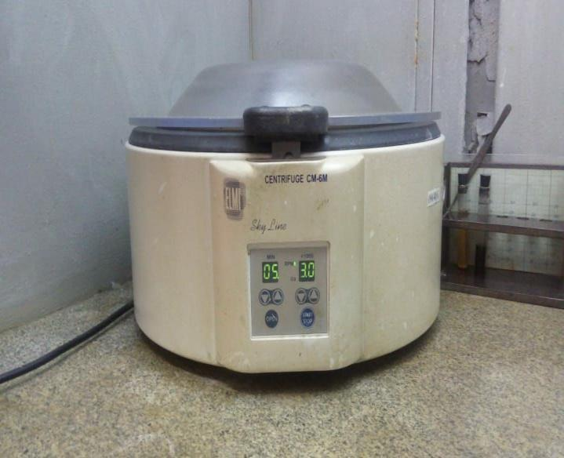

Рисунок 39 – Лабораторная центрифуга СМ-6М

    - Рентгенофазовый анализ прокаленного порошка
Рентгенофазовый анализ прокаленного порошка, полученного из пульпы TiCl₄, был проведён с использованием дифрактометра XRD. Анализ показал наличие преимущественно аморфной фазы с вкраплениями кристаллических соединений. Основные зарегистрированные фазы включают диоксид титана (TiO₂) в форме анатаза и рутил, а также фазу ниобата кальция (CaNb₂O₆) и оксиды железа (Fe₂O₃, Fe₃O₄). Присутствие CaNb₂O₆ указывает на возможное участие кальция в стабилизации соединений ниобия в процессе хлорирования. Рентгенограмма образца изображена на рисунке 40. Результаты фазового анализа приведены в таблице 28.

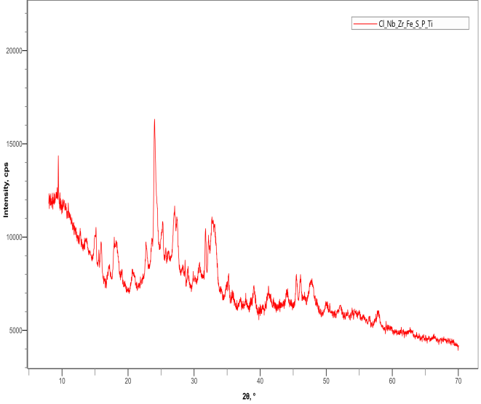

Рисунок 40 – Рентгенограмма полученного образца

Таблица 28 – Основные фазы, идентифицированные при XRD-анализе порошка

Компонент | Формула | Массовый, %
Cl O | Cl O | 18.55(18)
Xitieshanite | Fe (S O4) Cl (H2 O)6 | 24(2)
(Nb O Cl3 P O Cl3)4 | Cl24 Nb4 O8 P4 | 4.9(15)
Ti2 Nb10 O29 | Nb10 O29 Ti2 | 32.0(16)
Zirconium Phosphate(V) Dihydrogenphosphate(V) Dihydrate - Gamma | Zr (P O4) (H2 P O4) (H2 O)2 | 20.53(19)
Amorphous | Cl24 Nb4 O8 P4 | 0.02

    - SEM-EDS анализ прокаленного порошка
Растрово-электронная микроскопия с энергодисперсионным анализом (SEM-EDS) была применена для оценки микроструктуры и локального элементного состава прокаленного порошка. Микрофотографии при увеличениях х500-х2500 демонстрируют высокодисперсную структуру порошка с ярко выраженными агрегатами округлой формы (рисунок 32). EDS-карты подтверждают наличие в отдельных зонах сконцентрированных участков, обогащенных ниобием, включающих также титан, железо, кальций и алюминий. Характер распределения элементов свидетельствует о гетерогенности состава и фазовой неоднородности.

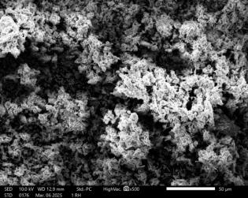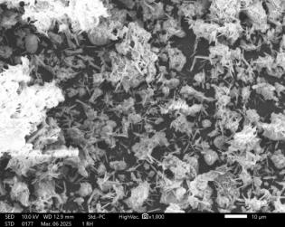
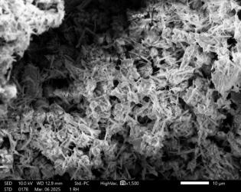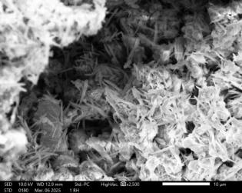

Рисунок 41 – SEM-Изображения образца прокаленного порошка

Проведённые исследования по выделению твёрдого остатка из пульпы тетрахлорида титана, его прокаливанию и последующему анализу показали, что полученный порошок представляет собой концентрат, обогащённый оксидами ниобия. Согласно данным рентгенофазового анализа и результатам SEM-EDS-исследований, основными фазами в образце являются Nb₂O₅ и комплексные оксиды типа TiNb₂O₇ и Nb₂Ti₆O₁₇. Концентрация ниобия в отдельных зонах достигает до 40 мас. % Nb₂O₅, что соответствует содержанию до 28 мас. % Nb. (Приложение Ч).
Такое содержание является значительно превышающим пороговое значение для большинства существующих промышленных схем переработки ниобийсодержащего сырья. Таким образом, полученный порошок может рассматриваться как высокообогащённый ниобиевый концентрат, пригодный для последующего перевода ниобия в раствор с целью экстракции.
Особо следует отметить, что содержание ниобия в исследованном порошке является достаточным для его дальнейшей переработки по технологиям, используемым на промышленных предприятиях, перерабатывающих ниобийсодержащие промпродукты и отходы, специализирующихся на получении и переработке соединений ниобия. Это открывает перспективы интеграции технологии переработки отходов производства TiCl₄ с действующими промышленными линиями получения ниобиевых продуктов.
Таким образом, при наличии промышленно значимой концентрации ниобия в твёрдом остатке пульпы оросительного скруббера (более 11 % Nb), дальнейшая переработка полученного ниобийсодержащего продукта может быть осуществлена по классической экстракционной схеме, аналогичной применяемой на действующих предприятиях (рисунок 42).
Обобщённая последовательность операций включает: растворение прокалённого шлама в смеси плавиковой и серной кислот (HF + H₂SO₄) с последующей фильтрацией на фильтр-прессах; экстракцию ниобия из очищенного раствора с использованием трибутилфосфата (ТБФ) в трубчатых экстракторах. Далее осуществляется промывка экстрагированной органической фазы деионизированной водой, реэкстракция ниобия водой либо водным раствором сульфата аммония заданной концентрации, а также дополнительная очистка водной фазы от сопутствующих примесей (Fe, Mo, Ti, W, P и др.) путём обработки 2-этилгексанолом в противоточно-проточной системе. На заключительных стадиях осуществляется осаждение гидроксида ниобия аммиачной водой, фильтрация осадка, его сушка в трубчатых печах при 300 °C и последующее прокаливание до получения пентаоксида ниобия (Nb₂O₅). Полученный продукт в зависимости от степени чистоты может быть направлен на производство феррониобия, подвергнут алюмотермическому восстановлению для получения ниобиевой лигатуры либо использован в электронно-лучевой плавке с получением металлического ниобия высокой чистоты.

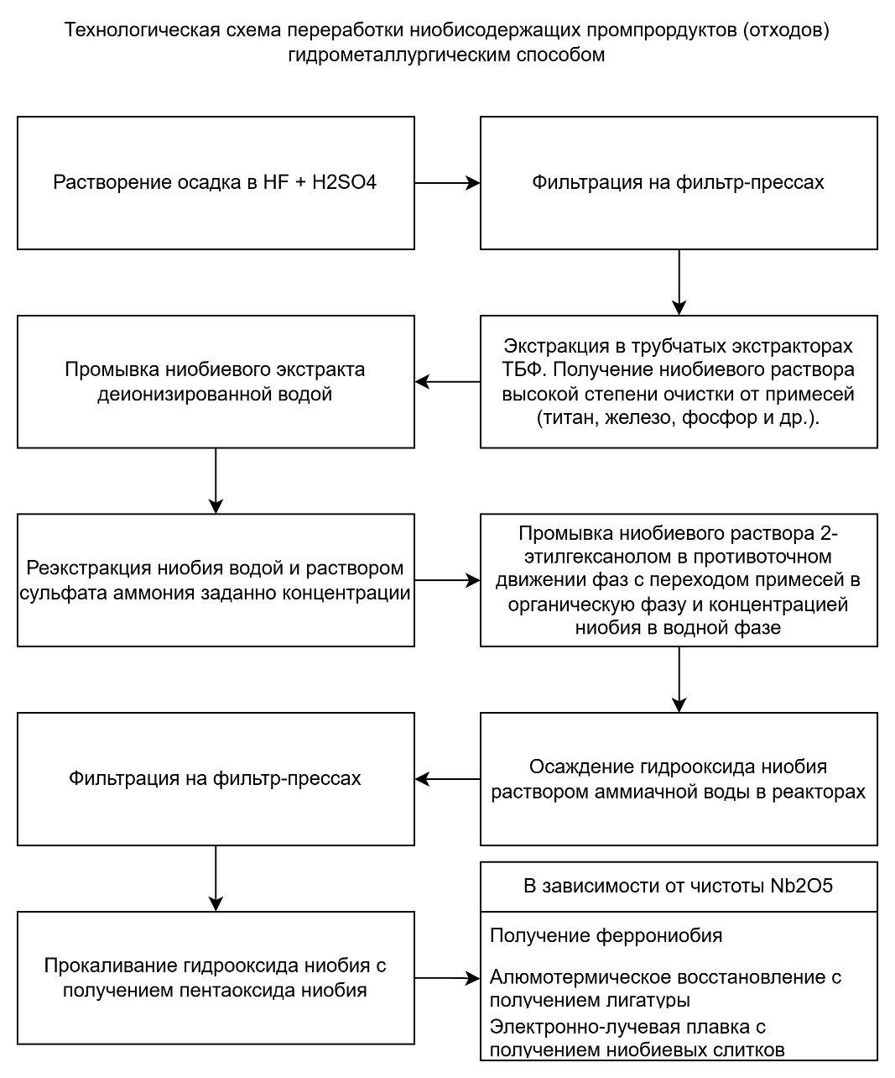

Рисунок 42 – Технологическая схема переработки ниобийсодержащих промпродуктов и отходов
  - Разработка аппаратурно-технологической схемы извлечения ниобийсодержащего продукта из пульпы оросительного скруббера
    - Общие положения и обоснование необходимости разработки схемы
Процесс хлорирования ильменитового сырья с образованием пульпы оросительного скруббера сопровождается накоплением в жидко-твердой фазе редкоземельных и трудноуловимых компонентов, включая соединения ниобия. Анализ распределения ниобия на различных стадиях технологической цепочки (см. раздел 5) показал, что именно в пульпе оросительного скруббера наблюдается наибольшая концентрация ниобия в форме слабо растворимых продуктов хлорирования. Это делает данную фазу ключевым объектом для разработки целенаправленной технологии извлечения ниобийсодержащего концентрата.
Несмотря на наличие в пульпе значительного количества тетрахлорида титана и других летучих соединений, их технологическая ценность как конечных продуктов обуславливает необходимость их отделения от твердой фазы. Традиционные методы разделения компонентов пульпы (фильтрация, отстаивание) в условиях присутствия гигроскопичных хлоридов оказываются недостаточно эффективными, что требует внедрения методов упаривания с последующей конденсацией летучей фазы.
В этой связи разработка аппаратурно-технологической схемы извлечения ниобийсодержащего продукта из пульпы оросительного скруббера становится неотъемлемым этапом оптимизации общей схемы переработки титансодержащего сырья. Целью данной схемы является:
- обеспечение полного извлечения летучих соединений, в первую очередь технического тетрахлорида титана;
- формирование сухого остатка, обогащённого ниобием и пригодного для последующей гидрометаллургической переработки;
- адаптация оборудования к условиям высокотемпературного упаривания в хлорсодержащей среде;
- реализация процесса в непрерывном или периодическом режиме с минимальными потерями ценных компонентов.
Таким образом, проектируемая схема решает сразу две задачи: минимизацию потерь летучих компонентов и формирование высококонцентрированного твёрдого остатка, содержащего ниобий в форме, доступной для извлечения с помощью существующих технологий, применяемых на профильных предприятиях, таких как АО «Ульбинский металлургический завод».

    - Отбор пульпы из хлорирующей установки
Отбор пульпы из рециркуляционного контура оросительного скруббера целесообразно организовать на линии её возврата в хлоратор, «до» точки ввода в горячую зону. Технологически это реализуется врезкой тройника с двумя запорными вентилями (на ветвь в хлоратор и на ветвь отбора), байпасом и обратным клапаном; на линии отбора устанавливаются расходомер (магнитно-индукционный/кориолисовый), пробоотборник и амплификаторы сигналов для АСУ ТП. Материалы исполнения – коррозионностойкие (Ni-сплавы, графит, фторполимеры) с полной герметизацией. В штатном режиме открыт поток на хлоратор; при достижении целевого состояния пульпы (рост вязкости/плотности и расчётной концентрации Nb) выполняется порционный отбор на установку упаривания и конденсации TiCl₄, после чего линия возвращается в исходное положение. Такой узел позволяет целенаправленно выводить ниобийсодержащую твёрдую фазу, возвращая технический TiCl₄ в основной контур без его потерь, и отвечает замечаниям предзащиты о необходимости представлять материальные балансы в абсолютных величинах (кг Nb на 1 т шлака) с явной базой «100 %».
Расчётный баланс отбора пульпы можно выразить в замкнутой форме. Пусть массовая доля ниобия в титановом шлаке c_{Nb}, тогда масса Nb на 1 т шлака m_{Nb} = 1000·c_{Nb} (кг). Доля ниобия, переходящая в пульпу ОС, f_{OS} (по данным распределения Nb – как правило, основная часть). Масса Nb₂O₅, поступающая в пульпу на 1 т шлака: m_{Nb2O5} = (m_{Nb}·f_{OS}) / 0,6993, где 0,6993 – массовая доля Nb в Nb₂O₅. При целевом содержании ниобия в твёрдой фазе пульпы C_{targ} (в долях ед., т.е. 0,16-0,20 по Nb₂O₅) требуемая масса сухого остатка, выводимого с отбором: m_{сух.ост.} = m_{Nb2O5} / C_{targ.} Если средняя концентрация твёрдых в пульпе S (кг/м³), то объём пульпы к отбору на 1 т шлака V_{отб} = m_{сух.ост.} / S. При производительности по шлаку P_{шл} (т/ч) и рециркуляции пульпы F_{рец} (м³/ч) доля отбора от контура составит:

φ (%) = 100 (P_{шл} · V_{отб}) / F_{рец} = 100 · (P_{шл} · 1000 · c_{Nb} · f_{OS}) / (0,6993 · C_{targ} · S · F_{рец}).

Зависимость «содержание Nb в исходном шлаке → процент отбора пульпы» при фиксированных f_{OS}, C_{targ}, S, P_{шл}, F_{рец} – линейная; для удобства управления задаётся «окном» по C_{targ} = 0,16-0,20.
Показательные режимы (пример): P_{шл} = 10 т/ч, F_{рец} = 5 м³/ч, S = 100 кг/м³, f_{OS} = 0,70, C_{targ} = 0,18.

c_{Nb} = 0,03 % (0,3 кг Nb/т): m_{Nb2O5} ≈ 0,300 кг/т; m_{сух.ост.} ≈ 1,67 кг/т; V_{отб} ≈ 0,0167 м³/т; φ ≈ 3,3 %.

c_{Nb} = 0,05 % (0,5 кг Nb/т): m_{Nb2O5} ≈ 0,500 кг/т; m_{сух.ост.} ≈ 2,78 кг/т; V_{отб} ≈ 0,0278 м³/т; φ ≈ 5,6 %.

c_{Nb} = 0,08 % (0,8 кг Nb/т): m_{Nb2O5} ≈ 0,801 кг/т; m_{сух.ост} ≈ 4,45 кг/т; V_{отб} ≈ 0,0445 м³/т; φ ≈ 8,9 %.

Температурный режим хлорирующей установки при отборе регулируется стандартными контуром и уставками: уменьшение возврата «холодной» массы пульпы компенсируется дозой Cl₂/сырья и/или смещением порций возврата. Оценочно охлаждающая мощность, теряемая при отборе, равна Q ≈ ρ_{см} · c_{p} · ΔT · V̇_{отб}, где ρ_{см} – эффективная плотность пульпы, c_{p} – удельная теплоёмкость, ΔT – разность температур «ванна хлоратора-пульпа». При ρ_{см} ≈ 1500 кг/м³, c_{p} ≈ 1,2 кДж/(кг·К), ΔT ≈ 400-500 К и V̇_{отб} ≈ 0,28 м³/ч (сценарий c_{Nb} = 0,05 %) получаем Q ~ 60-80 кВт. Эта величина сопоставима с текущими колебаниями при порционной подаче пульпы и отрабатывается штатной автоматикой; возврат конденсированного TiCl₄ из упаривания дополнительно стабилизирует материально‑тепловой баланс.
Практически зависимость «c_{Nb} в шлаке – % отбора» задаётся картой режимов АСУ ТП: для заданных S, f_{OS}, F_{рец} система поддерживает «окно» по C_{targ} = 16-20 % Nb₂O₅ (в твёрдой фазе пульпы), автоматически наращивая частоту/долю порций отбора при росте c_{Nb} и, наоборот, снижая её при уменьшении исходного содержания. Это позволяет количественно «замкнуть» баланс ниобия, не нарушая тепловую устойчивость хлоратора и требования к возврату технического TiCl₄.

Таблица 29 – Зависимость процента отбора пульпы от содержания Nb в шлаке (окно 16-20 % Nb₂O₅ в твёрдой фазе пульпы)

№ п/п | Nb в шлаке, мас. % | Отбор пульпы, % (16 % Nb₂O₅) | Отбор пульпы, % (18 % Nb₂O₅) | Отбор пульпы, % (20 % Nb₂O₅)
1 | 0,02 | 2,5 | 2,2 | 2,0
2 | 0,03 | 3,8 | 3,3 | 3,0
3 | 0,04 | 5,0 | 4,4 | 4,0
4 | 0,05 | 6,3 | 5,6 | 5,0
5 | 0,06 | 7,5 | 6,7 | 6,0
6 | 0,08 | 10,0 | 8,9 | 8,0
7 | 0,10 | 12,5 | 11,1 | 10,0

Принятые параметры: производительность по шлаку 10 т/ч, рециркуляция пульпы 5 м³/ч, твёрдые в пульпе 100 кг/м³, доля перехода Nb в пульпу f_{OS} = 0,70; пересчёт Nb ↔ Nb₂O₅: w(Nb)=0,699·w(Nb₂O₅). Формула: φ(%) = 100·(10·1000·c_{Nb}·f_{OS})/(0,699·C_{targ}·100·5), где c_{Nb} – мас. доля Nb в шлаке.

    - Описание предлагаемой технологической схемы
Разрабатываемая технологическая схема извлечения ниобийсодержащего продукта основывается на переработке пульпы, образующейся в оросительном скруббере хлорирующей установки. Пульпа представляет собой многокомпонентную систему, содержащую, помимо основной жидкой фазы - технического тетрахлорида титана (TiCl₄), также взвешенные частицы продуктов хлорирования и механические примеси, включая соединения ниобия. На основе экспериментальных и аналитических данных установлено, что основная доля ниобия переходит именно в твёрдую фазу пульпы, что делает её основным объектом переработки.
Предлагаемая технологическая схема извлечения ниобийсодержащего продукта из пульпы оросительного скруббера хлорирующей установки направлена на концентрирование и извлечение ниобия путём отделения жидкой фазы (тетрахлорида титана, TiCl₄) от твёрдой фазы пульпы, последующего её упаривания и получения сухого остатка, пригодного для гидрометаллургической переработки. Основные стадии процесса, а также их аппаратурное исполнение представлены на рисунке 43.

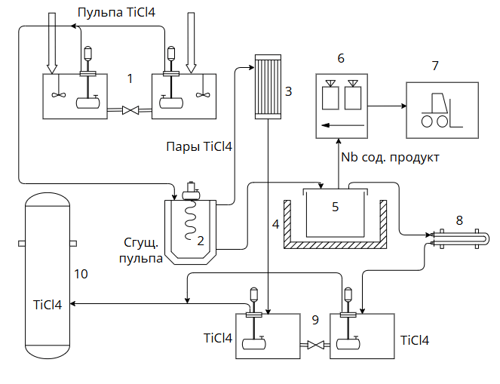

Рисунок 43 – Принципиальная аппаратурно-технологическая схема переработки пульпы оросительного скруббера

В качестве исходного сырья используется пульпа TiCl₄, содержащая взвешенные твёрдые частицы, обогащённые ниобием. Пульпа поступает из танка оросительного скруббера, где накапливаются продукты хлорирования, включая соединения Nb, Zr, Al, Fe и др.
Пульпа из системы хлорирования направляется в расходные баки с мешалками и насосами (поз. 1), обеспечивающими её равномерную подачу и гомогенизацию. Далее поток поступает в дистилляционный куб (поз. 2), оснащённый циркуляционным трубчатым нагревателем. В этом аппарате происходит первая стадия упаривания, при которой основная часть летучего TiCl₄ испаряется.
Образующиеся пары тетрахлорида титана направляются в вертикальный кожухотрубный теплообменник (поз. 3), где они конденсируются и поступают в бак-сборник тетрахлорида титана (поз. 9). Полученный продукт пригоден для возврата в основную технологию.
После испарения значительной части жидкой фазы в дистилляционном кубе остаётся сгущённая пульпа, содержащая неиспаримые примеси и значительную часть ниобия.
Сгущённая пульпа направляется в тигельную электрическую печь (поз. 4), где в титановом тигле (поз. 5) осуществляется дополнительное упаривание до получения сухого остатка. При повышенной температуре (до 250 °С и выше) остаточные количества TiCl₄ удаляются, а твёрдая фаза концентрируется.
Образующиеся пары TiCl₄ вновь направляются в кожухотрубный горизонтальный теплообменник (поз. 8) и далее в бак-сборник. Таким образом, достигается практически полное удаление тетрахлорида титана из системы.
Сухой остаток, полученный в тигле, содержит до 20-27 мас.% ниобия и представляет собой концентрат, пригодный для дальнейшей переработки. Концентрат извлекается вручную или с помощью механизированного затарочного устройства (поз. 6), после чего поступает на участок отгрузки (поз. 7) и направляется на гидрометаллургическую переработку.
Сконденсированные пары TiCl₄ аккумулируются в сборных баках (поз. 9) и в вертикальном накопительном резервуаре (поз. 10), откуда могут быть возвращены в общий технологический цикл или реализованы как товарный продукт. Это позволяет минимизировать потери ценной хлоридной фракции и повысить экономическую эффективность процесса.

    - Оборудование и режимы работы
Для реализации процесса извлечения ниобийсодержащего продукта из пульпы оросительного скруббера используется следующий комплекс технологического оборудования, обеспечивающий поэтапное упаривание, разделение фаз, конденсацию и сбор готового продукта:
- Баки-сборники и расходные баки – предназначены для приема, хранения и дозированной подачи пульпы. Обеспечивают гравитационное и насосное перемещение материала с заданной скоростью. Конструкция баков (диаметр 2200 мм, высота 2000 мм, объем 8 м³) позволяет аккумулировать суточный объем перерабатываемой пульпы.
- Дистилляционный куб – основное оборудование первой стадии упаривания. Куб оснащен трубчатыми нагревателями мощностью до 200 кВт, что обеспечивает нагрев до 180-200 °C. При этом осуществляется отделение основной доли летучих компонентов (TiCl₄, SiCl₄, FeCl₃ и др.). Газообразная фаза направляется на охлаждение, а уплотненная пульпа подается в тигельную печь.
- Тигельная печь – осуществляет вторую стадию упаривания до сухого остатка. Режим работы предусматривает температурный диапазон 250-400 °C, достаточный для удаления остаточной влаги и легколетучих хлоридов. Конструкция тигля обеспечивает аккумулирование сухого осадка в виде ниобийсодержащего концентрата.
- Кожухотрубные теплообменники - применяются для эффективной конденсации парогазовой смеси. Вертикальный теплообменник (S = 48 м²) используется для конденсации после дистилляционного куба, горизонтальный - после тигельной печи. Температура охлаждающей воды поддерживается на уровне 15-25 °C.
- Бак-сборник технического TiCl₄ - герметичный сосуд с инертной атмосферой (азот), предназначен для приема и хранения сконденсированного хлорида титана после каждой стадии конденсации.
- Погружные насосы ТХИ 160/49 - обеспечивают циркуляцию пульпы, подачу конденсата, а также охлаждающей воды. Мощность – 55 кВт, производительность – до 160 м³/ч.
Режимные параметры всех стадий технологического процесса подбираются с учетом стабильности работы оборудования, минимизации потерь ниобия и обеспечения наибольшей степени разделения фаз.

    - Материальный баланс переработки пульпы оросительного скруббера
      - Исходные данные и допущения
Для расчёта материального баланса переработки пульпы оросительного скруббера использованы следующие данные:
- Производительность хлорирующей установки:
- Минимальная: 900 м³/ч по хлору
- Максимальная: 1800 м³/ч по хлору
- Плотность хлора при 20 °C и давлении 0,8 кгс/см²: ~3,214 кг/м³
- Расход хлора на 1000 кг шлака: 2027,635 кг (по данным материального баланса хлорирования [165])
- Среднее содержание Nb₂O₅ в титановом шлаке: 0,08628291 %
- Степень извлечения ниобия в пульпу: 58,213 %
- Среднее содержание Nb в твёрдой фазе пульпы: 11,6841 %
- Концентрация твёрдых веществ в пульпе: 100 г/л = 100 кг/м³

      - Расчёт количества шлака, необходимого для хлорирования
Хлор расходуется на уровне 2027,635 кг на 1000 кг шлака, что соответствует:

$K_{{Cl}_{2}}=\frac{2027,635}{1000}=2,028$ кг Cl₂/кг шлака

Для получения массы шлака (M_{шл}​) при известном массовом расходе хлора (G_{Cl2}​​):
$$M_{шл}=\frac{G_{{Cl}_{2}}}{2,028}$$

Хлор в 1 м³ при указанных условиях (0,8 кгс/см², 90% концентрация):

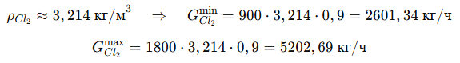
Масса шлака:

      - Расчёт количества ниобия, поступающего в пульпу
Среднее содержание Nb₂O₅ в шлаке 0,086 %. Молярная масса Nb₂O₅: 265,81 г/моль, молярная масса Nb: 92,91 г/моль.
Массовая доля Nb в Nb₂O₅:

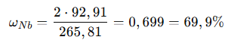

Содержание Nb в шлаке:

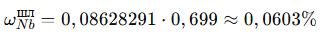

Масса ниобия в шлаке:

Извлечение в пульпу - 58,213 %:

      - Расчёт массы образующейся пульпы
Среднее содержание ниобия в твёрдой фазе пульпы: 11,684 %
Тогда масса твёрдой фазы пульпы:

Концентрация твёрдых веществ: 100 г/л → 0,1 кг/л = 100 кг/м³
Объём пульпы:

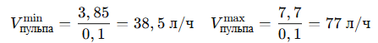

      - Выход твёрдого остатка после тигельной печи

При упаривании:
- Уплотнение пульпы в кубе: до 250 г/л
- Удаление летучей фазы (TiCl₄ и др.)
- Полный переход твёрдой фазы в осадок
Масса осадка = масса твёрдой фазы (потери при прокаливании минимальны)

Таким образом, при работе установки в диапазоне 900-1800 м³/ч по хлору перерабатывается от 1282,6 до 2565,2 кг/ч титаносодержащего шлака, что соответствует выделению в пульпу от 0,45 до 0,9 кг/ч ниобия. При этом образуется от 38,5 до 77 л/ч пульпы с твёрдым остатком массой от 3,85 до 7,7 кг/ч, содержащим в среднем 11,68 % ниобия. Такая концентрация является промышленно значимой и обеспечивает возможность дальнейшего извлечения ниобия с использованием существующих гидрометаллургических технологий.
На основании проведённого материального баланса установлено, что при переработке пульпы оросительного скруббера, формирующейся в процессе хлорирования титанового шлака, с содержанием твёрдой фазы 100 г/л и средней концентрацией ниобия в твёрдом остатке 11,68 %, из 1000 кг шлака (с содержанием Nb₂O₅ 0,08628 %) при степени извлечения ниобия в пульпу 58,213 % формируется около 20,57 кг ниобия в сухом остатке тигельной печи.
Это соответствует сквозному извлечению:

Таким образом, совокупный выход ниобия из шлака в конечный продукт, образующийся при переработке пульпы, составляет порядка 23,84 %, что подтверждает эффективность предложенной аппаратурно-технологической схемы.

Выводы по разделу 6
В рамках разработки технологии получения соединений ниобия при производстве тетрахлорида титана показано, что наилучшей «точкой» извлечения ниобия в контуре хлорной переработки является пульпа оросительного скруббера хлорирующей установки. Предварительный анализ альтернативных промпродуктов (отвальный шлам титанового хлоратора, возгоны пылевой камеры, расплав пылеосадительной камеры) и термодинамическая проработка условий кислотного выщелачивания свидетельствуют: несмотря на близкую к полной растворимость ниобия, формируемые растворы имеют недостаточно низкие концентрации ниобия для эффективной экстракции, что делает данные потоки технологически малоперспективными.
Для пульпы оросительного скруббера, напротив, рентгенофазовый и SEM-EDS-анализ прокалённого осадка показал промышленно значимое содержание ниобия (в среднем >11 %, до 11,68 % в сухом остатке), что позволяет применять стандартные гидрометаллургические схемы доизвлечения. Предложенная аппаратурно-технологическая схема включает двухстадийное упаривание пульпы (дистилляционный куб → тигельная печь) с полным отделением летучих хлоридов, конденсацией TiCl₄ и сбором ниобийсодержащего твёрдого остатка. Разработана компоновка оборудования, обеспечивающая непрерывность процесса и устойчивость к агрессивной хлоридной среде, а также выполнен материальный баланс с расчётом выходов продуктов на всех стадиях.
Расчёты показывают, что при производительности установки 900-1800 м³/ч по хлору перерабатывается 1282,6-2565,2 кг/ч титаносодержащего шлака, формируется 38,5-77 л/ч пульпы и 0,45-0,9 кг/ч ниобия в пульпе; для типовой загрузки 1000 кг шлака и извлечения 58,2 % ниобия в пульпу в сухом осадке аккумулируется до 20,57 кг Nb. Сквозное извлечение ниобия в конечный сухой остаток составляет порядка 23,8-23,84 %, что при заявленных концентрациях Nb в твёрдой фазе обеспечивает пригодность концентрата для последующего селективного растворения и экстракции.
Итого, предложенная схема переработки пульпы оросительного скруббера обеспечивает минимизацию потерь ниобия, возврат TiCl₄ в основной производственный цикл и формирование ниобийсодержащего продукта, соответствующего требованиям к дальнейшему гидрометаллургическому извлечению. Полученные результаты создают основу для промышленного внедрения технологии попутного извлечения ниобия при производстве тетрахлорида титана.
- ЭКОНОМИЧЕСКИЕ ПОКАЗАТЕЛИ ПЕРЕРАБОТКИ ПУЛЬПЫ ОРОСИТЕЛЬНОГО СКРУББЕРА С ПОЛУЧЕНИЕМ НИОБИЙСОДЕРЖАЩЕГО ПРОДУКТА

  - Затраты на строительство участка переработки пульпы оросительного скруббера
Строительство участка по переработке пульпы оросительного скруббера с целью получения ниобийсодержащего концентрата требует приобретения, монтажа и ввода в эксплуатацию как основного технологического оборудования, так и сопутствующих инженерных систем. Основные затраты включают в себя стоимость приобретения технологических агрегатов, трубопроводной обвязки, систем управления, теплоизоляции, ограждающих конструкций, а также затраты на монтаж, пуско-наладочные работы и обустройство площадки.
Основу проекта составляет технологическая линия, обеспечивающая переработку пульпы методом двухстадийного упаривания и последующей конденсацией летучих компонентов. Согласно принятой аппаратурно-технологической схеме (см. подраздел 7.2), в состав линии входят следующие ключевые элементы:
- расходные баки с мешалками и насосами (4 шт.);
- дистилляционный куб с циркуляционным нагревом;
- кожухотрубные теплообменники (вертикальный и горизонтальный);
- тигельная электрическая печь с титановым тиглем;
- система затаривания сухого осадка;
- баки-сборники технического тетрахлорида титана и вертикальный танк его хранения.
На основании анализа рыночных цен и данных открытых источников, а также цен производителей оборудования произведена калькуляция затрат, представленных в таблице 30.

Таблица 30 – Стоимость основного технологического оборудования участка переработки пульпы

№ | Наименование оборудования | Кол-во | Ориентировочная стоимость, USD | Общая стоимость, USD
1 | 2 | 3 | 4 | 5
1 | Расходные баки с мешалками и насосами | 4 шт. | 5 000 | 20 000
2 | Дистилляционный куб | 1 шт. | 25 000 | 25 000
3 | Теплообменник вертикальный кожухотрубный | 1 шт. | 32 000 | 32 000
4 | Теплообменник горизонтальный кожухотрубный | 1 шт. | 35 000 | 35 000
5 | Тигельная печь электрическая | 1 шт. | 55 000 | 55 000
6 | Титановый тигель | 1 шт. | 20 000 | 20 000

Продолжение таблицы 30

1 | 2 | 3 | 4 | 5
7 | Система затаривания и упаковки | 1 компл. | 15 000 | 15 000
8 | Баки-сборники TiCl₄ | 2 шт. | 12 000 | 24 000
9 | Вертикальный танк хранения TiCl₄ | 1 шт. | 25 000 | 25 000
10 | Итого по оборудованию | - | - | 251 000
11 | Монтаж, обвязка, пусконаладка (~10%) | - | - | 25 100
12 | ИТОГО общие капитальные затраты | - | - | 276 100

Дополнительные расходы, такие как проведение инженерных изысканий, проектно-сметная документация, подключение к инженерным сетям, лицензирование и обучение персонала, ориентировочно оцениваются в 15-20% от стоимости основного оборудования. Таким образом, суммарные капитальные вложения могут составить около 320-330 тыс. USD.
Данный уровень затрат находится в рамках типовых значений для небольших перерабатывающих участков, ориентированных на выделение редких и редкоземельных металлов из вторичных продуктов. Учитывая высокую концентрацию ниобия в сухом остатке (до 11,7 %), обеспечивается приемлемый уровень капиталоотдачи при последующем экстракционном выделении ценных компонентов.

  - Калькуляция себестоимости получения ниобийсодержащего продукта
Для определения себестоимости получения ниобийсодержащего продукта из пульпы оросительного скруббера произведена калькуляция с учётом следующих статей затрат:
  - сырьё (пульпа, отбираемая с установки хлорирования);
  - затраты на энергию (упаривание, нагрев, перекачка, конденсация);
  - амортизация оборудования;
  - эксплуатационные и ремонтные расходы;
  - зарплата и налоги;
  - упаковка, вспомогательные материалы;
  - прочие производственные расходы.
1. Расход энергии
Наиболее энергоёмкими операциями являются:
- первая стадия упаривания в дистилляционном кубе (до концентрации 250 г/л);
- вторая стадия упаривания в тигельной печи до сухого остатка.
  - Исходя из технических характеристик оборудования:
- мощность нагревателей дистилляционного куба - до 200 кВт;
- мощность тигельной печи - до 100 кВт.
Общее энергопотребление:
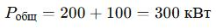

При непрерывной работе 24 часа в сутки:
- суточный расход электроэнергии:

$E_{сут}=300∙24=722$ кВт*час

- при цене 1 кВт·ч = 0,05 USD:

2. Амортизация оборудования
При сроке службы 10 лет, равномерной амортизации и общей стоимости оборудования 276 100 USD:
- годовая амортизация:

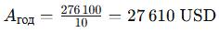

- амортизация в сутки:

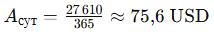

3. Заработная плата
Штат участка (посменно): 4 оператора + 1 техник + 1 мастер. Средняя заработная плата - 700 USD/мес.
Затраты в месяц: 6⋅700 = 4200 USD
Затраты в сутки: 4200/30 ​= 140 USD/сут
4. Обслуживание и ремонт
Принята ставка 5% от стоимости оборудования в год:
$$R=276 100⋅0,05=13 805 USD/год⇒37,8 USD/сут$$

5. Вспомогательные материалы и упаковка
На единицу сухого остатка (ниобийсодержащий концентрат) - мешки, промывка, расходники:
Оценочно - 20 USD/сут.
6. Прочие расходы и налоги
Оценочно - 10% от суммарных прямых затрат:
$$Z_{прочее}≈0,1⋅(360+75,6+140+37,8+20)≈63,3 USD/сут$$

Итого, суммарные затраты в сутки (Таблица 31):

Таблица 31 – Суммарные затраты в сутки

№ п/п | Статья затрат | USD/сут
1 | Электроэнергия | 360
2 | Амортизация оборудования | 75,6
3 | Зарплата персонала | 140
4 | Обслуживание и ремонт | 37,8
5 | Вспомогательные материалы | 20
6 | Прочие и административные | 63,3
7 | Итого: | 696,7

Выход ниобийсодержащего продукта:
Из расчётов подраздела 7.5:
- при работе на 1800 м³/ч по хлору → до 0,9 кг/ч ниобия в виде концентрата
$$0,9⋅24=21,6 кг Nb/сут$$

Себестоимость на 1 кг ниобия:

$$Cед=696,721,6≈32,26 USD/кг Nb$$

С учётом колебаний энергоцен, стоимости обслуживания и цен на концентрат, итоговая себестоимость может варьироваться в пределах 30-35 USD/кг Nb.

  - Расчёт основных экономических показателей внедрения проекта
Для оценки эффективности внедрения участка переработки пульпы оросительного скруббера с получением ниобийсодержащего продукта произведен расчет основных технико-экономических показателей, включая:
- годовой объём производства;
- выручку от реализации;
- чистую прибыль;
- срок окупаемости;
- рентабельность проекта.
1. Годовой объем производства и выручка
На основании ранее рассчитанных данных (раздел 7.5), при максимальной производительности установки по хлору 1800 м³/ч, перерабатывается до 2565 кг/ч титансодержащего шлака, из которого в сухой остаток извлекается до 0,9 кг/ч ниобия, что соответствует:

$$0,9⋅24⋅330=7128 кг/год ниобия (при 330 рабочих днях)$$

При рыночной цене ниобиевого концентрата, эквивалентного содержанию 50-60 % Nb₂O₅, на уровне 90-110 USD/кг Nb (данные по рынку 2023-2024 гг.), выручка составит:

$$V=7128⋅100=712,800 USD/год$$

2. Годовые операционные расходы
Исходя из суточных эксплуатационных затрат:

$$C_{год}=696,7⋅330=229,911 USD/год$$

3. Годовая прибыль
Без учета налогов:

$$P_{год}=V-C_{год}=712,800-229,911=482,889 USD$$

4. Капитальные вложения
Как было рассчитано в подразделе 8.1, суммарные капитальные затраты на строительство участка составляют:

$$C_{кап}=276,100 USD$$

5. Срок окупаемости проекта

$$T_{ок}=\frac{C_{кап}}{P_{год}}=\frac{276,100}{482,889}≈0,57 года≈7 месяцев$$

6. Рентабельность

$$R=P_{год}/C_{кап}⋅100\%=482,889/276,100⋅100\%≈175\%$$

Выводы по разделу 7
На основании проведенных расчетов установлено, что внедрение участка переработки пульпы оросительного скруббера с получением ниобийсодержащего продукта является высокоэффективным с экономической точки зрения. Проект характеризуется:
- высокой степенью возврата инвестиций (рентабельность ~175 %);
- коротким сроком окупаемости капитальных вложений (~7 месяцев);
- стабильным спросом на ниобийсодержащий концентрат на рынке.
Таким образом, реализация предложенного технологического решения обеспечивает как повышение комплексности извлечения ценных компонентов из титанового сырья, так и значительную экономическую выгоду для предприятия.

- ЗАКЛЮЧЕНИЕ

Краткие выводы по результатам диссертационных исследований.
  - Результаты термодинамического анализа процессов рудотермической плавки ильменитового концентрата и хлорирования титанового шлака:
- Выполнен комплексный термодинамический анализ поведения ниобия при рудотермической плавке ильменитового концентрата.
- Установлено, что ниобий, содержащийся в виде Nb₂O₅ и комплексных соединений, преимущественно концентрируется в шлаковой фазе, формируя твердые растворы и феррониобаты (FeNb₂O₆, CaNb₂O₆), обладающие высокой термостойкостью. Проведённый расчёт изменений ΔG° образования фаз при температуре 1350-1600 °C подтвердил устойчивость этих соединений в условиях восстановительной плавки.
- Проанализирована термодинамическая вероятность восстановления оксидов титана, железа, алюминия и ниобия в ходе рудотермической плавки с участием углерода.
- Выявлено, что восстановление Nb₂O₅ в металлический ниобий термодинамически маловероятно при температурах менее 1600 °C, в то время как восстановление Fe₂O₃ и TiO₂ возможно в более широком диапазоне температур, определяя избирательность восстановительных процессов.
- Составлены уравнения хлорирования основных компонентов титанового шлака с расчётом термодинамических потенциалов ΔG при температуре 700-820 °C в атмосфере Cl₂ и в присутствии восстановителя.
- Показано, что при данных условиях возможно образование летучих хлоридов титана, железа, кремния, марганца, ванадия и циркония, тогда как хлориды кальция, алюминия и магния преимущественно остаются в твёрдой фазе. Для ниобия термодинамически возможным является образование NbCl₅ и NbOCl₃.
- Установлены наиболее стабильные хлоридные формы ниобия в условиях классического хлорирования в солевой ванне (NaCl-CaCl₂-MgCl₂) с антрацитом.
- Рассчитанные значения ΔG° для реакций хлорирования Nb₂O₅ до NbCl₅, NbCl₃, NbOCl₃ и NbO₂Cl показали, что при температурах 700-820 °C наиболее вероятным продуктом является NbCl₅ и частично оксихлориды, особенно в присутствии остаточного кислорода и влажности.
- Выполнено сопоставление термодинамических характеристик хлорирования ниобия и титана, подтверждающее преимущественный переход титана в летучую фазу, а ниобия - в остаток.
- Это объясняет накопление ниобия в пульпе оросительного скруббера и указывает на необходимость оптимизации условий для перевода ниобия в хлоридную фазу.

- Разработаны термодинамические модели распределения элементов между газовой и твёрдой фазами при хлорировании титанового шлака.
- С помощью программного обеспечения HSC Chemistry смоделировано поведение системы Nb-Ti-Fe-Si-Al-Cl-C-O при различных температурах, давлениях и массовых соотношениях реагентов. Подтверждена высокая устойчивость ниобия к хлорированию в присутствии оксидных матриц.
- Предложено термодинамическое обоснование направления селективного хлорирования примесей с последующим обогащением остатка по ниобию.
- Это легло в основу технологических решений по упариванию пульпы и концентрированию ниобийсодержащего продукта.
  - Результаты термодинамического анализа процессов рудотермической плавки ильменитового концентрата и хлорирования титанового шлака:
- Проведён кинетический анализ процесса рудотермической восстановительной плавки ильменитового концентрата с целью оценки степени вовлечения ниобия в образующиеся шлаковые фазы.
- Показано, что скорость взаимодействия Nb₂O₅ с восстановителями и шлакообразующими компонентами ограничена низкой реакционной способностью тугоплавких фаз и формированием устойчивых феррониобатов. Установлено, что процесс контролируется внутренней диффузией через плотные оболочки продуктов реакции, что обуславливает необходимость поддержания высоких температур и времени выдержки.
- Исследована температурная зависимость скорости восстановления сопутствующих оксидов (Fe₂O₃, TiO₂, MnO₂) в условиях плавки и проанализировано влияние этих процессов на поведение ниобия.
- Выявлено, что восстановление железа и титана протекает значительно быстрее и способствует локальной редукции среды, тогда как ниобий остаётся инертным из-за образования устойчивых комплексных соединений.
- Рассчитаны кинетические параметры хлорирования ниобия в титаносодержащем шлаке, включая активационную энергию и константы скорости реакций образования NbCl₅ и NbOCl₃.
- Показано, что при температурах 700-820 °C образование NbCl₅ ограничено как низкой реакционной способностью ниобийсодержащих фаз, так и кинетическими барьерами, связанными с плотной оксидной матрицей и низкой проницаемостью хлорного газа через шлак.
- Установлено, что процесс хлорирования титанового шлака протекает в условиях смешанного контроля (газовая диффузия + поверхностная химическая реакция).
- Это определяет необходимость интенсификации процесса за счёт увеличения площади контакта, циркуляции хлора и применения мелкодисперсного восстановителя (антрацит).
- Выполнено математическое моделирование кинетики извлечения ниобия в пульпу оросительного скруббера на основе данных опытно-промышленных испытаний.
- Установлено, что извлечение ниобия подчиняется модели дробящейся твёрдой частицы с линейной зависимостью степени превращения от времени в начальной фазе процесса. Это позволило предсказать накопление ниобия в пульпе и оценить оптимальное время контакта газовой фазы с твёрдым остатком.
- Показано, что образование твёрдого остатка с обогащением по ниобию зависит от скорости упаривания пульпы и термодинамики разложения оксихлоридов в процессе дегидратации.
- Кинетические данные подтверждают необходимость ступенчатого нагрева с контролем температуры и времени выдержки для предотвращения потерь ниобия в летучие формы.
  - Результаты физико-химических исследований исходного титаносодержащего сырья и промпродуктов его хлорной переработки:
- Выполнено комплексное исследование минералогического состава ильменитового концентрата и титансодержащего шлака, используемых в производстве тетрахлорида титана.
- Установлено, что основной фазой является ильменит FeTiO₃, с включениями рутиловой TiO₂-фазы, шпинелей и примесных минералов. Идентифицировано присутствие ниобия в виде Nb₂O₅, а также в составе феррониобатов и комплексных твердых растворов.
- Показано, что в результате рудотермической переработки ильменитового концентрата происходит перераспределение ниобия преимущественно в твёрдую шлаковую фазу с частичным образованием устойчивых соединений CaNb₂O₆ и FeNb₂O₆.
- Эти соединения демонстрируют высокую устойчивость в процессе хлорирования, что существенно влияет на поведение ниобия в последующих стадиях переработки.
- Проведена рентгенофазовая и рентгеноспектральная характеристика продуктов хлорной переработки титанового шлака, включая отвальный шлам титанового хлоратора, возгоны пылевой камеры, расплав пылеосадительной камеры и пульпу оросительного скруббера.
- Установлено, что ниобий распределяется между твёрдой и газовой фазами, концентрируясь преимущественно в твёрдых остатках.
- Показано, что пульпа оросительного скруббера содержит ниобий в виде оксихлоридов и сложных соединений с примесями, с характерным содержанием ниобия в твёрдой фазе от 10 до 19,5 %.
- Морфология осадка, исследованная методами SEM-EDS, свидетельствует о наличии дискретных зон с повышенным содержанием Nb, что указывает на возможность эффективного селективного извлечения.
  - Результаты исследования минерализации ниобия в исходном титаносодержащем сырье:
- Проведено целенаправленное исследование форм минерализации ниобия в ильменитовом концентрате и титановом шлаке.
- Установлено, что ниобий присутствует в виде пентаоксида Nb₂O₅, а также входит в состав устойчивых комплексных фаз – феррониобатов (FeNb₂O₆), кальциевых ниобатов (CaNb₂O₆) и титанат-ферритных твердых растворов.
- Синтезирован ильменит с высоким содержанием ниобия путём включения Nb₂O₅ в состав искусственного FeTiO₃.
- Метод синтеза позволил получить образцы, в которых ниобий прочно закреплён в кристаллической решётке, имитируя поведение ниобия в природных и техногенных титаносодержащих системах.
- Рентгенофазовым методом подтверждено наличие ниобийсодержащих фаз в синтезированном ильмените, аналогичных фазам, обнаруженным в титановом шлаке после рудотермической обработки.
- Это подтвердило адекватность моделирования поведения ниобия в лабораторных условиях и позволило использовать полученные данные для интерпретации реальных промышленных процессов.
- Проведено сравнение фазового состава синтезированных образцов с промышленными шлаками, что позволило установить, что при восстановительной плавке ниобий преимущественно включается в шлаковую фазу в виде устойчивых оксидов и ниобатов, плохо поддающихся хлорированию в стандартных условиях.
- Установлено, что основная часть ниобия в исходном сырье и шлаке закреплена в матрице тугоплавких минералов, включая TiO₂, Al₂O₃ и SiO₂, что обуславливает низкую степень перехода ниобия в летучие хлориды при прямом хлорировании.
- Это объясняет необходимость разработки специальной технологии перевода ниобия в более растворимые формы.
  - Результаты исследования распределения ниобия при производстве тетрахлорида титана
- Проведено комплексное экспериментальное исследование распределения ниобия по промпродуктам, образующимся при последовательной рудотермической и хлорной переработке ильменитового концентрата.
- Полученные результаты позволили установить массовые доли перехода ниобия в каждую из фаз, образующихся на этапах плавки и хлорирования, включая титанистый шлак, отвальный шлам хлоратора, пыль и пульпу оросительного скруббера.
- Установлено, что основная часть ниобия концентрируется в двух продуктах: отвальном шламе титанового хлоратора (37-51 %) и твёрдом осадке пульпы оросительного скруббера (43,5-58 %).
- Концентрация ниобия в этих продуктах в разы превышает его содержание в исходном сырье, что делает их приоритетными объектами для дальнейшей переработки с целью извлечения ниобия.

- Определены количественные показатели распределения ниобия при хлорировании шлака в условиях, приближенных к промышленным, и обоснована невозможность эффективного извлечения ниобия из газовой фазы или конденсата технического TiCl₄, ввиду крайне низких концентраций (<0,01 %).
- Это определяет необходимость ориентирования технологического процесса на твёрдые продукты хлорирования.
- На основании аналитических данных (ICP-OES, SEM-EDS, XRD) подтверждено, что в процессе хлорирования ниобий сохраняет твёрдую форму и аккумулируется преимущественно в осадке пульпы, где его содержание достигает 10-20 %.
- Разработана и экспериментально подтверждена схема количественного анализа распределения ниобия на всех стадиях производственного процесса получения TiCl₄, включая непрямые потери, что позволяет более точно учитывать металлоценность промпродуктов.
Оценка полноты решения поставленных задач. Исходя из вышеизложенного, поставленные в диссертационной работе задачи решены в полном объеме, а именно:
- впервые выполнен системный анализ количественного распределения ниобия на всех стадиях технологии получения TiCl₄ из ильменитового концентрата (рудотермическая плавка → хлорирование титанового шлака → конденсация/улавливание), показано перераспределение Nb преимущественно между отвальным шламом титанового хлоратора (ОШТХ, 37-51 %) и осадком пульпы оросительного скруббера (ОС, 43,5-58 %) при незначительном содержании в летучей фазе; раздельное исследование ОШТХ, возгонов ПК и расплава ПКС единым комплексом методов (SEM-EDS/WDS + HSC) позволило согласовать интегральную химию с локальной микроаналитикой и объяснить «невидимость» Nb в солевых матрицах при его доказанном суммарном присутствии;
- впервые проведены детальные термодинамические расчёты хлорирования основных ниобийсодержащих фаз (Nb₂O₅, FeNb₂O₆, CaNb₂O₆) в расплаве NaCl-KCl при участии Cl₂ и C в диапазоне 700-820 °C с построением ΔG°(T); доказано равновесное образование NbCl₅(g) и NbOCl₃(g), возможность комплексообразования ниобия в расплаве и его термодинамическая склонность к гидролизу/окислению с формированием Nb₂O₅ и ко-конденсацией на ZrO₂-ядрах;
- впервые количественно показана двухмодальная локализация ниобия в ильмените Сатпаевского месторождения: фоновое изоморфное встраивание Nb⁵⁺ в решётку ильменита/рутила (≤ 0,05 мас.% Nb) и локальные обогащения до ~ 1 мас.% в рутильных микроламеллах/ободках. Установлено, что микротекстура контролирует распределение Nb, причём 60-80 % суммарного Nb сосредоточено в рутильных микрозонах;
- впервые сформулирована и обоснована «двухконтурная» модель локализации ниобия в титановом шлаке: низкий равномерный фон Nb в TiO₂-богатой матрице (≈ 0-0,3 мас.% с единичными значениями до ~ 0,6-0,7 мас.%) и редкие REE-Zr-ассоциированные микродомены с повышенным Nb (~ 0,6-2,2 мас.% и выше) без выделения самостоятельной Nb-фазы; согласование с HSC показывает Nb₂O₅ как термодинамический носитель, соответствующий изоморфизму в Ti/Zr-оксидных фазах;
- впервые описан сквозной механистический сценарий поведения и перехода ниобия по всем стадиям процесса: изоморфная примесь в ильмените → «двухконтурная» фиксация в шлаке → хлорирование с образованием газофазных Nb-хлоридов/оксихлоридов и частичной растворённой фиксацией в солевой ванне → ко-конденсация Nb в виде Nb₂O₅ на ZrO₂-ядрах в пылевых возгонах → низкая локальная выявляемость Nb в солевых продуктах (ОШТХ, ПКС) при возможном значимом интегральном содержании;
- впервые фазово установлены реальные носители ниобия в промпродуктах хлорирования и объяснены расхождения между химическим анализом и SEM-EDS: для возгонов ПК показана оксидная фиксация Nb в твёрдых растворах (Zr,Ti,Nb)O₂₋x (WDS уверенно регистрирует субпроцентные уровни), тогда как для ОШТХ и ПКС обоснована низкая локальная детектируемость Nb из-за матрично-методических эффектов при подтверждённом интегральном содержании Nb (ОШТХ);
- впервые верифицирован и применён итерационный подбор фаз (HSC Mineralogy Iterations) для каждого типа промпродуктов с количественным согласованием с картами SEM-EDS/WDS: для возгонов – оксидно-доминированные конденсаты (ZrO₂ + Nb₂O₅), для солевых продуктов – композиты простых хлоридов с минорными оксидами; обеспечен единый язык описания фазового состава и носителей Nb по всей технологической цепи;
- впервые синтезирован искусственный ильменитовый концентрат с повышенным Nb₂O₅ и подтверждена устойчивость феррониобатов (FeNb₂O₆, CaNb₂O₆) при рудотермической обработке методами XRD/ТГА; определены их термические и фазовые трансформации, влияющие на эффективность последующего хлорирования.
Рекомендации и исходные данные по конкретному использованию результатов. Разработанная технология извлечения ниобия из пульпы оросительного скруббера может быть интегрирована в действующие технологические цепочки титано-магниевых производств, без необходимости масштабной модернизации или капитального строительства, а также для нужд АО «УМЗ».
Внедрение разработанной схемы позволит дополнительно извлекать до 23,84 % общего содержания ниобия в титаносодержащем шлаке в виде сухого концентрата, содержащего до 19,5 % Nb. Это обеспечит не только утилизацию техногенных отходов, ранее не вовлечённых в переработку, но и получение товарного ниобийсодержащего сырья, пригодного для дальнейшего гидрометаллургического извлечения ценных соединений ниобия. Полученные продукты могут быть использованы для производства феррониобия, металлониобия и других высокотехнологичных материалов.
Оценка технико-экономической эффективности внедрения. В результате выполнения технико-экономического анализа внедрения разработанной технологии извлечения ниобия из пульпы оросительного скруббера хлорирующей установки установлено, что использование данной схемы переработки позволяет существенно повысить степень извлечения ниобия из титаносодержащего шлака – до 23,84 % от его общего содержания в сырье.
Экономическая эффективность технологии достигается за счёт:
- высокой концентрации ниобия в извлекаемом сухом остатке (до 19,5 % Nb), пригодного для последующей переработки на предприятиях;
- применения оборудования стандартной промышленной комплектации, доступного в условиях отечественных предприятий;
- минимальных затрат на строительство и модернизацию – большая часть оборудования может быть размещена на существующих производственных площадках;
- вовлечения ранее неиспользуемых потоков промпродуктов (пульпы оросительного скруббера), что способствует комплексному использованию сырья и снижению экологической нагрузки.
Расчётный годовой выход ниобия в составе сухого концентрата может составлять от 3,6 до 7,2 тонн (в зависимости от производительности установки). При средней рыночной стоимости соединений ниобия, соответствующих степени очистки продукта, дополнительный доход может превышать 1,2 млн долларов США в год.
Удельные эксплуатационные затраты на переработку пульпы составляют менее 20 % от общей стоимости получаемого ниобийсодержащего продукта, что указывает на высокую рентабельность технологии. Предварительный расчёт срока окупаемости проекта при условии интеграции в действующую схему хлорирования показывает его не более 1,5 лет.
Таким образом, внедрение разработанной технологии обеспечит дополнительный экономический эффект за счёт извлечения стратегически важного элемента – ниобия – и повысит общую эффективность использования сырья в титано-магниевых производствах.
Оценка научного уровня выполненной работы в сравнении с лучшими достижениями в данной области.
Установлено, что в отличии от существующих схем переработки титанового сырья, предлагается технология переработки пульпы оросительного скруббера с извлечением ниобия и его концентрированием до уровня 11,68-20 % в твёрдом остатке. Технология позволяет вовлечь в переработку ранее неиспользуемые промпродукты и повысить степень извлечения редкоземельных элементов при производстве титана.
По теме диссертации опубликованы 8 научных работ, в том числе, в базе данных Scopus - 2 статьи и в рецензируемых научных журналах и изданиях, определенных КОКСОН МНВО РК - 3 статьи, результаты работы апробированы на 3 международных научно-практических конференциях, приложение Ш .

- СПИСОК ИСПОЛЬЗОВАННЫХ ИСТОЧНИКОВ

- Safavi M. S., Walsh F. C., Visai L., Khalil-Allafi J. Progress in niobium oxide-containing coatings for biomedical applications: a critical review // ACS Omega. – 2022. – Vol. 7, № 11. – Р. 9088–9107. – DOI: 10.1021/acsomega.2c00440.
- Schafrik R. E., Ward D. D., Groh J. R. Application of Alloy 718 in GE aircraft engines: past, present and next five years // Superalloys 2001: Proceedings. – Warrendale, PA: The Minerals, Metals & Materials Society, 2001. – Р. 1–11.
- Mireles O., Rodriguez O., Rengifo S., Salvail P., Gao Y., Philips N. Additive Manufacture of C103 for In-Space Propulsion. NASA Marshall Space Flight Center / AIAA. https://ntrs.nasa.gov/. 04.06.2020.
- Brizes E., Milner J. A Comparison of Niobium Alloys C103 and Nb521. NASA Glenn Research Center, доклад на TMS-2025. https://ntrs.nasa.gov/ 24.03.2025.
- Murray C. E. Material matters in superconducting qubits // Materials Science and Engineering: R: Reports. – 2021. – Vol. 146. – Art. 100646. DOI: 10.1016/j.mser.2021.100646.
- Voss R. F., Laibowitz R. B., Broers A. N. Niobium nanobridge dc SQUID // Applied Physics Letters. – 1980. – Vol. 37, № 6. – Р. 656–658. DOI: 10.1063/1.92026.
- Miller R. E., Mallison W. H., Kleinsasser A. W., Delin K. A., Macedo E. M. Niobium trilayer Josephson tunnel junctions with ultrahigh critical current densities // Applied Physics Letters. – 1993. – Vol. 63, № 10. – Р. 1423–1425. DOI: 10.1063/1.110551.
- Gurvitch M., Washington M. A., Huggins H. A. High quality refractory Josephson tunnel junctions utilizing thin aluminium layers // Applied Physics Letters. – 1983. – Vol. 42, № 5. – Р. 472–474. DOI: 10.1063/1.93974.
- ISO 5832-11:2024. Implants for surgery — Metallic materials — Part 11: Wrought titanium 6-aluminium 7-niobium alloy (Ti-6Al-7Nb). – Geneva: International Organization for Standardization, 2024. URL: https://www.iso.org/standard /82122.html. 24.03.2025.
- Schroeder S., Braun S., Mueller U., Schröder M., Sonntag R., Jaeger S., Kretzer J. P. Polyethylene wear and metal release of TiNbN-coated knee implants // Wear. – 2020. – Vol. 458–459. – Art. 203426. DOI: 10.1016/j.wear.2020.203426
- Thienpont E. Titanium niobium nitride knee implants are not inferior to chrome cobalt components for primary total knee arthroplasty at medium-term follow-up // Archives of Orthopaedic and Trauma Surgery. – 2023. – Vol. 143, № 8. – Р. 5269–5275. – DOI: 10.1007/s00402-022-04754-1.
- Fact.MR. Ferroniobium Market: Analysis by Lump, Fine, and Briquette Forms (2024–2034). – 2024. https://www.factmr.com/report/ferroniobium-market. 10.10.2025.
- Research Nester. Niobium Market Size – Forecast Report 2026–2035. –https://researchnester.com/reports/niobium-market/3073. 15.09.2025.
- Intel Market Research. Niobium Market Outlook 2025–2032. https://intelmarketresearch.com/niobium-2025-2032-567-1006. 13.06.2025.
- Kar U. A review and environmental impact analysis on the current state of froth flotation on recycling of e-wastes // Resources, Conservation & Recycling. – 2025.
- Iannicelli-Zubiani E. M., Giani M. I., Recanati F., Dotelli G., Puricelli S., Cristiani C. Environmental impacts of a hydrometallurgical process for electronic waste treatment: A life cycle assessment case study // Journal of Cleaner Production. – 2017. – Vol. 140. – Р. 1204–1216. DOI: 10.1016/j.jclepro.2016.10.040.
- Mrozik W., et al. Environmental impacts, pollution sources and pathways of electric vehicle battery end-of-life options: A review // Energy & Environmental Science. – 2021. – Т. 14, № 9. – Р. 5111–5135. DOI: 10.1039/D1EE00691F.
- Tesla, Inc. Impact Report 2024 (основной сайт и краткая версия). – 2024. https://www.tesla.com/impact. 10.10.2025..
- Toyota Motor Corporation. Sustainability Data Book 2024; Our Path to Carbon Neutrality. – 2024. (Environmental Challenge 2050).
- Khalid H. M., dos Santos R. M. Deep eutectic solvents and ionic liquids in hydrometallurgical recovery of metals — A review of recent advances and challenges // Hydrometallurgy. – 2025. – Vol. 238. – Article 106571. DOI: 10.1016/j.hydromet.2025.106571.
- Richter J., Ruck M. Ionometallurgy: an academic exercise or promising approach? // RSC Sustainability. – 2024. – Т. 2. – Р. 1202–1214. DOI: 10.1039/D4SU00013G.
- Vítová M., Mezricky D. Microbial recovery of rare earth elements from various waste sources: a mini review with emphasis on microalgae // World Journal of Microbiology and Biotechnology. – 2024. – Т. 40, № 6. – 189 р. DOI: 10.1007/s11274-024-03974-4.
- Berhe G. G., Cheru M. S. Hydrometallurgical assessment of oxides of Nb, Ta, Th and U from Ethiopian tantalite ore // Heliyon. – 2024. – Т. 10, № 2. – 24870 р. – DOI: 10.1016/j.heliyon.2024.e24870.
- Kaczorowska M. A. The Latest Achievements of Liquid Membranes for Rare Earth Elements Recovery from Aqueous Solutions—A Mini Review // Membranes. – 2023. – Vol. 13, № 10. – Article 839. DOI: 10.3390/membranes13100839.
- Middleton A., Hsu-Kim H. Separation of Rare-Earth Elements by Supported Liquid Membranes: Impacts of Soluble Iron, Aluminum, and pH in Low-Grade Feedstocks // ACS ES&T Engineering. – 2023. – Vol. 3, № 8. – Р. 1197–1204. – DOI: 10.1021/acsestengg.3c00060.
- Mourdikoudis S., Domínguez-Benetton X., et al. Physicochemical vs Electrochemical Technologies for Metal Recovery – Main Insights, Comparison, Complementarity and Challenges // Chemistry–Methods. – 2025. – Vol. 5, № 3. – 202400046. DOI: 10.1002/cmtd.202400046.
- Lynas Rare Earths Limited. ESG Report 2024. – 2024. – Переработка рудного концентрата на объектах Kalgoorlie и Lynas Malaysia; повторная сертификация ISO 14001:2015/ISO 9001:2015/ISO 45001:2018; проекты по снижению выбросов и повышению доли ВИЭ. https://lynasrareearths.com. 10.10.2025..
- European Commission. Critical raw materials (официальная страница: перечень критического сырья ЕС, 2023) – включая Niobium в списке CRMs. – 2023. https://single-market-economy.ec.europa.eu/sectors/raw-materials/areas-specific-interest/critical-raw-materials_en. 10.10.2025..
- U.S. Geological Survey. Mineral Commodity Summaries 2025: Niobium (Columbium). – Reston, VA: USGS, 2025. – Данные о производстве и концентрации поставок; аналитика по рынку ниобия. https://pubs.usgs.gov/periodicals/mcs2025/mcs2025-niobium.pdf. 10.10.2025..
- Sarsembekov T. K., Yanko T. B., Sidorenko S. A., Pylypenko M. M. Concomitant extraction process of niobium at the titanium tetrachloride production // Problems of Atomic Science and Technology. – 2020. – № 1(125). – Р. 173–177. – DOI: 10.46813/2020-125-173.
- Сарсембеков Т. К. Сырьё для производства тетрахлорида титана, как потенциальный источник ниобия // Материалы IV международной научно-технической конференции, посвященной 100-летию со дня рождения С.И. Кузнецова. – УрФУ, 2018. – С. 102–106.
- Сарсембеков Т. К. Перспективы комплексной переработки Сатпаевского ильменитового концентрата // Труды Сатпаевских чтении: «Инновационные технологии – ключ к успешному решению фундаментальных и прикладных задач в рудном и нефтегазовом секторах экономики РК». – Satbayev University, 2019. – С. 770–775.
- Cарсембеков Т.К. Выделение пентахлорида ниобия из пульпы тетрахлорида титана // Материалы XX Международной научно-практической конференции имени профессора Л.П. Кулёва студентов и молодых ученых «Химия и химическая технология в XXI веке». – ТПУ, 2019. – С. 442–443.
- Комитет геологии Министерства промышленности и строительства Республики Казахстан. Брифинг 27 мая 2025 г.: результаты государственного геологического изучения недр 2021–2025 — Цит. по: Казинформ — Редкоземельный потенциал Казахстана: кто будет заниматься разведкой, https://www.inform.kz/ru/redkozemelniy-potentsial-kazahstana-kto-budet-zanimatsya-razvedkoy-f3d983. 27.05.2025.
- ASM International. High-strength structural and high-strength low-alloy steels // ASM Handbook: Properties and Selection: Irons, Steels, and High-Performance Alloys. – Materials Park, OH: ASM International, 1990. - Vol. 1.
- CBMM (niobium.tech). Modern niobium microalloyed steels and their weldability (Technical Briefing). – 2018. – 8 р.
- CBMM (niobium.tech). Benefits of niobium microalloying design for rebar applications (for steelmakers). – (веб-страница). https://niobium.tech/en/pages/content-pages/nb-microalloying-design-for-rebar-applications-for-steelmakers. 10.10.2025..
- Backs A., Schulz M., Pipich V., Kleinhans M., Böni P., Mühlbauer S. Universal behavior of the intermediate mixed state domain formation in superconducting niobium // Physical Review B. – 2019. – Vol. 100. – 64503 р. DOI: 10.1103/PhysRevB.100.064503.
- Andrade C. K. Z., et al. Recent applications of niobium catalysts in organic synthesis // Mini-Reviews in Organic Chemistry. – 2006. – Vol. 3(3). – Р. 271–280. DOI: 10.2174/157019306778742823р.
- Kang S., et al. Sustainable production of fuels and chemicals from biomass over niobium-based catalysts: A review // Catalysis Today. – 2021. – Vol. 375. – Р. 73–90. DOI: 10.1016/j.cattod.2020.09.055.
- Onur E., et al. Exploring the effects of the photochromic response and local structure in niobium oxide thin films synthesized via sol–gel // ACS Applied Materials & Interfaces. – 2024. – Vol. 16(28). – Р. 33373–33384. DOI: 10.1021/acsami.4c04038.
- Tiwari P., et al. Nb₂O₅ high-k dielectric enabled electric-field engineering of GaN nanowire photodetectors // Journal of Applied Physics. – 2021. – Vol. 130(24). – 245701 р. DOI: 10.1063/5.0068668
- Pang R., et al. Polymorphs of Nb₂O₅ compound and their electrical properties: a review // Nanomaterials. – 2023. – Vol. 13(20). – 2847 р. DOI: 10.3390/nano13202847.
- Royal Society of Chemistry. Niobium — element information, properties and uses – 2025 (онлайн-ресурс, обновляемый). https://periodic-table.rsc.org/element/41/niobium. 10.10.2025..
- Nakamura S., et al. Measurements of capture cross-section of ⁹³Nb by activation method at thermal and 1.0 MeV neutron energies // Nuclear Science and Technology. – 2023. – Vol. 60. – Р. 1361–1368.
- Chézeau L., et al. In vitro molecular study of titanium–niobium alloy biocompatibility versus commercially pure titanium // Biomedicines. – 2022. – Vol. 10(8). – 1898. DOI: 10.3390/biomedicines10081898.
- U.S. Geological Survey. Niobium (Columbium) // Mineral Commodity Summaries 2025 (ver. 1.2, March 2025). – Reston, VA: USGS, 2025. – 2 p. DOI: 10.3133/mcs2025.
- Tolcin A. C. Niobium // 2019 Minerals Yearbook [Advance Release]. — Reston, VA: U.S. Geological Survey, May 2024. — 7 p. https://pubs.usgs.gov/myb/vol1/2019/myb1-2019-niobium.pdf. 10.10.2025..
- British Geological Survey. Niobium–Tantalum. Commodity profile. – Nottingham: BGS, 2011. – 56 p. http://nora.nerc.ac.uk/id/eprint/8568.
- Schulz K. J., Piatak N. M., Papp J. F. Niobium and tantalum. – U.S. Geological Survey Professional Paper 1802-M. – Reston, VA: USGS, 2017. – 34 p. DOI: 10.3133/pp1802M.
- Tantalum-Niobium International Study Center (T.I.C.). Araxá (CBMM) deposit — overview (Niobium deposit profiles). – 2025. https://tanb.org/niobium-documents/ 10.10.2025..
- Vasyukova O. V., Williams-Jones A. E. Evidence from the St Honoré carbonatite, Canada, on the origin of pyrochlore // Chemical Geology. – 2023. – Vol. 629. – 121533. DOI: 10.1016/j.chemgeo.2023.121533.
- Parsa M., Lawley C. J. M., Cumani R., et al. Predictive modeling of Canadian carbonatite-hosted REE ± Nb deposits // Natural Resources Research. – 2024. DOI: 10.1007/s11053-024-10369-7.
- CBMM / niobium.tech. Geology & mineralogy of niobium deposits (tech overview; разделы Niobec/CBMM, обогащение пирохлора). – URL: https://niobium.tech/en/pages/gateway-pages/pdf/technical-papers/geolog y_and_ min eralogy_of_niobium_deposits. 10.10.2025..
- Schütte P., Sabo R., Humphreys D., et al. Coltan from Central Africa, international trade and implications for human security // The Extractive Industries and Society. – 2020. – 7(4). – С. 1460–1471. DOI: 10.1016/j.exis.2020.08.010.
- Dai H., Li S., Liu Y., et al. The Jiajika deposit, Songpan-Ganzi orogenic belt, western China: geology, petrogenesis and metallogenesis // Journal of Earth Science. – 2019. – 30(4). – С. 830–846. DOI: 10.1007/s12583-019-1011-9.
- Oitseva T. A., Khromykh S. V., Naryzhnova A. V., et al. Rare metal (Li–Ta–Nb) mineralization and age of the Kvartsevoye pegmatite deposit (Eastern Kazakhstan) // Minerals. – 2025. – №15(7). – 737 р. DOI: 10.3390/min15070737.
- Bradley D. C., McCauley A. D., Stillings L. M. Mineral-deposit model for lithium-cesium-tantalum (LCT) pegmatites. – U.S. Geological Survey Scientific Investigations Report 2010-5070-O. – 2017. – 48 p. DOI: 10.3133/sir20105070O.
- Zhu Z., Zhang R., Rukhlov A., et al. [Bayan Obo] Detailed mineralogical study and geochronological constraints on early Paleozoic dioritic rocks from Bayan Obo, Inner Mongolia, North China // Ore Geology Reviews. – 2024. – 106178 р. – DOI: 10.1016/j.oregeorev.2024.106178
- Thomassen B. Evaluation of the niobium-tantalum potential in the Motzfeldt Centre of the Igaliko nepheline syenite complex, South Greenland (1987–1988). – Rapport Grønlands Geologiske Undersøgelse 145. – 1989. DOI: 10.34194/rapggu.v145.8078
- USGS, National Minerals Information Center. Niobium and tantalum — statistics and information (портал сводных данных; Катангский пояс, ДР Конго). – URL: https://www.usgs.gov/centers/national-minerals-information-center/niobium-and-tantalum-statistics-and-information. 10.10.2025..
- Ministère des Ressources naturelles (Québec). Field guide to the Oka area: description and itinerary (S101(A)). – Québec, s.d. – 62 p. https://gq.mines.gouv.qc.ca/documents/examine/S101(A)/S101(A).pdf. 10.10.2025..
- Roscoe Postle Associates (для IAMGOLD). NI 43-101 Technical Report on expansion options at the Niobec Mine, Québec, Canada. – 17 June 2011. (публ. в регистре отчётов; содержит данные о средних содержанииях 0.40–0.42 % Nb₂O₅).
- Бакенское месторождение редких металлов (Ta–Nb), Восточно-Казахстанская область — статья в русской Википедии. https://ru.wikipedia.org/wiki/Бакенское_месторождение. 10.10.2025..
- АмурИнформ (Амурский филиал ФГБУ «ЦНИГРИ»). Ниобиевые, танталовые руды и редкоземельные элементы: минералогия (пирохлор, колумбит и др.). Методические материалы (PDF). https://amurinform.ru/wp-content/uploads/2015/10/met.rek.-niobievye-tantalovye-rudy-i-redkozemelnye-element1.pdf. 10.10.2025..
- Nokleberg W. J., Bawiec W. J., Doebrich J. L., et al. Descriptions of Northeast Asia metallogenic belts and deposits. – USGS Open-File Report 2004-1252. (в т.ч. Gornoye Ozero REE ± Ta, Nb, Fe carbonatite deposit). https://pubs.usgs.gov/of/2004/1252/metallog_belt_map/metbelt_descript.pdf. 10.10.2025..
- Ловозерское лопаритовое месторождение (Мурманская область) — статья в русской Википедии. https://ru.wikipedia.org/wiki/ Ловозерское_месторождение. 10.10.2025..
- Месторождение Африканда: пробуждение гиганта // Журнал «Глобус: геология и бизнес». https://www.vnedra.ru/glavnaya-tema/afrikanda-probuzhdenie-giganta-24898/. 20.05.2024.
- Томтор (месторождение), Республика Саха (Якутия) — статья в русской Википедии (описание геологии, планы выпуска феррониобия). https://ru.wikipedia.org/wiki/Томтор_(месторождение). 20.05.2024.
- Yessengaziyev A., Toishybek A., Mukangaliyeva A., et al. Kinetics of acid leaching of niobium from man-made raw materials of titanium-magnesium production: experimental research and modelling // Processes. – 2025. – №13(6). -1924 р. DOI: 10.3390/pr13061924.
- Pistorius P. C. Ilmenite smelting: the basics // Journal of the Southern African Institute of Mining and Metallurgy. – 2008.
- Cheng S., Wang Q., Liu Z., et al. Advances in the integrated recovery of valuable components from titanium-bearing blast furnace slag: a review // Sustainable Materials and Technologies. – 2025. – 1384 р.
- Rodríguez O., Fernández-Pereira C., et al. Recovery of niobium and tantalum by solvent extraction from Sn–Ta–Nb mining tailings // RSC Advances. – 2020. – 10. – Р. 21406–21412. DOI: 10.1039/D0RA03331F.
- Zheng Y., Zhang Y., Liu J., et al. Critical metal (Li, Ga, Nb, REY) potential of ash from a coal-fired power plant: a case study in China // Science of the Total Environment. – 2024.
- Sarsembekov T. K., Chepushtanova T. A. Distribution of niobium during chlorine processing of various titanium-containing feedstocks // Vestnik Satbayev University. – 2025.
- Chao E. C. T., Back J. M., Minkin J. A., et al. The sedimentary carbonate-hosted giant Bayan Obo REE–Fe–Nb ore deposit of Inner Mongolia, China. – USGS Bulletin 2143. – Reston, VA: USGS, 1997. – 61 p. https://pubs.usgs.gov/bul/2143/report.pdf. 20.05.2024.
- Shaw R., Goodenough K. Niobium–tantalum. Commodity profile. – British Geological Survey, 2011. – 27 p. https://nora.nerc.ac.uk/id/eprint/14327/1/comm_profile_niobium_tantalum%5B1%5D.pdf.
- Zaitsev A. N., Kogarko L. N., Williams C. T., et al. Rare-earth deposits of the Murmansk region, Russia — a review // Economic Geology. – 2016. – №111(7). – С. 1529–1559.
- Pearce N. J. G., Leng M. J., Emeleus C. H. Zirconium and niobium-bearing ilmenites from the Igaliko dyke swarm, South Greenland // Mineralogical Magazine. – 1990. – 54(377). – С. 585–593. https://rruff.geo.arizona.edu/doclib/MinMag/Volume_54/54-377-585.pdf. 10.10.2025..
- U.S. Geological Survey. Niobium (columbium) // Mineral Commodity Summaries 2024. – Reston, VA: USGS, 2024. – 2 p. https://pubs.usgs.gov/periodicals/mcs2024/mcs2024-niobium.pdf. 10.10.2025..
- Sousa C. A. de Faria. The evolution of FeNb manufacturing. – CBMM / Niobium.tech. -2019. – 16 p.
- Mining, ore preparation and ferroniobium production at CBMM. – CBMM / Niobium.tech, 2015.
- Pyrometallurgical processing routes for niobium: a review // Metallurgical and Materials Engineering. – 2019. https://scindeks-clanci.ceon.rs/da/Article/Article.aspx?artid=2217-89611904317W. 10.10.2025..
- Das P., Samanta A., Samanta A. Separation of niobium and tantalum by solvent extraction using bifunctional ionic liquid extractant – a review // Chemical Engineering and Processing – Process Intensification. – 2024. https://www.sciencedirect.com/science/article/pii/S0255270124002573. 10.10.2025..
- Yang F., et al. Defect-induced regulation of crystal growth and phase evolution of Ti-bearing blast furnace slag // International Journal of Mining Science and Technology. – 2023. https://www.sciencedirect.com /science/article /pii/S2238785423026637. 10.10.2025..
- Horan C., Dawson R., Styring P. Resource efficient recovery of acids for circular chemistry: a critical review of electrodialysis and other membrane technologies // Separation and Purification Technology. – 2022. https://eprints.whiterose.ac.uk/id/eprint/177840/14/1-s2.0-S089268752100412X-main.pdf. 10.10.2025..
- Zheng X., et al. Distribution and enrichment of rare earth elements in coal ash: a review // Science of the Total Environment. – 2024. https://www.sciencedirect.com/science/article/pii/S0048969724015614. 10.10.2025..
- Sundqvist Ökvist L., Ye G., Hu X., Yang T. State of the art on the recovery of refractory metals from secondary resources: Deliverable D3.2 / MSP-REFRAM (Horizon 2020, Grant Agreement No. 688993). — Issued by Swerea, 2016. — 104 p.
- Kabangu M., Crouse P. Separation of niobium and tantalum from Mozambican tantalite by ammonium bifluoride digestion and octanol solvent extraction // Hydrometallurgy. – 2013. https://www.researchgate.net /publicati on/257130926_Separation_of_niobium_and_tantalum_from_Mozambican_tantalite_by_ammonium_bifluoride_digestion_and_octanol_solvent_extraction. Дата обраще-ния.
- Eckert J. Processing of columbite–tantalite ores and concentrates for niobium and niobium compounds in electronic applications. – CBMM / Niobium.tech, техн. обзор. – 2001. https://niobium.tech/-/media/niobiumtech/attachments-biblioteca-tecnica/nt_processing-of-columbite-tantalite-ores-and-concentrates-for-niobium-and-niobium-compounds.pdf. 10.10.2025..
- Aromaa R., Rinne M., Lundström M. Life cycle assessment of tantalum and niobium recycling from hard metal scrap // ACS Sustainable Chemistry & Engineering. – 2023. – №11(41). – DOI: 10.1021/acssuschemeng.3c03540.
- Lin J. Probing the electrochemical processes of niobium pentoxides (Nb₂O₅). – PhD thesis, University College London, 2024. – URL: https://discovery.ucl.ac.uk/10186359/. 10.10.2025..
- Elsner H. Heavy minerals of economic importance (ilmenite and leucoxene, rutile, zircon, monazite and xenotime, kyanite, sillimanite and andalusite, staurolite, garnet, chromite, magnetite, cassiterite, columbite-tantalite, wolframite and scheelite). – Hannover: BGR/DERA, 2010. – 218 p.
- Pamplona G. C., Gomes K. C. et al. Potential of ilmenite as a solar absorber // RETERM – Revista de Engenharia Térmica. – 2020. – №19(2). – DOI: 10.5380/reterm.v19i2.78617.
- Sukmara S., Suyanti, Ari Adi W., Manaf A. Mineral analysis and its extraction process of ilmenite rocks in titanium-rich cumulates from Pandeglang Banten, Indonesia // Journal of Materials Research and Technology. – 2022. – №17. - - Р.3384–3393. – DOI: 10.1016/j.jmrt.2022.02.005.
- Mehdilo A., Irannajad M., Rezai B. Chemical and mineralogical composition of ilmenite: effects on physical and surface properties // Minerals Engineering. – 2015. – №70. – Р.64–76. – DOI: 10.1016/j.mineng.2014.09.002.
- Rao D. S.; Sengupta D. Electron microscopic studies of ilmenite from the Chhatrapur coast, Odisha, India, and their implications in processing // Journal of Geochemistry (Hindawi). – 2014. – Article ID 192639. – DOI: 10.1155/2014/192639.
- Novoselov K. L.; Gavrilova K. A. Typomorphic characteristic features of accessory ilmenite in granitoids of the polyphase Aleisk-Zmeinogorsk complex (N-W Rudny Altai area) // MATEC Web of Conferences. – 2016. – №86. – 01032 р. – DOI: 10.1051/matecconf/20168601032.
- Rao P. G., Reddy K.S.N., Ravi Sekhar Ch., Bangaku Naidu K., Murali Krishna K.N., Reddy G.V.R. Provenance studies of ilmenite from red sediments, Bhimunipatnam coast, east coast of India // Journal of the Geological Society of India. – 2019. – №93(1). – Р.101–108. – DOI: 10.1007/s12594-019-1128-6.
- Carmody L., Taylor L. A., Thaisen K. G., Tychkov N., Bodnar R. J., Sobolev N. V., Pokhilenko L. N., Pokhilenko N. P. Ilmenite as a diamond indicator mineral in the Siberian craton: a tool to predict diamond potential // Economic Geology. – 2014. – №109. – Р.775–783. – DOI: 10.2113/econgeo.109.3.775.
- Kostrovitsky S. I., Yakovlev D. A., Soltys A., Ivanov A. S., Matsyuk S. S.; Robles-Cruz S. E. A genetic relationship between magnesian ilmenite and kimberlites of the Yakutian diamond fields // Ore Geology Reviews. – 2020. – 120:103419. – DOI: 10.1016/j.oregeorev.2020.103419.
- Tuleutai F., Nitsenko A. V., Burabayev N., Trebukhov S., Akhmetova K. Sh. Rare-metal–rare-earth mineralization of hypergenic ilmenite // Modern Science. – 2019. – №05-2. – Р.212–220.
- Найманбаев М. А., Уласюк С. М., Смирнов К. М., Онаев М. И., Касымжанов К. К. Состав и технологические свойства ильменитового концентрата с повышенным содержанием хрома // Комплексное использование минерального сырья. – 2016. – № 2. – С. 33–39.
- Тулеутай Ф. Х., Требухов С. А., Ахметова К. Ш., Ниценко А. В., Бурабаева Н. М. Проблематичность переработки низкокачественных ильменитовых концентратов // Комплексное использование минерального сырья. – 2018. – № 4. – С. 77–86. – DOI: 10.31643/2018/6445.33.
- Cheng S., Li W., Vaughan J., Ma X., Chan J., Wu X., Han Y., Peng H. Advances in the integrated recovery of valuable components from titanium-bearing blast furnace slag: a review // Sustainable Materials and Technologies. – 2025. – №44. – 1384 р.
- Samal S. Synthesis and characterization of titanium slag from ilmenite by thermal plasma processing // JOM. – 2016. – DOI: 10.1007/s11837-016-1817-1.
- Vorobkalo N.; Baisanov A.; Makhambetov Y.; Mynzhasar Y.; Nurgali N. Technological research of process for producing titanium-rich slag and complex titanium-containing ferroalloy // Heliyon. – 2023. – №9. – 18989 р.
- Дмитриев А. Н., Смороков А. А., Кантаев А. С., Никитин Д. С., Витькина Г. Ю. Фтораммонийный способ переработки титановых шлаков // Известия вузов. Черная металлургия. – 2021. – №64(3). – Р.178–183. – DOI: 10.17073/0368-0797-2021-3-178-183.
- Chen G., Ling Y., Li Q., Zheng H., Jiang Q., Li Z., Gao L., Omran M., Chen J. Highly efficient oxidation of Panzhihua titanium slag for manufacturing welding-grade rutile titanium dioxide // Journal of Materials Research and Technology. – 2020. – №9. – Р.7079–7086. – DOI: 10.1016/j.jmrt.2020.05.044.
- Сарсембеков Т. К.; Чепуштанова Т. А. Распределение ниобия и ванадия в промпродуктах при производстве тетрахлорида титана // Цветные металлы. – 2022. – № 8. – DOI: 10.17580/tsm.2022.08.07.
- Лебедев В.А., Рогожников Д.А. Металлургия титана. — Екатеринбург: Изд-во УМЦ УПИ, 2015. — 193 с.
- Waldner P., Eriksson G. Thermodynamic modelling of the system titanium–oxygen // CALPHAD. – 1999. – №23(2). – Р.189–218. – DOI: 10.1016/S0364-5916(99)00025-5.
- Zulhan M., Trisnawati I., Ardhyananta H., et al. Carbothermic reduction of ilmenite concentrate with sodium carbonate addition // Metals. – 2022. – №12(6). – 963 р. – DOI: 10.3390/met12060963.
- Jiang T., et al. Journal of Sustainable Metallurgy. – 2020. – №6. – Р.123–133. – DOI: 10.1007/s40831-019-00231-4.
- Heimo J., Jokilaakso A., Kekkonen M., Tangstad M., Støre A. Thermal conductivity of titanium slags // Metallurgical Research & Technology. – 2019. – №116. – 635 р. – DOI: 10.1051/metal/2019064
- Biswas A. K., Davenport W.G. Extractive Metallurgy of Titanium. – Johannesburg: SAIMM, 2011.
- Zhao Y., Shadman F. Reduction of ilmenite with hydrogen // Industrial & Engineering Chemistry Research. – 1991. – №30(9). – Р.2080–2087. – DOI: 10.1021/ie00057a005.
- Briggs R.A., Sacco A. Hydrogen reduction mechanisms of ilmenite between 823 and 1353 K // Journal of Materials Research. – 1991. – №6. – Р.574–584. – DOI: 10.1557/JMR.1991.0574.
- Kimura H., Sasaki Y. The phase diagram of the niobium–carbon system // Transactions of the Japan Institute of Metals. – 1961. – №2(2). – Р.98–104. – DOI: 10.2320/matertrans1960.2.98.
- Voß S., Palm M., Stein F., Raabe D. Phase equilibria in the Fe–Nb system // Journal of Phase Equilibria and Diffusion. – 2011. – №32(2). – Р.97–104. – DOI: 10.1007/s11669-010-9808-3.
- Brizes W.F., Cadoff L.H., Tobin J. M. Carbon diffusion in the carbides of niobium // Journal of Nuclear Materials. – 1966. – №20(1). – Р.57–67. – DOI: 10.1016/0022-3115(66)90021-3ү.
- Shabalin I. L. Niobium carbides. In: Ultra-High Temperature Materials II. – Springer, 2019. – Р. 249–422. – DOI: 10.1007/978-94-024-1302-1_4
- Li Q. Thermodynamic Study on Vapourization of Niobium Oxides from Slag Melts. – PhD thesis, McMaster University, 2009.
- Guedes-Silva C. C., Genova L. A., Hotza D., Janssen R., de Oliveira A. N., Santacruz I. Formation of aluminum titanate with small additions of MgO and SiO₂ // Materials Research. – 2016. – №19(6). – Р.1422–1431. https://www.scielo. br/j/mr/a/CQrJM7XNyZQH3tgwcJg3kZQ.
- Li X., Ma L., Shen R., et al. Effects of FeO and SiO₂ contents on the viscosity and structure of TiO₂–SiO₂–5%FeO BF primary slag // Metals. – 2019. – №9(7). – 743 р. – DOI: 10.3390/met9070743.
- Mabaso N., Pistorius P. C., Kotzé R. et al. Numerical investigation into slag solidification inside an ilmenite DC arc furnace using a finite element method approach // Journal of the Southern African Institute of Mining and Metallurgy. – 2023. – №123(3). – Р.113–126.
- Wang S., Zhang Y., Guo M., et al. Vanadium extraction from vanadium–titanium magnetite: a promising route for vanadium production // Metals. – 2022. – №12(5). – 828 р. – DOI: 10.3390/met12050828.
- Cheng Q., Zhang Z., Xing X., Zheng J., She Y. Effect of MgO/Al₂O₃ on viscosity and thermodynamic properties of high-titanium slag containing chlorine // Minerals. – 2023. –№13. - 444 р. – DOI: 10.3390/min13030444.
- Bale C.W., Bélisle E., Chartrand P., et al. FactSage thermochemical software and databases, 2010–2016 // CALPHAD. – 2016. – №54. – Р.35–53. – DOI: 10.1016/j.calphad.2016.05.002.
- Гармата В.А., Петрунько А.Н., Галицкий Н.В., Олесов Н.В., Сандлер Р. А. Титан. — М.: Металлургия, 1983. — 559 с.
- Zhu F., Zhang P., Peng W.; Zhou A.; Wang J.; Li J.; Qiu K. Preparation of TiCl₄ from ilmenite concentrates via carbothermal reduction and boiling chlorination for different carbon proportions // ACS Omega. – 2024. – 9:46408–46418.
- Jung Y.-G.; Kim D.; Kim C., et al. Comparative study on the effect of chlorinating agents in the production of titanium tetrachloride (TiCl₄) from ilmenite ores // Scientific Reports. – 2021. – №11. – 24101 р. – DOI: 10.1038/s41598-021-03622-6
- Bordbar M., et al. Production of titanium tetrachloride (TiCl₄) from titanium ores: a review. – Доступно онлайн (PDF).
- Zhao Z., Zhou H., Zhang H., et al. Carbochlorination of bauxite: a strategy of extracting alumina and associated impurities // Materials. – 2024. – №17(13). – 4131 р. – DOI: 10.3390/ma17134131.
- Yang H.-S., Sohn H. Y., Cutler R. A. Kinetic study of the chlorination of niobium(V) oxide // Chemical Engineering Journal. – 1999. – №72(2). – Р.125–130. – DOI: 10.1016/S1385-8947(99)00018-3.
- Fang C.-M., van Huis M. A., van Santen R. A. Hydrolysis of zirconium and hafnium tetrachlorides: first-principles study // The Journal of Physical Chemistry A. – 2013. – №117(30). – Р.6489–6497. – DOI: 10.1021/jp403161z.
- Turchanin A. G. The Ellingham diagram and its applications in the metal production // International Journal of Industrial Engineering & Production Research. – 2015. – №26(3). – Р.200–210.
- Lee M., An J. Choi H. Kinetic analysis of metal chloride production by gas–solid reaction using the shrinking-core model // MATEC Web of Conferences. – 2020. – №326. – 02002 р. – DOI: 10.1051/matecconf/202032602002
- Gambogi J. Titanium. In: Mineral Commodity Summaries 2022. – Reston, VA: U.S. Geological Survey, 2022. – 4 p. – URL: https://pubs.usgs.gov/periodicals/mcs2022/mcs2022-titanium.pdf.
- Zhang Y., et al. Thermodynamic analysis of titanium slag chlorination // Journal of Alloys and Compounds. – 2021. – №874. – 159854 р.
- Guan H., et al. Reaction kinetics and mechanism of chlorination of TiO₂ // Industrial & Engineering Chemistry Research. – 2019. – №58(36). – Р.16732–16739.
- Yin W., et al. Molten salt chlorination of titanium-bearing slags // Metallurgical and Materials Transactions B. – 2020. – №51(4). – Р.1623–1634.
- Antony M. P., et al. Thermodynamics and kinetics of niobium chlorination // Journal of Mining and Metallurgy, Section B: Metallurgy. – 2018. – №54(2). – Р.149–157.
- Mendoza-Zelis L., et al. Vapor-phase chlorination of niobium oxide // Thermochimica Acta. – 2017. – №658. – Р.80–87.
- Kim J., Sohn H. Complexation of niobium in molten chloride media // Journal of Electrochemical Science and Technology. – 2020. – №11(1). – Р.88–95.
- Goldstein J. I., Newbury D. E., Michael J. R., Ritchie N. W. M., Scott J. H. J., Joy D. C. Scanning electron microscopy and X-ray microanalysis. – 4th ed. – Cham: Springer, 2018. – 758 p.
- Newbury D. E., Ritchie N. W. M. Electron-excited X-ray microanalysis at low beam energy: a review of challenges and opportunities // Microscopy and Microanalysis. – 2016. – №22(5). – Р.1002–1041. – DOI: 10.1017/S14319 27616011807.
- Roine A. HSC Chemistry 6.0: User’s Guide. – Espoo: Outotec Research Oy, 2006.
- Jendrzejewska I. Application of X-ray powder diffraction for analysis of nanomaterials // Frontiers in Chemistry. – 2020. – №8. – 672 р. – DOI: 10.3389/fchem.2020.00672.
- Chang L.L.Y., Howie R.A., Zussman J. Rock-Forming Minerals. Vol. 5B: Non-silicates: Sulphates, Carbonates, Phosphates and Halides. – 2nd ed. – London: The Geological Society, 1996. – 383 p.
- Reed S. J. B. Electron Microprobe Analysis and Scanning Electron Microscopy in Geology. – 2nd ed. – Cambridge: Cambridge University Press, 2005. – 192 p. DOI: 10.1017/CBO9780511610561.
- Gibson C.E., Kelebek S., Aghamirian M. Niobium oxide mineral flotation: a review of relevant literature and the current state of industrial operations // International Journal of Mineral Processing. – 2015. DOI: 10.1016/j.minpro. 2015.02.005.
- Mitchell R.H. Primary and secondary niobium mineral deposits associated with carbonatites // Ore Geology Reviews. – 2015. – 64:626–641. – DOI: 10.1016/j.oregeorev.2014.03.010.
- Reznitsky L.Z., Sklyarov E. V., Suvorova L. F., Kanakin S. V., Karmanov N. S., Barash I. G. Niobian rutile in Cr–V-bearing rocks of the Sludyanka metamorphic complex (Southern Baikal area) // Russian Geology and Geophysics. – 2016. – №57. – Р.1716–1727. – DOI: 10.1016/j.rgg.2016.03.012.
- Thambiliyagodage Ch., Wijesekera R., Bakker M.G. Leaching of ilmenite to produce titanium-based materials: a review // Discover Materials. – 2021. – №1. – 20 р. – DOI: 10.1007/s43939-021-00020-0.
- Sousa G.C.P., Gomes K.C., Junior W.F.A., Duarte R.N.C. Potential of ilmenite as a solar absorber // Revista de Engenharia Térmica (Thermal Engineering). – 2020. – №19(2). – Р.59–62. – DOI: 10.5380/reterm.v19i2.78617.
- Awad H., El-Leil I., Granovskaya N., Ene A., Tolba A., Abd Elghany M., Nastavkin A., Elwardany R., Zakaly H. Petrotectonic and geochemistry of Abu Murrat ilmenite-bearing gabbro, NE Desert, Egypt // Romanian Journal of Physics. – 2022. – №67(5–6). – 808 р.
- Sukmara S., Suyanti, Ari Adi W., Manaf A. Mineral analysis and its extraction process of ilmenite rocks in titanium-rich cumulates from Pandeglang Banten, Indonesia // Journal of Materials Research and Technology. – 2022. – №17. – Р.3384–3393. – DOI: 10.1016/j.jmrt.2022.02.005
- Naymanbayev M. A., Ulasyuk S. M., Smirnov K. M., Onayev M. I., Kassymzhanov K.K. Composition and technological properties of ilmenite concentrate with a high chromium content // Complex Use of Mineral Raw Materials (Комплексное использование минерального сырья). – 2016. – №2. – Р.33–39.
- Gupta S. K., Rajakumar V., Grieveson P. Kinetics of reduction of ilmenite with graphite at 1000 to 1100 °C // Metallurgical Transactions B. – 1987. – №18. - 717 р.
- Alam Sh., Kim H., Neelameggham N. R., Ouchi T., Oosterhof H. Rare Metal Technology. – Hoboken. - NJ: John Wiley & Sons, 2016. –195 p.
- Парфенов О.Г., Пашков Г.Л. Проблемы современной металлургии титана. – Новосибирск: Изд-во Сибирского отделения РАН, 2008. – 278 с.
- Gireesh V. S., Vinod V. P., Krishnan Nair S., Georgee Ninan. Recovery of niobium and zirconium from the cyclone discharge of chlorination plant producing titanium tetrachloride // Oriental Journal of Chemistry. – 2014. – №1. – Р.261–264.
- Deng P., Liu D., Chen X., Jiang W., Kong L., Li L. Carbochlorination mechanism of low-grade titanium slag: ab initio molecular dynamic simulation // Journal of Materials Research and Technology. – 2022. – №17.- Р.459–466.
- Надольский А. П. Расчёты процессов и аппаратов производства тугоплавких металлов: учеб. пособие для вузов. – М.: Металлургия, 1980. – 128 с.

- ПРИЛОЖЕНИЕ А
Диаграммы фазовой устойчивости Т_{рр} систем Fe-Ti-O, Ti-C-O и Fe-C-O при 800-1700 ^{о}С (а) и диаграммы изотермической фазовой устойчивости L_{pp} (диаграммы Келлога) систем Fe-Ti-O, Ti-C-O и Fe-C-O (б) при 1650 ^{о}С

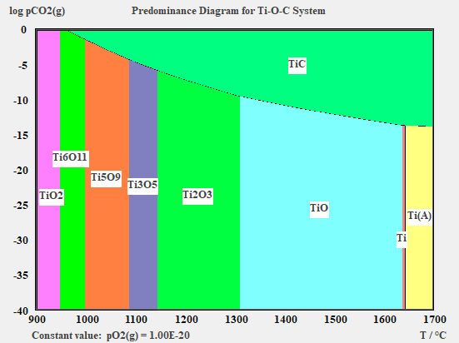

(а) (б)

Рисунок А.1 – Диаграммы фазовой устойчивости Т_{рр} систем Fe-Ti-O, Ti-C-O и Fe-C-O при 800-1700 ^{о}С (а) и диаграммы изотермической фазовой устойчивости L_{pp} этих систем (б) при 1650 ^{о}С

- ПРИЛОЖЕНИЕ Б
Диаграммы фазовой устойчивости Т_{рр} систем Al-Ti-O, Fe-Si-O, Mg-Ti-O при 900-1700 ^{о}С (а) и диаграммы изотермической фазовой устойчивости L_{pp} (диаграммы Келлога) систем Al-Ti-O, Fe-Si-O, Mg-Ti-O при 1650 ^{о}С (б)

(а) (б)

Рисунок Б.1 - Диаграммы фазовой устойчивости Т_{рр} систем Al-Ti-O, Fe-Si-O, Mg-Ti-O при 900-1700 ^{о}С (а) и диаграммы изотермической фазовой устойчивости L_{pp} этих систем при 1650 ^{о}С (б)

ПРИЛОЖЕНИЕ В
Диаграммы фазовой устойчивости Т_{рр} систем Mn-Ti-O, Fe-V-O, Fe-V-С при 300-1700 ^{о}С (а) и диаграммы изотермической фазовой устойчивости L_{pp} (диаграммы Келлога) систем Mn-Ti-O, Fe-V-O, Fe-V-С при 1650 ^{о}С (б)

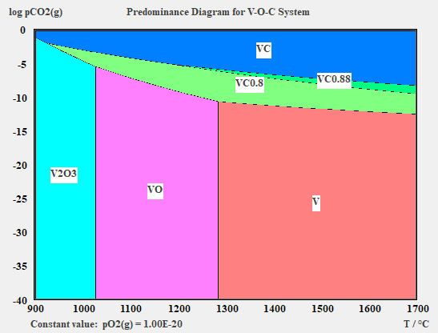

(а) (б)

Рисунок В.1 - Диаграммы фазовой устойчивости Т_{рр} систем Mn-Ti-O, Fe-V-O, Fe-V-С при 300-1700 ^{о}С (а) и диаграммы изотермической фазовой устойчивости L_{pp} этих систем при 1650 ^{о}С (б)

- ПРИЛОЖЕНИЕ Г
Диаграмма фазовой устойчивости Т_{рр} системы Cr-Ti-O, Nb-Cl-O в диапазоне температур 700-1700 ^{о}С (а) и диаграммы изотермической фазовой устойчивости L_{pp} (диаграммы Келлога) систем Cr-Ti-O, Nb-Cl-O при 1650 ^{о}С (б)

(а) (б)

Рисунок Г.1 - Диаграмма фазовой устойчивости Т_{рр} системы Cr-Ti-O, Nb-Cl-O в диапазоне температур 700-1700 ^{о}С (а) и диаграммы изотермической фазовой устойчивости L_{pp} этих систем при 1650 ^{о}С (б)

- ПРИЛОЖЕНИЕ Д
EDS-картирование участка ильменитового концентрата по элементам О, Mg, Al, Si, P, Ca, Sc, Ti, Fe, Zr и Nb с химическим составом данного микроучастка

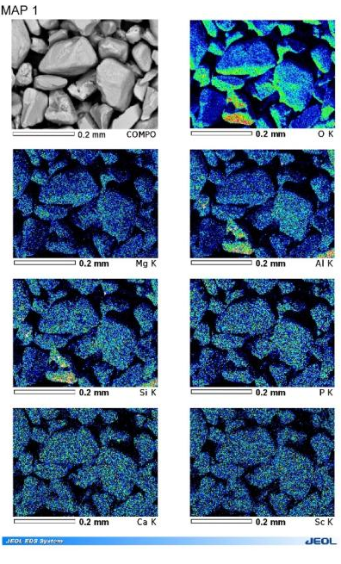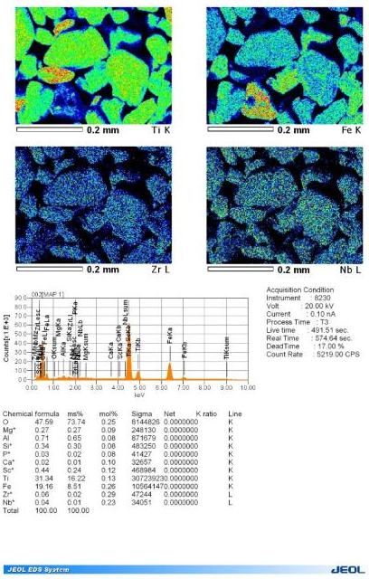

Рисунок Д.1 - EDS-картирование участка ильменитового концентрата по элементам О, Mg, Al, Si, P, Ca, Sc, Ti, Fe, Zr и Nb
- ПРИЛОЖЕНИЕ К
EDS-картирование микроучастка ильменитового концентрата по элементам О, Al, Ti, Fe, Zr с химическим составом данного участка

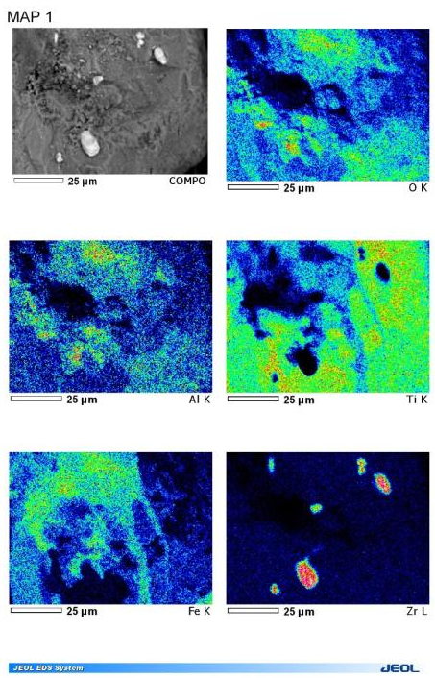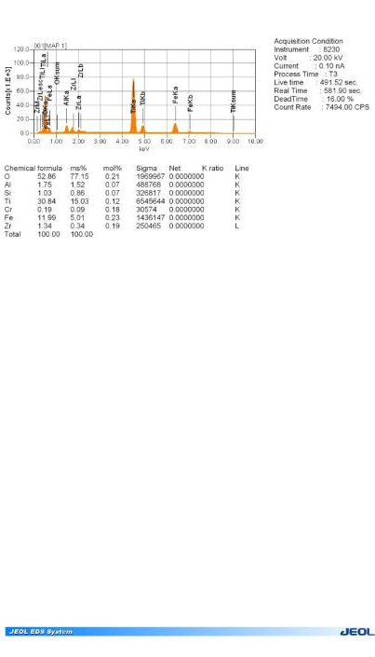

Рисунок К.1 - EDS-картирование микроучастка ильменитового концентрата по элементам О, Al, Ti, Fe, Zr
- ПРИЛОЖЕНИЕ Л
WDS-картирование микроучастка ильменитового концентрата по элементам О, Fe, Zr, Hf, Si, Zr.

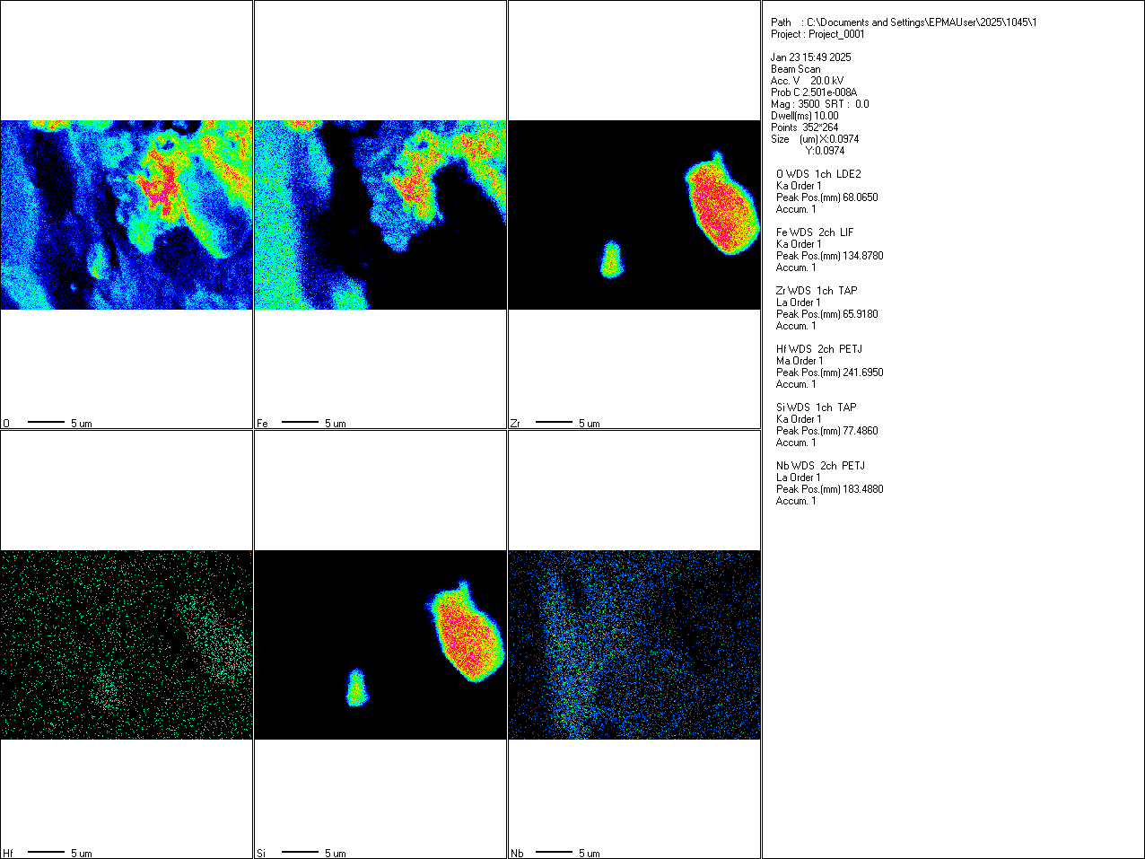

Рисунок Л.1 - WDS-картирование микроучастка ильменитового концентрата по элементам О, Fe, Zr, Hf, Si, Zr.

- ПРИЛОЖЕНИЕ М
EDS-картирование микроучастка титанового шлака 60/40 по элементам О, Mg, Al, Si, Ti, Mn, Fe, Zr, Nb с химическим составом данного участка
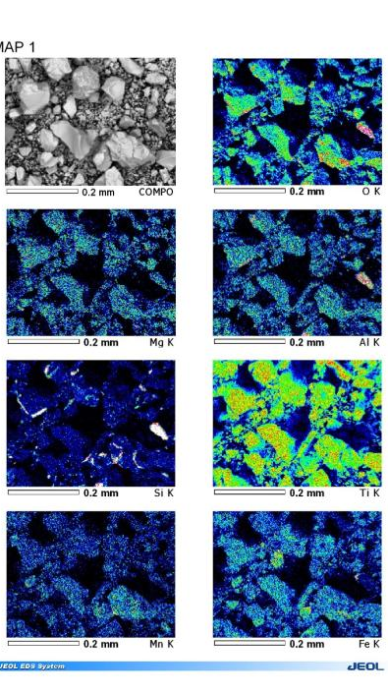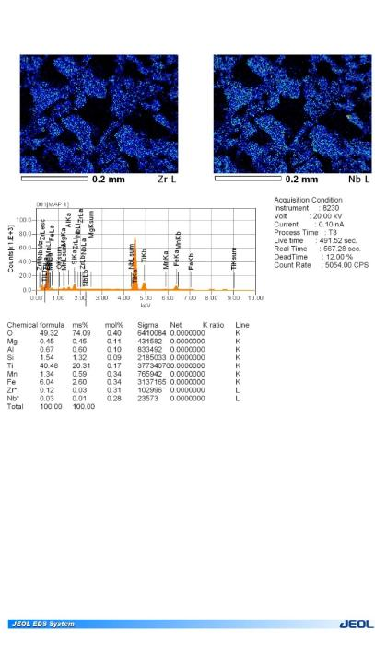
- Рисунок М.1 - EDS-картирование микроучастка титанового шлака 60/40 по элементам О, Mg, Al, Si, Ti, Mn, Fe, Zr, Nb
- ПРИЛОЖЕНИЕ Н
EDS-картирование микроучастка титанового шлака 60/40 по элементам О, Mg, Al, Si, Ca, Ti, Mn, Fe, Nb с химическим составом данного участка
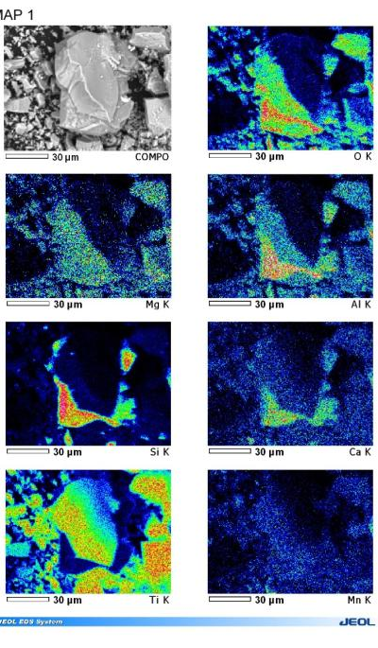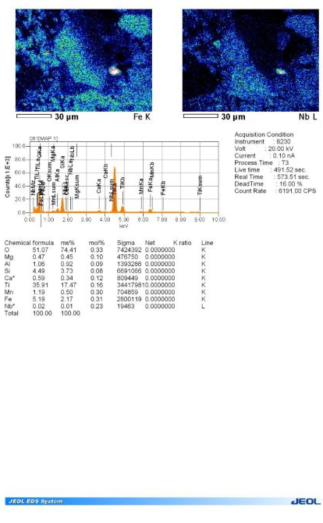
Рисунок Н.1 - EDS-картирование микроучастка титанового шлака 60/40 по элементам О, Mg, Al, Si, Ca, Ti, Mn, Fe, Nb

- ПРИЛОЖЕНИЕ П
WDS-картирование микроучастка титанового шлака 60/40 по элементам О, Fe, Zr, Nb, Si, Ce, Nd

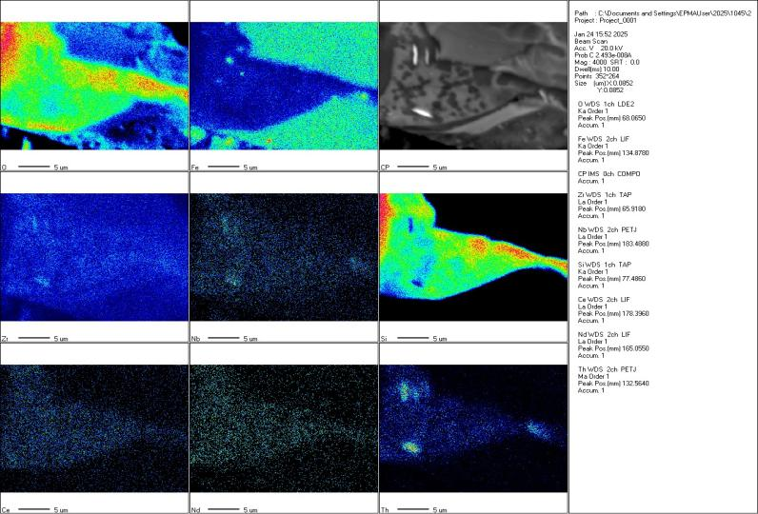

Рисунок П.1 - WDS-картирование микроучастка титанового шлака 60/40 по элементам О, Fe, Zr, Nb, Si, Ce, Nd

- ПРИЛОЖЕНИЕ Р
EDS-картирование микроучастка титанового TiZir Titanium по элементам О, Al, Si, Ca, Ti, Mn, Fe с химическим составом данного участка

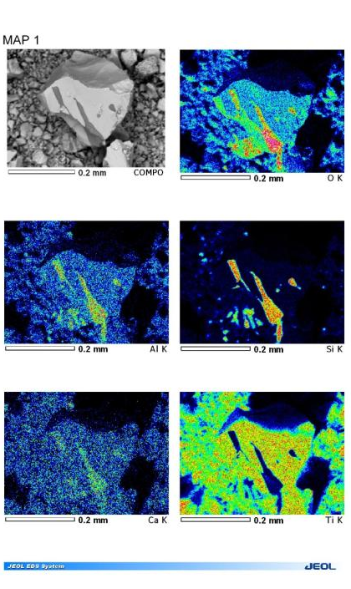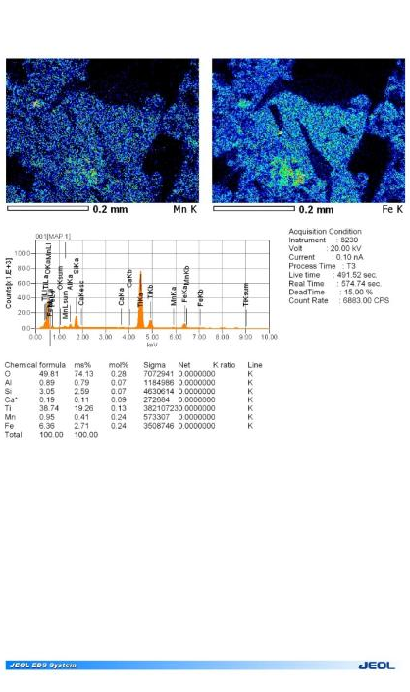
Рисунок Р.1 - EDS-картирование микроучастка титанового TiZir Titanium по элементам О, Al, Si, Ca, Ti, Mn, Fe

- ПРИЛОЖЕНИЕ С
EDS-картирование микроучастка ОШТХ по элементам О, Na, Mg, Al, Si, Cl, K, Ca, Mn, Fe, Zr с химическим составом данного участка
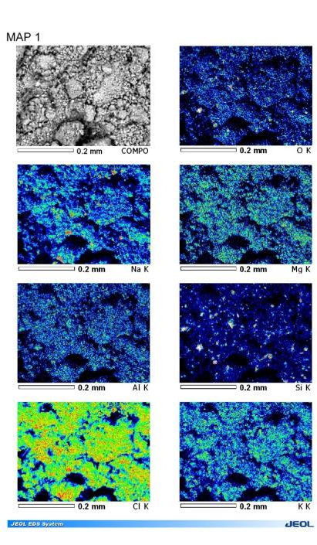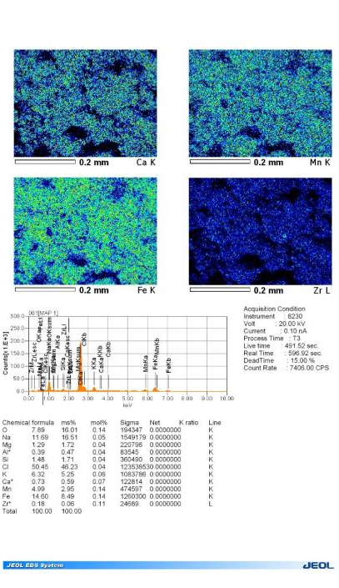

Рисунок С.1 - EDS-картирование микроучастка ОШТХ по элементам О, Na, Mg, Al, Si, Cl, K, Ca, Mn, Fe, Zr
- ПРИЛОЖЕНИЕ Т
EDS-картирование микроучастка возгонов ПК по элементам О, Na, Al, Cl, K, Ti, Mn, Fe, Zr с химическим составом данного участка

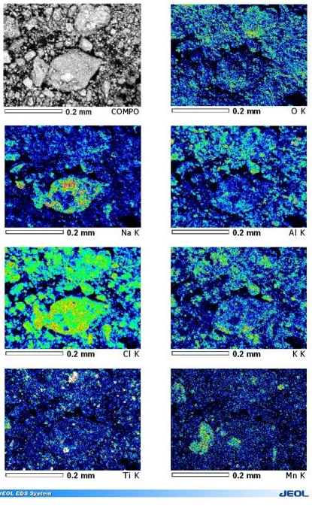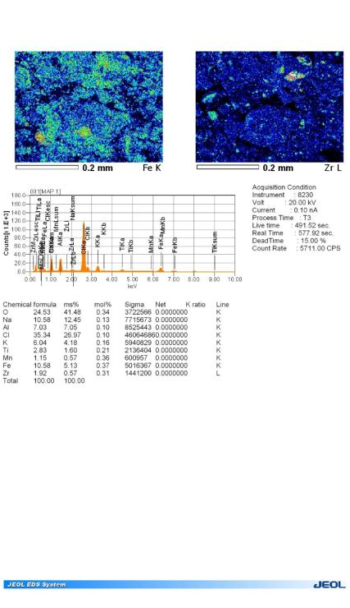
Рисунок Т.1 - EDS-картирование микроучастка возгонов ПК по элементам О, Na, Al, Cl, K, Ti, Mn, Fe, Zr
- ПРИЛОЖЕНИЕ Ф
WDS-картирование микроучастка возгонов ПК по элементам О, Cl, Na, Ti, Fe, Zr, Nb, Hf

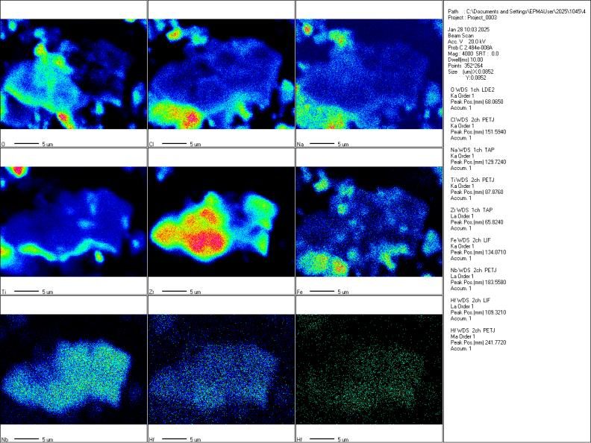

Рисунок Ф.1 - WDS-картирование микроучастка возгонов ПК по элементам О, Cl, Na, Ti, Fe, Zr, Nb, Hf

- ПРИЛОЖЕНИЕ Х
EDS-картирование микроучастка расплава ПКС по элементам О, Na, Al, Cl, K, Ti, Fe с химическим составом данного участка
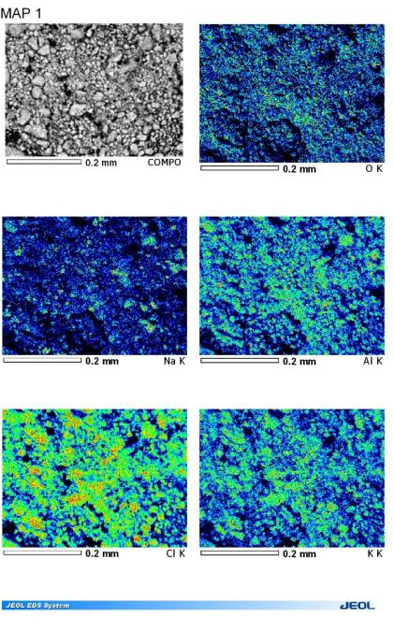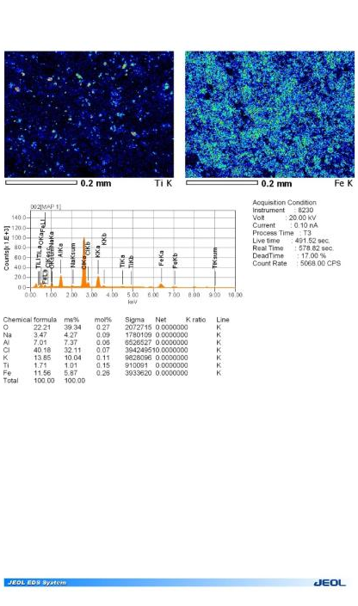

Рисунок Х.1 - EDS-картирование микроучастка расплава ПКС по элементам О, Na, Al, Cl, K, Ti, Fe
ПРИЛОЖЕНИЕ Ц
Дифрактограммы полученных после плавок образцов искусственного ильменита с повышенным содержанием ниобия

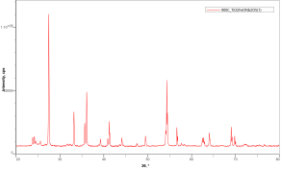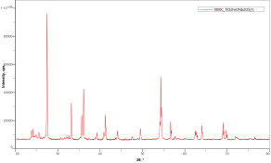

(а) - рентгенограмма продукта плавки TiO₂/FeO/Nb₂O₅ при 900 ^{о}С

(б) - рентгенограмма продукта плавки TiO₂/FeO/Nb₂O₅ при 1000 ^{о}С

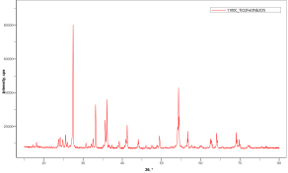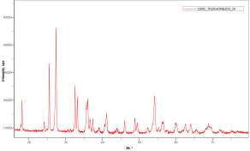

(в) - рентгенограмма продукта плавки TiO₂/FeO/Nb₂O₅ при 1100 ^{о}С

(г) - Рентгенограмма продукта плавки TiO₂/FeO/Nb₂O₅ при 1200 ^{о}С

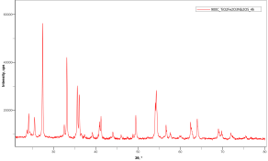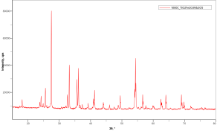

(д) - рентгенограмма продукта плавки TiO₂/Fe₂O₃/Nb₂O₅ при 900 ^{о}С

(ж) - Рентгенограмма продукта плавки TiO₂/Fe₂O₃/Nb₂O₅ при 1000 ^{о}С

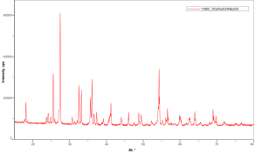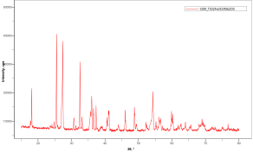

(з) - рентгенограмма продукта плавки TiO₂/Fe₂O₃/Nb₂O₅ при 1100 ^{о}С
(к) - рентгенограмма продукта плавки TiO₂/Fe₂O₃/Nb₂O₅ при 1200 ^{о}С

Рисунок Ц.1 – Дифрактограммы образцов искусственного ильменита
- ПРИЛОЖЕНИЕ Ч
Результаты SEM анализа ниобийсодержащего порошка, полученного из осадка пульпы оросительного скруббера
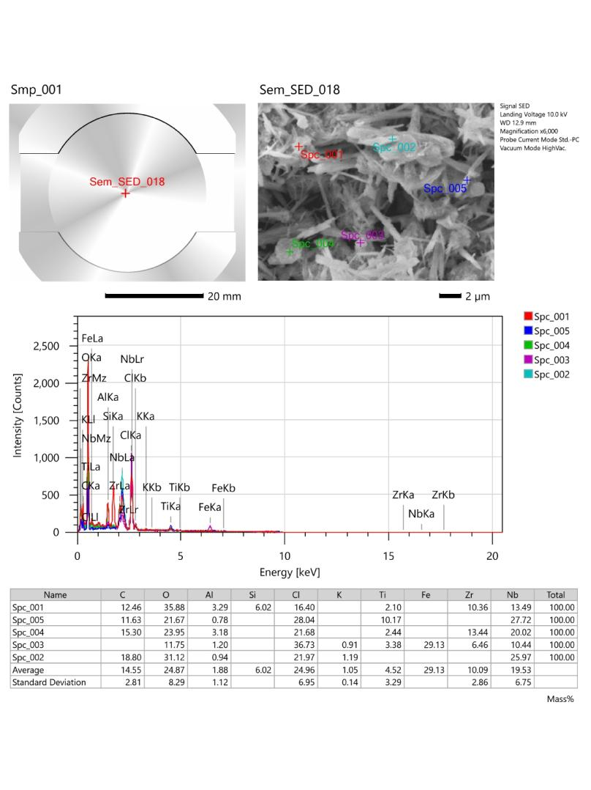

Рисунок Ч.1 - Результаты SEM анализа ниобийсодержащего порошка
- ПРИЛОЖЕНИЕ Ш
Список научных трудов

Докторанта по образовательной программе «6D070900 Металлургия»
Сарсембеков Турар Кусманович

По материалам диссертационной работы опубликовано 8 печатных работ, из них 2 статьи в международных рецензируемых научных журналах, входящие в БД Scopus/Web of Science
1. Журналы, индексируемые Scopus/WoS
1.1 Сарсембеков Т. К.; Чепуштанова Т. А. Distribution of niobium and vanadium in titanium tetrachloride production middlings // Tsvetnye Metally. — 2022. — № 8 (956). — С. 55–60. — ISSN 0372-2929. (Scopus: 25-й перцентиль).
1.2 Сарсембеков Т. К.; Янко Т. Б.; Сидоренко С. А.; Пилипенко Н. Н. Concomitant extraction process of niobium at the titanium tetrachloride production // Problems of Atomic Science and Technology. — 2020. — № 1 (125). — С. 173–177. — ISSN 1562-6016. (Scopus: 26-й перцентиль).
2. Журналы, рекомендованные ККСОН МОН РК
2.1 Сарсембеков Т. К.; Чепуштанова Т. А.; Меркибаев Е. С. Economic analysis of processing of various titanium-containing raw materials to obtain titanium, vanadium and niobium // Engineering Journal of Satbayev University. — 2025. — № 147, вып. 1. — С. 1–17. — eISSN 2959-2348.
2.2 Сарсембеков Т. К.; Чепуштанова Т. А.; Меркибаев Е. С.; Янко Т. Б. Distribution of niobium during chlorine processing of various titanium-containing feedstocks // Engineering Journal of Satbayev University. — 2025. — № 147, iss. 4. — С. 16–22. — eISSN 2959-2348.
2.3 Сарсембеков Т. К.; Чепуштанова Т. А.; Меркибаев Е. С.; Янко Т. Б. Исследование минерализации редких и редкоземельных элементов в ильменитовом концентрате Сатпаевского месторождения Восточно-Казахстанской области // Горный журнал Казахстана. — 2025. — № 8. — С. 55–61. — ISSN 2227-4766.
3. Международные научно-практические конференции
3.1 Сарсембеков Т. К. Сырьё для производства тетрахлорида титана как потенциальный источник ниобия // Металлургия цветных металлов: Материалы IV международной научно-технической конференции, посвящённой 100-летию со дня рождения С. И. Кузнецова. — 2018. — С. 102–106. — ББК 34,33 я 43.
3.2 Сарсембеков Т. К.; Козлов В. А. Выделение пентахлорида ниобия из пульпы тетрахлорида титана // Химия и химическая технология в XXI веке: Материалы XX международной научно-практической конференции имени профессора Л. П. Кулёва студентов и молодых учёных. — 2019. — С. 442–443. — ISBN 978-5-4387-0870-4.
3.3 Сарсембеков Т. К.; Козлов В. А. Перспективы комплексной переработки Сатпаевского ильменитового концентрата // Труды Сатпаевских чтений: Инновационные технологии — ключ к успешному решению фундаментальных и прикладных задач в рудном и нефтегазовом секторах экономики РК. — 2019. — Т. 1. — С. 770–775. — ISBN 978-601-323-145-7.

